# LEVEL100 产品及入门

## 人机交互简史

### 过去

自1946年世界上第一台数字计算机ENIAC诞生以来，计算机技术取得了惊人的发展。计算机不仅作为一种普通的计算工具为人们所使用，而且在新的产业革命中，与通信技术、新材料技术等结合在一起，扮演着一个重要的角色。现代计算机已经应用在社会生活的各个领域，它可以代替人做大量重复性的工作，它在这方面的能力，有的已大大超过了人。但计算机仍然是一种工具，一种高级的工具，它是人脑、人手、人眼等的扩展，因此它仍然受到人的支配、控制、操纵和管理。现在越来越多，各式各样的技术和产品在不断的淘汰和更新，总结它们盛、衰的缘由，可以得出这样一个规律，即：凡有助于缩小人机隔阂，有助于建立和谐人机环境的理论、方法、技术和产品都具有强大的生命力。例如，大规模并行处理（Massively Parallel Processing）、多媒体（Multimedia）、开放系统（Open system）、面向对象（Object-oriented）、网络计算（Network computing）和嵌入式计算（Embedded computing）等，均因为在建立和谐人机环境方面成效显著，而成为当今的主流技术。所谓建立和谐的人机环境，决不仅限于设计并实现一个友好的人机界面和灵活的交互功能，其最终目的是：从人在应用计算机的过程中增长了知识，发展到计算机在被人应用的过程中优化了功能：从计算机系统“初解人意”逐步发展成计算机系统能够“善解人意”。

用户在开始时都极力追求“更快、更高、更全|”的计算机，但随着信息技术的发展和信息应用系统的普及，用户已经致力于寻求更为“好用、适用、易用”的计算机的“学问”一起增长，这种“人机智能共增”的技术水平和应用结果是计算机技术和人工智能技术发展到一个新的阶段的重要标志之一。在以计算机或类计算机为核心的电子产品时代，人机交互技术正成为各国研究的重点之一。计算机发展的早期，人机交互的主要特点是人去适应现在看来是十分笨拙的计算机，例如多数计算机是二进制机器，人们就使用二进制的机器语言编写程序地，人们用各种开关、指示灯、卡片上的孔来表示数据或指令进行人机交互。采用依赖于机器的方法来使用计算机是十分不方便的，但当时计算机尚未大批生产，只是在军事或研究部门单独研制使用，而且多数计算机的使用者往往就是设计者本人，或者在设计者的单位内使用。那么人机交互究竟是什么呢？

所谓人机交互（Human-Computer Interaction, HCI），是研究人、计算机及它们间相互影响的技术。而用户界面是人与计算机之间传递、交换信息的媒介和对话接口，是计算机系统的重要组成部分。人机交互和用户界面有紧密的联系，但又是两个不同的概念：前者强调的是技术和模型，后者是计算机的关键组成部分。计算机是20世纪的一项伟大发明，它对21世纪人类生活的各个方面将带来深刻影响。计算机的发展历史，不仅是处理器速度、存储器容量飞速提高的历史，也是不断改善人机交互技术的历史。人机交互技术，如鼠标器、窗口系统、超文本、浏览器，已对计算机的发展产生了巨大的影响，而且还将继续影响全人类的生活。人机交互技术是当前信息产业竞争的一个焦点，世界各国都将人机交互技术作为重点研究的一项关键技术。美国总统信息技术顾问委员会的“21世纪的信息技术报告”中将“人机交互和信息管理”列为新世纪4项重点发展的信息技术（还包括软件、可伸缩信息基础设施、高端计算）之一，它的目标是研制“能听、能说、能理解人类的计算机”，并指出“现在美国40%以上的家庭拥有计算机，然而，对于大多数美国人来说，计算机仍然难以使用。调查，由于不理解计算机正在做什么，用户浪费了12%以上的上机时间。更好的人机交互将使计算机易于使用，并使使用者更愉快，因而可提高生产率，考虑到现在经常使用计算机的人数多，研制这种计算机的回报将非常巨大。最理想的是，人们可以和计算机交谈，而不像现在这样仅限于窗口、图标、鼠标，指针（WIMP）界面”。微软中国（后改为亚洲）研究院从成立一开始，就将新一代人机交互技术作为其主要研究方向。ACM图灵奖1992年获得者、微软研究院软件总工程师Butler Lampson在题为“二十一世纪的计算研究”报告中指出“计算机有三个作用：第一是模拟；第二个是计算成本机可以帮助人们进行通信；第三个是互动，也就是与实际世界的交流”；“人们希望计算机能够看、听、讲，甚至比人做得更好，并能够进行实时处理”。我国国家自然科学基金会、国家重点基础研究发展计划（973）、国家高技术研究发展计划（863）等项目指南中，均将先进的人机交互、虚拟现实技术列为予以特别关注的资助项目。当前互联网、虚拟现实、移动计算无所不在计算等飞速发展，对人机交互技术提出了新的挑战和更高的要求，同时也提供了许多新的机遇。计算机系统的拟人化，以虚拟现实为代表；计算机的微型化、随身化和嵌入化，以手持电脑、智能手机为代表，将是计算机两个重要的应用趋势。人机交互技术是其中的瓶颈技术。以人为中心、自然、高效将是发展新一代人机交互的主要目标。人类自然形成的与自然界沟通的认知习惯和形式必定是人机交互的发展方向。”微软创始人比尔.盖茨如是说。因此，研究者们也正在努力让未来的计算机能听、能看、能说、能感觉。过去，一直都是人类去适应计算机，学习计算机语言；未来，计算机将朝着适应人类的方向发展，计算机要理解人类的语言和动作。

在人机交互的发展中，一大批专家为此做出了卓越的贡献，下面是最有影响的一些事件和成果：

（1）1945年，美国罗斯福总统的科学顾问Bush(1894~1974)在《大西洋月刊》上发表的“as we may think”的著名论文，提出了应采用设备或技术来帮助科学家检索、记录、分析及传输各种信息的新思路和名为“Memex”的一种工作站构想，影响着一大批最著名计算机科学家。

（2）1963年，美国麻省理工学院Sutherland开创了计算机图形学的新领域，并获1988年ACM图灵奖。他还在1968年开发了头盔式立体显示器，成为现代虚拟现实技术的重要基础。

（3）1963年，美国斯坦福研究所的Engelbart发明了鼠标器，他预言鼠标器比其他输入设备都好，并在超文本系统、导航工具方面取得了杰出的成果（Augmented Human Intellect Project），获1997年ACM图灵奖。10年后，鼠标器经过不断地改进，成为影响当代计算机使用的最重要成果。

（4）20世纪70年代，当时在Xerox研究中心的Alan Kay提出了Smalltalk面向对象程序设计等思想，并发明了重叠式多窗口系统，后经苹果、微软、麻省理工学院等单位的不断研究和开发，形成了目前广泛使用的图形用户界面的标准范式。

（5）1989年，Tim Berners-Lee在日内瓦的CERN用HTML及WWW网，随后出现了各种浏览器（网络用户界面），使互联网飞速发展起来。

（6）20世纪90年代，美国麻省理工学院Negroponte（他早在30年前提出了“交谈式计算机”概念）领导的媒体实验室在新一代多通道用户界面方面（包括语音、手势、智能体等）做了大量开创性的工作。他是畅销书《数字化生存（Being Digital）》的作者。

（7）20世纪90年代，美国Xerox公司PARC的首席科学家Mark Weiser(1952~1999),首先提出“无所不在计算（Ubiquitous Computing）”思想，并在此领域估了大量开拓性的工作。

### 现在

下面我们来看看人机交互的进展：

（1）自然、高效的多通道交互 多通道交互（Multi-Modal Interaction, MMI）是近年来迅速发展的一种人机交互准则，也推动了互联网时代信息产业（包括移动计算、移动通信、网络服务器等）的快速发展。MMI是指“一种使用多种通道与计算机通信的人机交互方式。通道（modality）涵盖了用户表达意图、执行动作或感知反馈信息的各种通信方法，如言语、眼神、脸部表情、唇动、手动、手势、头动、肢体姿势、触觉、嗅觉或味觉等”，采用这种方式的计算机用户界面称之为“多通道用户界面”。

（2）人机交互模型和设计方法 模型在人机交互领域中十分重要，用得很多，类型也很多。一类是从系统的结构出发，讨论界面在系统中的地位和分解，我们称它为“界面结构模型”。其典型的例子是将界面分成三部分（表示部件、对话控制、应用接口）的Seeheim模型。另一类是从系统设计的角度来了解用户的“用户特性模型”。它分析不同用户的特点，以提高系统的针对性和适应性，增强界面个性化和提高效率。其典型例子是按照用户对系统、领域的这里讨论的是从认知科学出发，分析用户如何和计算机互动的“人机交互模型”，即行为模型。任务分析模型就是其中的一例。近年来，国际上已广泛采用“以用户为中心的设计（User Centered Design, UCD）方法，该方法已被国际标准化组织机构（ISO）作为正式标准——以人为中心的交互系统设计过程而发布。UCD方法的主要特征是用户的积极参与，对用户及其任务要求的清楚了解；在用户和技术之间适当分配功能；反复设计解决方案；多学科设计，其主要设计活动是了解并确定使用背景；确定用户和组织要求；提出设计解决方案；根据要求评价设计。在具体交互设计中，目前广泛使用Carroll的“基于剧情的设计（Scenario-Based Design）方法。

（3）虚拟现实和三维交互 二维图形用户界面的一个发展方向是在桌面上显示三维效果，同时虚拟现实技术的一个重要特征是它的立体的沉浸感，并构造三维用户界面（3D-UI），人们先后发明了立体眼镜、头盔式显示器、双目全方位监视器、墙式显示屏的自动声像虚拟环境等。它们已广泛用于不同需求、不同平台的虚拟现实系统中。

（4）智能空间及智能用户界面 智能空间（Smart Space）是指一个嵌入了计算、信息设备和多通道传感器的工作空间。由于在物理空间中嵌入了计算机视觉、语音识别、墙面投影等MIMI能力，使隐藏在视线之外的计算机可以识别这个物理空间中人的姿态、手势、语音和上下文等信息，进而判断出人的意图并做出合适的反馈或动作，帮助人们更加有效地工作，提高人们的生活质量。这个物理空间可以是一张办公桌、一个教室或一幢住宅。由于在智能空间里用户能方便地访问信息和获得计算机的服务，因而可高效地单独工作或与他人协同工作。

回顾人类的历史,人类生存空间中的信息最开始是存贮在纸张、大脑、物体等介质上。是计算机构建了一个01空间，它像一个有强大引力的黑洞，将人类生存空间中的各式各样的信息都逐渐吸进去变成010101，黑洞用这些010101通过一些基本运算产生新的010101, 并可将这些010101组成一些虚构的图象呈现在人们面前,甚至将人类生存的世界也开始建成010101的代码。 人机交互研究已经历了两个界限分明的时代，第一代是以文本为基础的交互, 如菜单、命令、对话等，难用且不灵活。第二代则是直接操作界面，它引出更自然的视觉通信交互。是交互多媒体集成方法，需要大量使用语言，自然语言和高级图形，也可使用其它交互媒体，如人的动作、手势和三维图像等。

### 未来

随着虚拟技术的发展,在某一天图形用户界面也会被新的虚拟界面淘汰,新一代的用户界面将向用户提供身临其境和多感觉通道体验,在你烦恼的时候，想吹海风、听海浪、看雪山、小桥流水、将卧室的窗户推开，而不论你在哪里！计算机都将会为你完成这一切，计算机模拟人类感觉的世界而生成一种世界，这里的“世界”是指具有真实感的立体图形，它既可以是某种特定现实世界的真实再现，也可以是纯粹构想的世界。操作者可以通过视觉、听觉、触觉、力觉等与之交互，从而能产生“身临其境”场景。

人机互动接口设计的趋势，已从传统的以产品系统为中心的设计思考模式，转变为以用户为中心的考虑，譬如现今的智能型手机、平板计算机、电子书、互动体感游戏机…等等，提供人们异于传统计算机的移动性与娱乐性，让这些产品越来越普及。这些产品运用的人机互动接口创新设计，已经深入各个家庭，随时随地影响着我们的生活。产品不稀奇，能设计出创新的互动模式，让产品使用经验愉悦，开创出新的应用市场，已是各家厂商努力的目标。针对此一现象，未来人机之间的创新互动型式与应用趋势，将包含以下几点：

趋势1─移动便利：以iPhone和Android手机为例，使用者可在任何地方透过Wi-Fi或3G操作iPhone上网并云端存取，未来用户接口将具有更高的移动性和便携性。而电子书部分，像是Skiff Reader就是以11.6吋超大触控屏幕加上可折挠式的功能取胜，有较佳的阅读性与可移植性。另外，也有产品利用雷射投影出虚拟触控屏幕，利用红外线技术接收使用者的操控动作。例如Skinput可结合迷你投影机将UI投影至手掌，透过拍打方式来遥控3C装置。

趋势2─多维空间：透过3D化的UI，让屏幕信息呈现更真实的感觉。例如SPB的Shell 3D接口、TAT公司的3D接口(可随用户的视角而改变图像阴影)等等。

趋势3─体感控制：早期玩游戏都是透过游戏杆或按钮方式来控制游戏角色，现在新的游戏已经可以透过其他方式来达成。在游戏机部分，包含任天堂的Wii和Wii平衡板、微软的Xbox 360 Kinect、Sony的PS Move和PS Eye，就是透过游戏杆的加速度反应、2D影像捕捉技术、甚至透过3D影像捕捉技术，只要摇摆一下身体就可以达到控制的目的。

在手机方面，有苹果的iPhone、iPad，以及许多Android手机、平板计算机的互动游戏，可透过将手机倾斜、晃动、语音、手写…等方式来操控，因此越来越多游戏厂商设计以Touch为主的游戏。另外，新产品像是互动智能型电视，将可以手势来操控，甚至未来可以达到像「关键报告」电影那样以立体3D投影呈现，透过手势感应技术来操控。

趋势4─扩增实境(Augmented Reality；AR)：AR透过实地计算摄影机影像的位置及角度，并加上相应图像的技术，将虚拟世界套在现实世界并进行互动，如台科大设计之扩增实境游戏。另外乐高(Lego)在全美50多个据点摆设了Digital Box的小亭子，让小朋友可将玩具包装拿进去，除可看到自己在电视里的行动，当摄影机照到包装盒的特定图案，屏幕就开始放映该玩具如何组装与组装后如何玩。

趋势5─新式材质：例如电子纸，采用胆固醇液晶及反射技术，免背光源，不耗电即可显示，具易使用、轻薄、可弯曲、抗摔、低耗电等优点，另也有厂商正研发透过弯曲的方式来操控。

除了前述的例子，其他类型的UI技术与相关应用还有很多，如iGoogle就可让使用者自定首页画面，且技术成熟，语音识别技术也广泛应用在其相关产品上，还有像是Sony的微笑相机，以人工智能(AI)进行表情辨识，一笑就拍照。类似技术也应用在测谎上，由于嫌犯表情可以伪装，但自律神经所控制的「微表情」(脸部无意识透露出的极短促表情)却不会说谎，因此可藉此观察一个人之表情、声音、肢体来判断其是否在说谎。

目前仍在研发中的技术，包括微软于美国TechFest 2011发表的「自然用户接口」(Natural User Interface；NUI)，希望透过自然的语言、手势、动作等方式，来取代键盘、鼠标等传统输入设备，以减少计算机学习时间。此外，科幻电影惯见的脑波操控(Mind Control)，在未来也是颇令人期待的革命性技术。

## Kinect——人机交互的接口

### 什么是Kinect

Kinect是微软在2009年6月2日的[E3](http://baike.baidu.com/view/16381.htm)大展上。正式公布的[XBOX360](http://baike.baidu.com/view/1670.htm)体感周边外设。Kinect彻底颠覆了游戏的单一操作。使人机互动的理念更加彻底的展现出来。[1] 网友普遍称其中文名为“啃奶特”

它是一种[3D](http://baike.baidu.com/view/4376.htm)体感摄影机(开发代号“Project Natal”)，同时它导入了即时动态捕捉、影像辨识、麦克风输入、语音辨识、社群互动等功能。

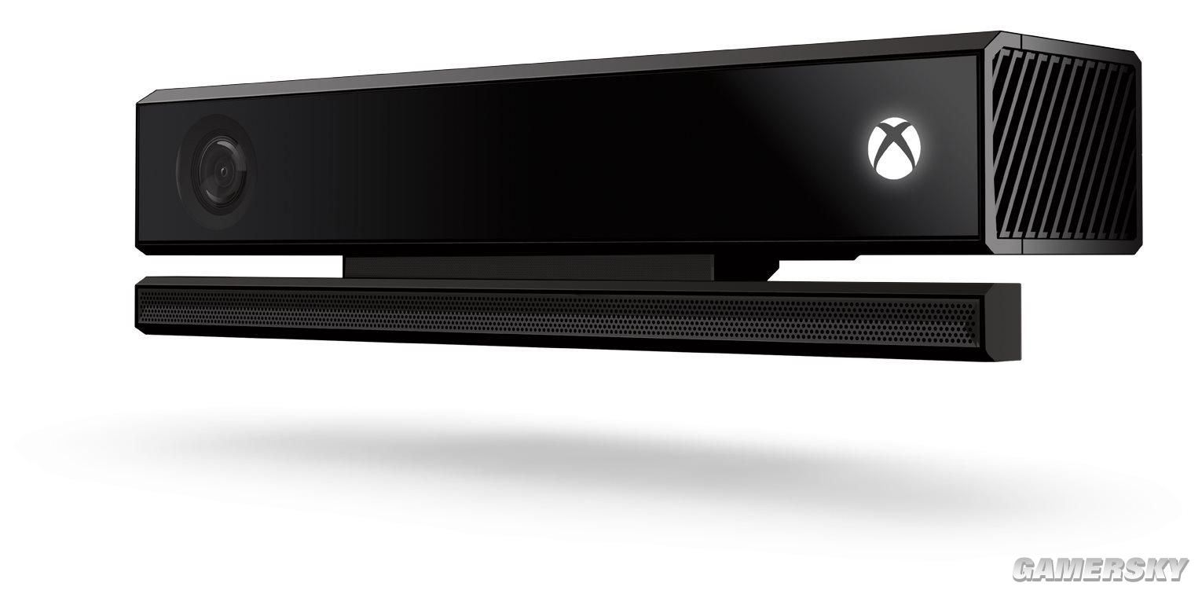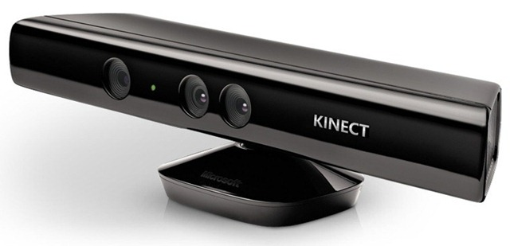

Kinect v1.0 Kinect v2.0

玩家可以通过这项技术在游戏中开车、与其他玩家互动、通过互联网与其他Xbox玩家分享图片和信息等。

微软互动娱乐业务副总裁唐·马特里克(Don Mattrick)说：“这个技术让我们在不用发售新主机的情况下就可以步入一个互动娱乐的新纪元。”唐·马特里克还说：“先前，有种障碍把电动游戏玩家和所有人都分隔了开，”“现在，有了Natal，大家都能加入游戏，使用发明史上最棒的遥控器——你。”

微软在洛杉矶的E3电子娱乐展上揭示Kinect技术。这场娱乐展正好办在电玩产业的转折期。过去电玩产业都被认为对经济衰退免疫，但是有迹象显示整体产业成长有减缓的迹象。

微软的Kinect不需要使用任何控制器，它依靠相机捕捉[三维空间](http://baike.baidu.com/view/175999.htm)中玩家的运动。微软指出它会让系统更加简易操作来吸引大众。

这个系统也辨识人脸，让玩家自动连上游戏。它还可辨认声音和接受命令。

在游戏示范中，玩家们用脚踢仅存在于屛幕中的足球，并用伸手设法拦阻进球。在驾驶游戏中，玩家转动想像中的方向盘来操控[电视游戏](http://baike.baidu.com/view/43570.htm)中的赛车。在绘画游戏，玩家则是说出颜色--“蓝色”或“浅褐色”--然后摇摆双臂来在数码式画板上飞溅一片油漆。

### Kinect发展历程

Kinect最早是在2009年6月1日E3 2009上首次公布，当时的代号是“Projet Natal”意为初生，遵循微软以城市名作为开发代号的传统，“Projet Natal”是由来自[巴西](http://baike.baidu.com/view/5399.htm)的微软董事Alex Kipman以巴西城市Natal, Rio Grande do Norte命名。Natal在英语中还有初生的含义，这也是微软给予此计划对XBOX360带来新生的期望。

在Kinect公布时，微软宣布有超过一千种开发工具于当日发放给游戏开发人员。 为了展示Kinect的魅力，微软在E3 09的媒体发布会上展示了3个游戏Demo,分别是Ricochet、Paint Party（颜料派对） 和 Milo & Kate。一个基于《火爆狂飙：天堂》的Kincet游戏试玩也在这个发布会上一同展示。在E3 09上Kinect的骨骼捕捉技术已经可以在30Hz的条件下同时捕捉四个人的48个骨骼动作。

据业界传闻，“Project Natal”将作重大的设计改变或者硬件升级，将同时有一个新的XBOX360主机随其一同发售，微软随即公开否认了这些报道的真实性。并且一再强调“Paject Nata”完全兼容市场上所有型号XBOX360主机，微软的首席执行官史蒂芬鲍威尔在一次发布会上甚至称“Paject Nata”就是新一代XBOX，当被问及下一代主机什么时候上市时，微软副总裁巴蒂尔金则宣称初生计划的发布足以使XBOX360的生命延续到2015年（普通主机生命周期为5年）。

在Kinect的开发过程中，项目组成员对许多游戏进行Kinect式实验性的控制方式改变，以此来做项目可能性评估，在这些游戏其中就有《美丽的块魂》和《太空侵略者》，这些游戏在2009年9月的东京电玩展得到展示。创意总监藤角表示这些基于Kinect控制的游戏涉及到游戏代码的重大改变，因而现有游戏将不可能通过软件更新而改变控制方式尽管Kinect传感器单元原计划包含一个微处理器用来处理系统的影像捕捉操作部分。但是到了2010年1月，这个独立的处理器被取消，XBOX360的一个Xenon CPU将负责这部分数据的处理。

Kinect系统在运行时将占据XBOX360大约10%-15%的CPU资源，业界评论家称如此数量的CPU能耗增加将使得游戏更加不可能通过软件更新的方式来增加Kincet功能。Kinect的焦点更多的应放在开发商如何充分利用这个硬件上。

3月25日，微软宣布将在E3 2010期间召开名为“初生计划全球首秀”的发布会上公布Kinect的发售日期。这个发布会于2010年6月13日晚在Galen Center举行，在会上微软宣布“Poject Natal”正式命名为Kinect,取意为“kinetic”（运动）和“connect”（沟通）的融合。微软在这次发布会上同时宣布，Kinect将于2010年11月4日在[北美](http://baike.baidu.com/view/595143.htm)正式发售。[1]

2013年五月Xbox One 发表会最让人惊喜的场景之一就是 Scott Evans 和 Kareem Choudhry 两位 Kinect 专家展示次世代 Kinect 那些不可思议的新功能。新 Kinect 作为次世代主机必不可少的一部分，开发者们可以基于 Kinect 能感知的语音、手势和玩家感觉信息，来给玩家带来前所未有的互动性体验。  
　　首先，次世代 Kinect 有更大的眼睛。在视频中，Kareem 展示了新 Kinect 3D 视镜，更宽广的视野和 2D 彩色相机。新的 3D 视镜清晰度为原来的 3 倍，能够看到诸如衣服上的褶皱这样的细节，识别面部表情和玩家的五指。这些改进能让游戏开发者们创造出那些更侧重于交互性和真实性体验的游戏。此外，通过 Xbox One 主机，玩家的一些互动动作识别起来也会比原来精确。  
　　更宽广的视野带来的好处是：允许玩家站的更近或者更远，能够同时识别更多的人和不同的身高。比如家长和小孩子一起在镜头前就可以同时识别出来；Kareem 和他的女同事曾经测试过，他们两个人的身高分别为1米9和1米5，新的 Kinect 能够很轻松地辨识两人。  
　　除此之外，次世代 Kinect 还具有新的 2D 相机，清晰度为 1080p，想想使用大电视和朋友使用 Skype 全屏视频聊天吧！在昏暗的房间内，Kinect 还可以通过红外线来探测你的动作！如果你关着灯在房间里打游戏或者看电影，Kinect 依然可以看到你，而且在各种光照的环境下精确度都很高。

### Kinect体感交互技术原理

第二代 Kinect for Windows 是人类计算历史上最新技术之一，通过简单的手势和语音，实现人机自然交互的应用程序开发。

The Kinect for Windows 感应器 采用深度感应技术，内置彩色摄像机、红外（IR）发射器和一个麦克风阵列，能够感知人类的位置、动作和声音。第二代感应器的深度保真提高了 3 倍，极大的提升了对物体包括微小物体的识别度和清晰度。

Kinect for Window 软件开发工具包 (SDK) 为开发人员提供驱动程序、工具、应用程序接口、设备接口，代码示例，促进基于 Kinect 应用程序的商业部署。SDK 2.0 公共预览版改进的骨骼追踪，追踪人数高达 6 人，每人 25 个关节。姿势越正确，应用程序识别的动作越精确。

Kinect for Windows 感应器和免费软件开发工具包（SDK）为开发人员开发和部署响应人类动作、手势和声音指令的交互应用程序奠定了坚实的基础，推动了人机交互技术的发展。

全球范围的企业和个人正在使用感应器在各个领域运行 Kinect for Windows 人机交互应用程序。

### Kinect的优势

Kinect或将成为第三次人机交互革命的原点，不仅因为其全新的操作方式，更因为其背后所蕴含的创新精神。

2010年11月初，微软家用视频游戏主机Xbox360的体感外设Kinect正式公开销售，之后在包含圣诞假期在内的60天内，Kinect共卖出去800万台。

“在大多数商店，Kinect确实都已经卖光了商业价值 。技能敏捷引起了一票游戏、科技和消费数码公司的注意，其中就包罗了刚以多点触摸的技能引领潮流的苹果公司。借助Kinect，普通人不需要利用任何手柄、摇杆、鼠标或者其他遥控器，即可用身体直接控制游戏。最后他回到雷德蒙，在微软总部的商店才买到。由此可见市场的火爆。

在如此短的时间内卖出800万台，这实在是一个令人咋舌的数字。如果简单比拟，Kinect的销售速度是iPad的两倍；再以收入规模考量，只用了两个月的时间，它就变成了一个价值10亿美元以上的生意。

虽然有许多人认为“Natal”（Kinect开辟代号）的想法过于激进，对其能否量产化存在疑虑，但“让用户有与Wii完全不同的体验”最终占据了上风。微软在硬件上如此吸引人眼球，还是在5年前Xbox360游戏机发售的时候。

在全球一片死气沉沉的家用游戏机市场，Kinect重新唤回了大众的激情——用它近乎神奇的人机交互方式。玩完之后相信你会以为这是一个值得收藏的游戏。

比如要玩体育游戏，你只需要接通电源，然后站到TV机前面即可。胡君明举了一个例子：美国设计的商品原型需求Kinect必须放两个麦克风，如许就能断绝噪音，但麦克风的角度应该怎么放才能达到最好效果？“在大家深圳的声学实验室尝试了很多次，原来是45度，再到46度，如今改成50度。

又比如赛车，怎么控制偏向？想象你真的在开车，把双手举到空中就像握着一个偏向盘，左右转动就行了。对了，你还可以在空中模拟挂挡。

虽然从Xbox和相关游戏出发，但Kinect生来具有强大的外延性。还有一些是实用派，直接用体感来打开浏览器上网，将身体的各种活动方法变成了鼠标点击的各项下令。近来出来的一项应用，是在一个虚拟世界，让玩家能以各种动作来搭建万物，体验做上帝的乐趣。

显然，微软也看到了Kinect的外延趋势势不要当，但其路线将会符合微软的自身战略。在2011年的CES上，微软展示了Kinect基于虚拟形象的又一项应用场景——交际。因为本身自带摄像头、麦克风，Kinect能够敏捷识别人脸并转化为每个人独有的虚拟形象，而新的应用场景允许多个虚拟形象聚集在一个房间之中谈天说话，所有的动作实时捕获。这使得相隔很远的朋友们能够在一个互联网中的房间更加充分地互动，同时又具有游戏的某些乐趣。在Kinect的交际方式强化了XboxLive之后，后者能够延伸到其他终端商品上。

## 硬件设备剖析

### Kinect 2.0硬件基础介绍

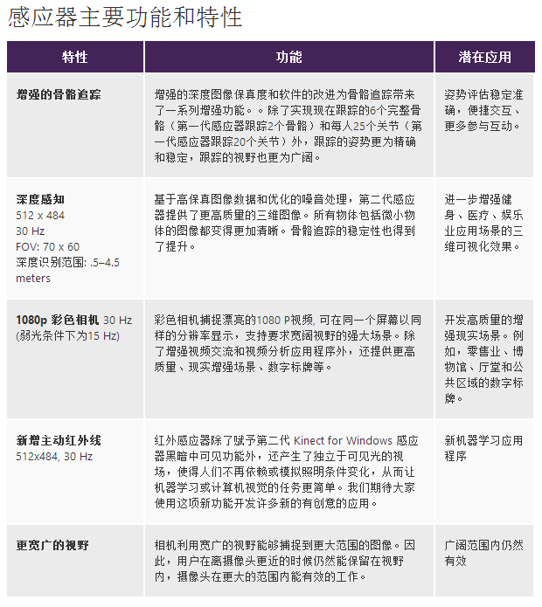

### D:\Kinect\pic\s_0600be7613e3457882a453b46d7899c6.jpgXbox One Kinect完全拆解

Kinect 2.0配备1080p全高清广角摄像头，还有适应低光环境的主动式红外摄像头，多麦克风阵列具备降噪和语音指令功能，每秒钟可处理2Gb(256MB/s)的环境数据。

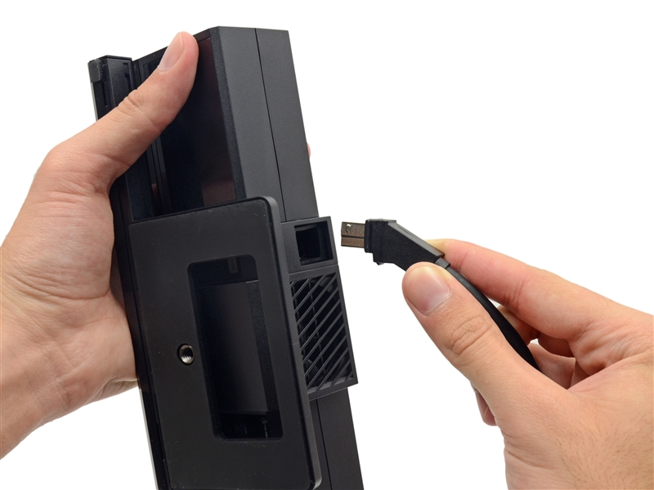

电源线插得很结实

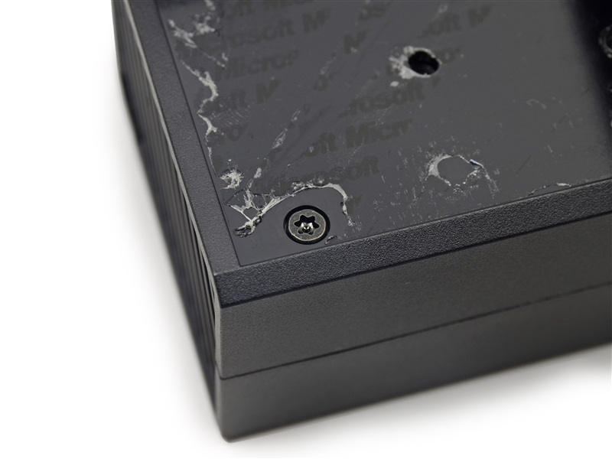

T10标准螺丝

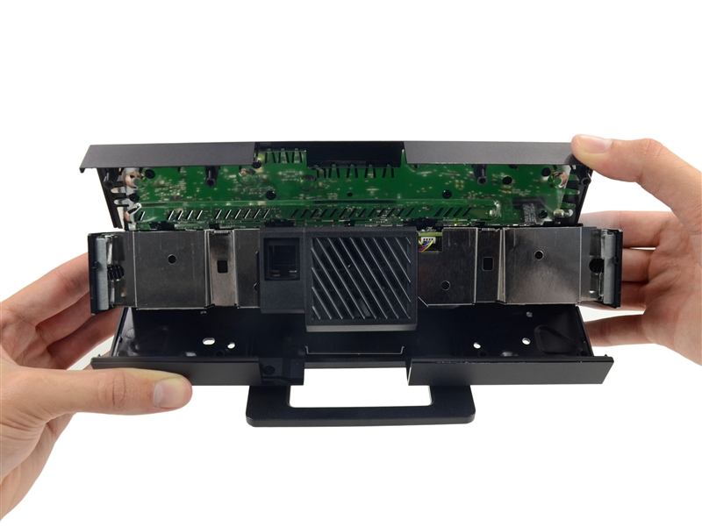

拧下螺丝，外壳就打开了。

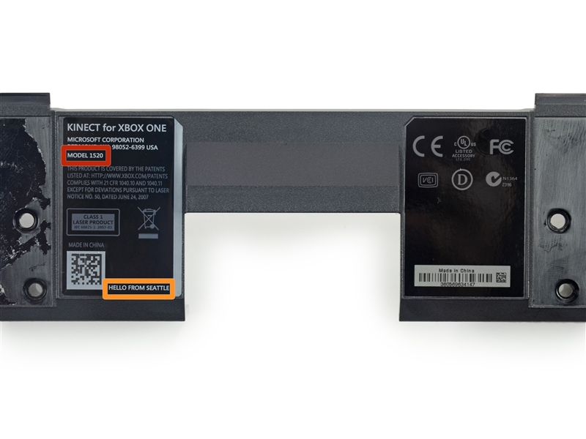

型号编号Model 1520(主机是Model 1540)，同样有来自西雅图的问候。

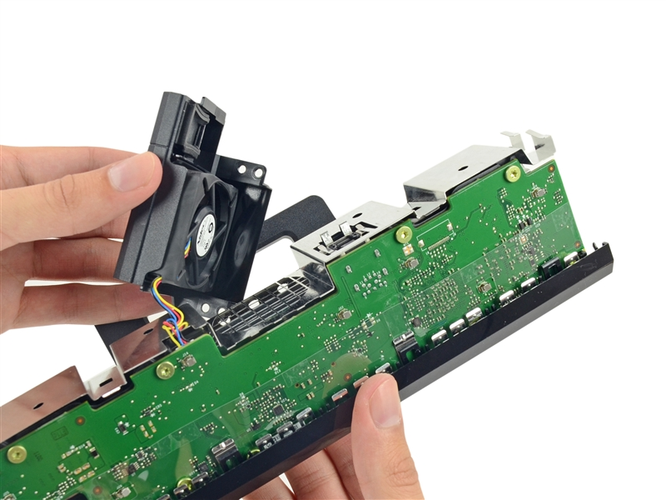

散热器很容易拿下。

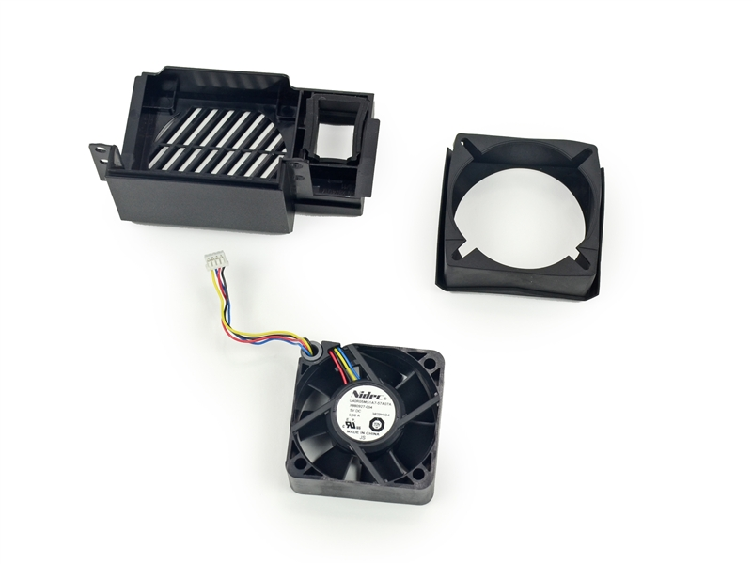

散热器来自日本电产科宝(Nidec)，编号U40R05MS1A7-57A07A。

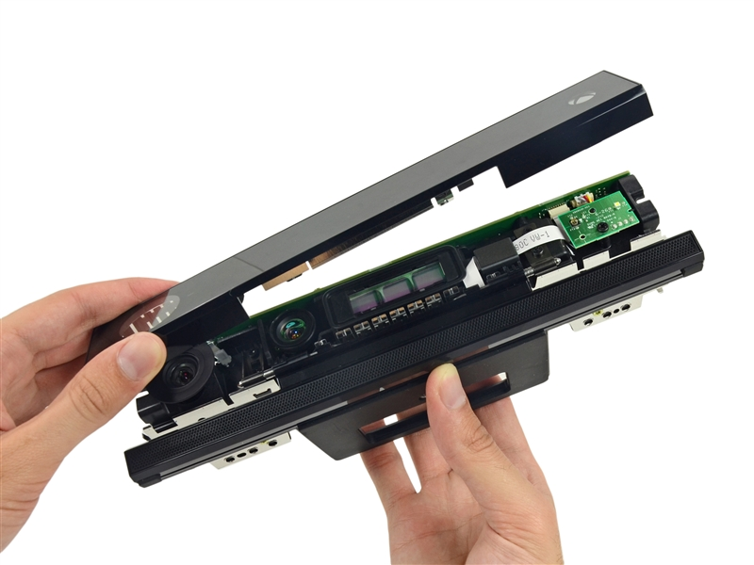

内部世界开始显现

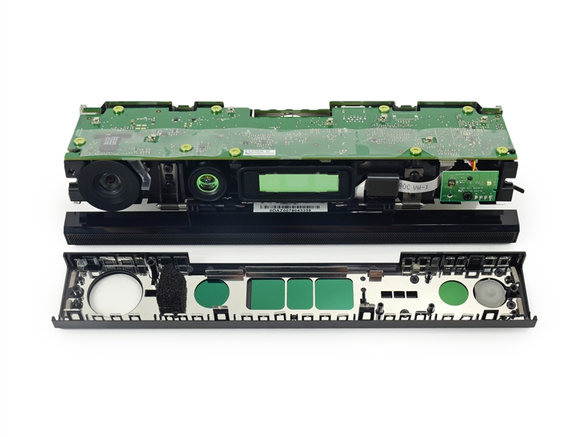

主体也是绿色调的。

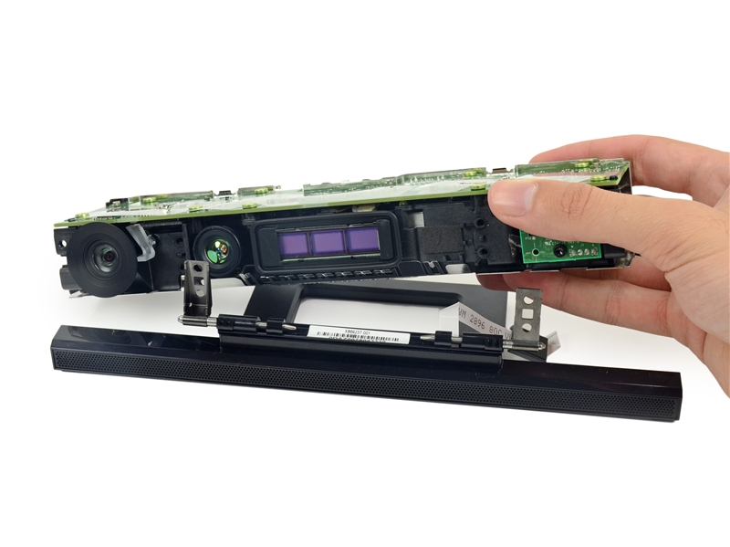

解脱束缚

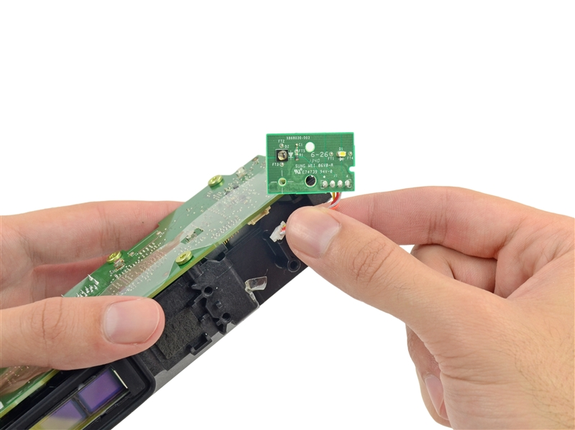

主体侧面挂着一小块电路板

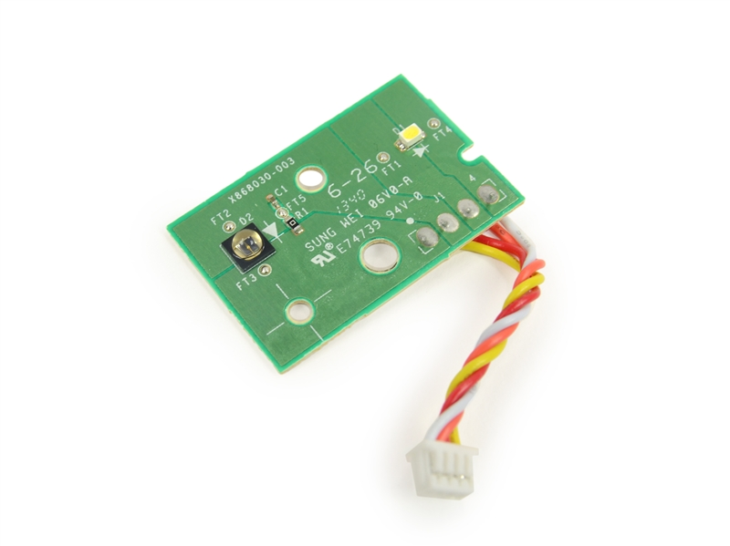

很小，但也很重要，上边有LED和传感器

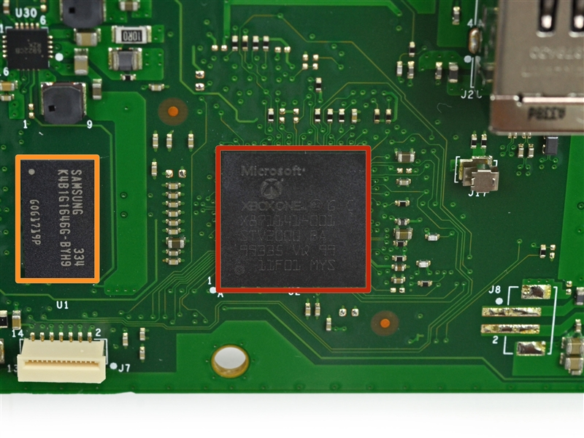

**红色的是主处理器，**取代第一代里的主传感芯片**。上边打着微软和Xbox的标记，**编号为X871141-001。橙色的是三星K4B1G1646G 1Gb(128MB) DDR3 SDRAM内存。

**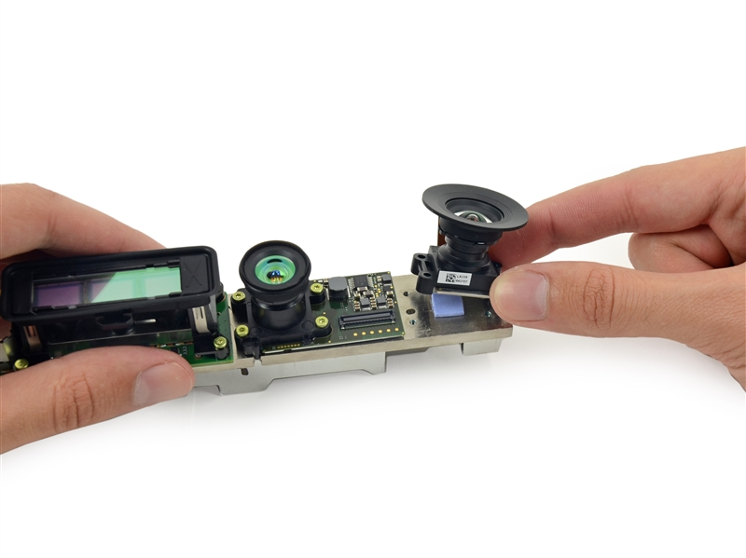**

小心地取下第一个摄像头。都是螺丝固定的。

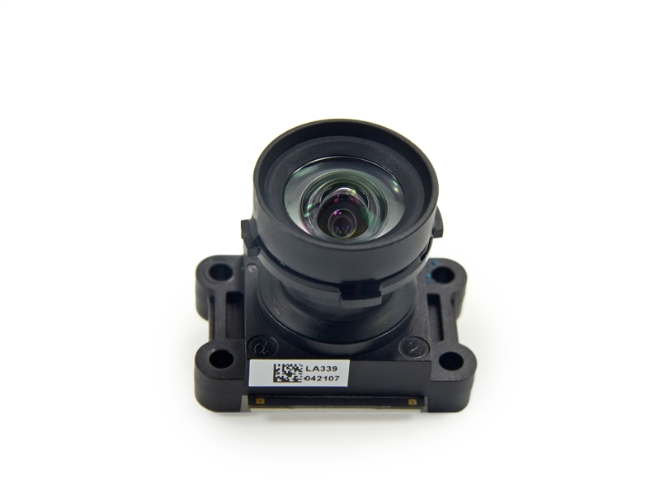

摄像头近照

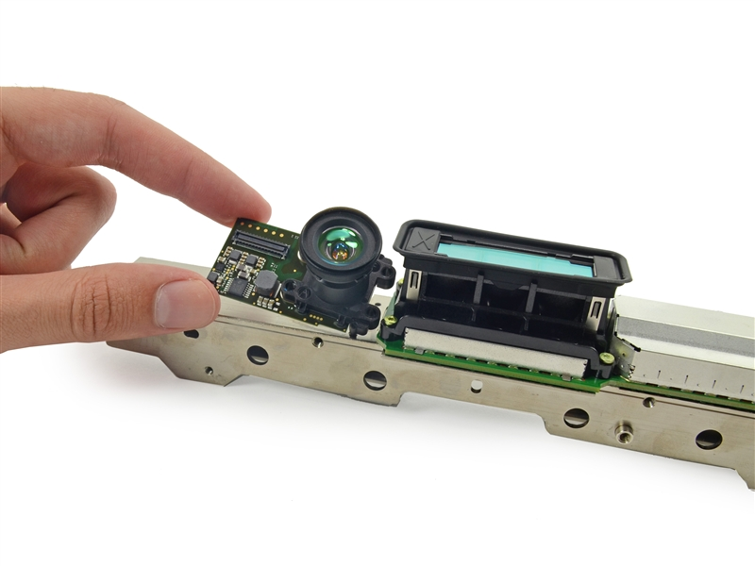

第二个摄像头

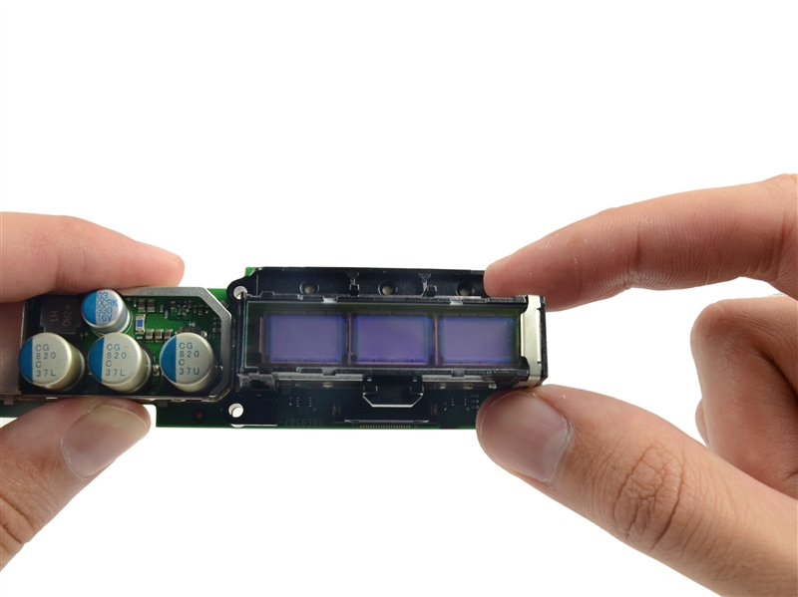

三个红外增强器，Kinect 2.0具备新的主动式红外技术，即便在黑暗的房间里也能看到你。

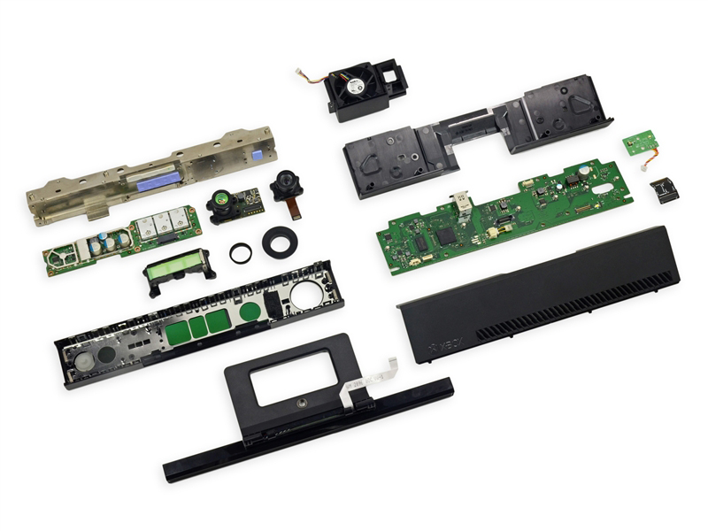

所有零部件合集

### 两代Kinect对比

第二代 Kinect for Windows 感应器和软件开发工具包将人机交互带入新阶段，所提供的更大的整体精确度、响应能力和直觉能力将加速计算机语音和手势体验的发展。第二代感应器的彩色相机的增强特性包括 1080p 高分辨率视频,更宽广的视野、增强的骨骼追踪和新增的红外线探测功能。

|  |  |  |
| --- | --- | --- |
|  | Kinect Version 1 | Kinect Version 2 |
| 有效距离 | 0.4m - 4.0m | 0.4m - 4.5m |
| 视频图分辨率 | 640x480 | 1920x1080 |
| 深度图分辨率 | 320x240 | 512x424 |
| 红外图分辨率 | None | 512x424 |
| 麦克风 | 4-mic array | 4-mic array |
| USB接口 | 2.0 | 3.0 |
| code移植性 | v1 code *cannot* simply be recompiled into v2 code | |

1.全新的摄像头功能与技术

新的Kinect有1080p视频传感器，相较于原先一代的VGA传感器是一个巨大的改进。新kinect允许更精确的人脸识别功能，可获得更清晰的图像和视频信息！这种清晰的视频信息将会在全新的Skype整合功能方面派上大用场。他们还提高了深度传感器所能支持的最大分辨率来允许捕捉更多的细节，如手指动作和肢体定位。新的Xbox Kinect 每秒数据处理量可达2GB！微软还用读取深度“飞行时间计算”的方法来替代了现有的“光照测量”的测算方法，使得新Kinect比原始Kinect更快、更准确。该方法基于单个光子从物体或人身上反弹回来的最准确的时间计算原理。

2.对于初代Kinect不满之处的改进

原来的Kinect是具有革命性的产品，但也不是没有缺点，例如一些核心玩家的抱怨。微软已经采纳了一些意见，明显提高了新Kinect的技术来解决他们的问题。

抱怨之一是延迟。原先做一个动作可以看到与屏幕输入之间有时间差。而现在专用处理和USB 3.0端口使新的Kinect只剩下每秒2帧的延迟！也就是仅有66毫秒的延迟！大多数主机手柄输入游戏为133毫秒的平均延迟，而需要更敏捷操作的游戏（第一人称射击游戏）具有67毫秒的响应时间！这是一个巨大的改进！你的动作将以每秒30帧的实时速度被捕捉更新！意味着与大多数游戏运行相同的帧率！

Kinect的另一个主要抱怨是有关空间的要求。新的Kinect的视野已经提高了60%！这意味着新的传感器，可以看到更紧密，更广泛和更深入的捕捉范围。你不再需要重新布置客厅进行游玩！

3.其他方面的改进

微软并没有停止前进，或只是解决抱怨，他们还想达到新的水平。新的Kinect现在可以同时跟踪6人动作！它还可以跟踪每个Xbox手柄内置的红外LED。例如，在游戏时举起你的手柄，你的角色可能会举起他的盾牌。Kinect2.0也将自动跟踪分屏游戏时手柄的位置来调整分屏位置。

骨骼跟踪已经提高了很多。不仅可以读取更多的关节、四肢的运动方向，还有你动作的力度。导航仪表现在可以有打开或关闭的手势了，你将不再需要“悬停”在一个对象上进行选择。夜间捕捉模式是内置的，无论照明条件如何，都可以进行捕捉。新的Kinect甚至可以捕捉你的情绪（快乐，悲伤等），甚至读取你的脉搏！

其他一些值得注意的改进是麦克风阵列。现在它可以更可靠地消除背景噪声，玩家可以使用更顺畅的语音控制。不用花更多时间思考猜测什么语音命令才能让Xbox理解，你只需要说你想说的话，Xbox就会做它应该做的！

# LEVEL100 基础开发

## 开发前的准备工作

### 了解开发Kinect所需的技能

1 熟悉Visual Studio 2012开发环境

熟练使用 Visual Studio 2012, Visual Studio 2013 或者其他版

本的 Visual Studio 2010。 Studio Express 可以从微软网站上免费下载、 使用 。

2 掌握C # 或 C + +开发语言

本书的所有示例都基于 C# 的编程语言 , 涉及LINQ 的一 些基本语法 。

3 ， 在 Windows系开发应用程序

在Windows系统开发应用程序需要了解基于Windows Form编程、WPF的相关编程技术。

* 开发者应具备的知识包括：
* 数据结构，包括数组、队列及树；
* 三角几何、空间几何及坐标变換知识；
* 图形学基础知识，例如位图、像素等概念；

### 开发环境

操作系统：

* Windows 8
* Windows 8.1
* Windows Embedded Standard 8
* Windows Surface
* Windows Surface 2

开发环境：

* Visual Studio 2012 (Microsoft Visual Studio 2012 Express.)
* Visual Studio 2013
* .NET Framework 4.5 (.NET Framework 4.5)

硬件要求：

最低要求

* 32-bit (x86) or 64-bit (x64) processors
* Dual-core, 2.66-GHz or faster processor
* USB 2.0 bus dedicated to the Kinect
* GB of RAM
* Graphics card that supports DirectX 11
* A Microsoft Windows Xbox One Kinect Sensor

建议要求：

* Windows 8.1
* 4 GB of RAM
* i7 CPU running at 2.5GHZ (or higher)
* DirectX 11 Compatible Video Card（NVidia GeForce GTX560，AMD Radeon 6950）

【GPU越高越好，如果不高将无法在重建时进行可交互操作only modern DirectX 11 GPUs will enable real-time and interactive frame rates during reconstruction。我的笔记本介于最低和最高之间吧，若想玩重建可能不太行。至于其它的骨骼追踪等技术是否能运行，还得等传感器来了测试测试吧。】

### 构建开发环境

Kinect v2 开发者预览版带了个巨大的电源，除电源外还得连接一个数据转接器，也是巨大，如下图：

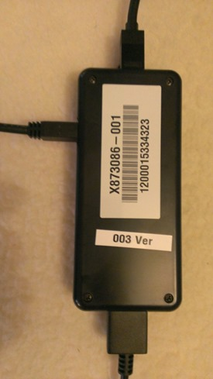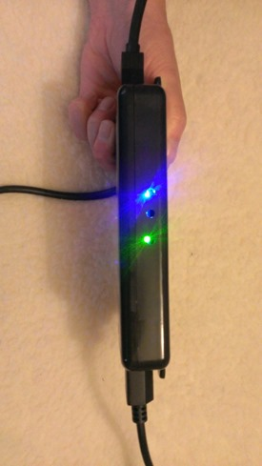

图片中亮的蓝色LED灯表示设备已经和计算机物理连接了。

下边是和win8连接步骤，

1、首先安装开发者预览版的API，是的先安装API：KinectSDK-v2.0-DevPreview1311-Setup.exe （这东西可以从包装盒内提供的说明里边的网址上下到，据说git hub上有，但我没有确认过）。多说一句，安装这东西的时候有人建议最好不要将设备连接到机器，否则下一步自动升级驱动可能会出问题。。。

2、安装完API后，先把win8的升级包都下了并装上，然后再把设备连接到win8，注意必须接USB3.0的口。。。然后windows8会自动给这东西下个驱动，居然是静默下载，下载安装完成后才显示有驱动装上了，我在这里折腾了好久。。。

3、驱动装完后，去这个地方运行 KinectFirmwareUpdate.exe 升级固件。。（真的是开发者预览版啊，固件还得自己升级）

%SYSTEMDRIVE%\Program Files\Microsoft SDKs\Kinect\v2.0-DevPreview1311\Tools\KinectFirmwareUpdate.exe

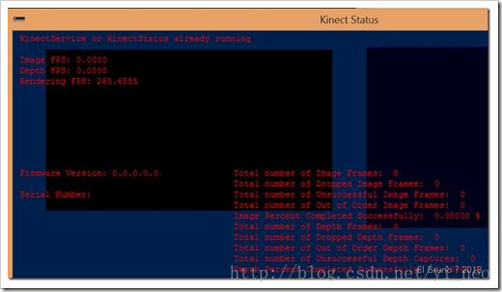

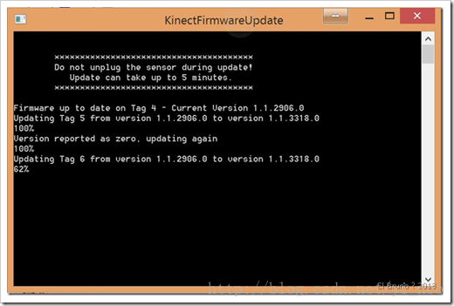

 然后还是在这个地方，运行 KinectService.exe 如果你想Kinect v2 开发者版正常运行，请时刻保持它是开着的

 %SYSTEMDRIVE%\Program Files\Microsoft SDKs\Kinect\v2.0-DevPreview1311\Tools\KinectService.exe

4、终于我们可以运行demo了，API里提供了两种语言实现的demo (C++/Direct2D 和 C#/XAML)，效果都一样。。。

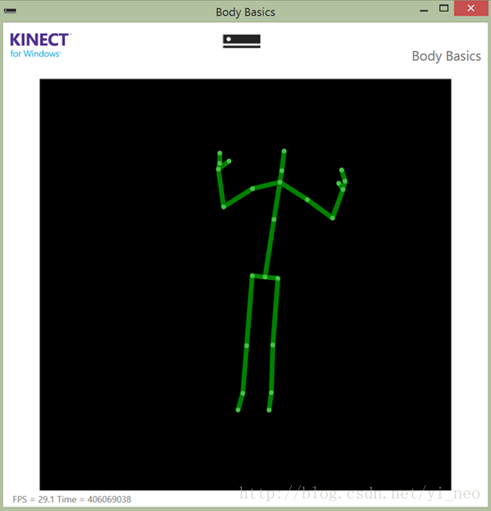

### 故障排除

1.传 动 马 达 的 使 用

Moving Touch传动马达不适用于重复性运动，容易疲劳而导致器械故障。因此不能太频繁控 制Kinect传感器的传动马达。手动改变 Kinect 仰角可能会损坏马达。Windows Kinect SDK 已 限制倾斜频率，从而保护Kinect硬件。每秒一次或者每20秒巧次内反复改变Kinect的倾角，这种行为会被视为频繁使用，运行时调用会返回一个错误码。

2.传感器放置

* 使用Kinect传感器时，要确保将它放置在一个水平的表面上。另外
* 不要将传感器放置在扬声器或者制造噪声的物体前面。
* 不要让阳光直射传感器。
* 不要让传感器接近任何热源

Kinect传感起的环境温度建议保持在5～35℃。如果传感器的环境温度不在此范围内，建议关闭传感器。

3.安装驱动时的故障排除提示

* 确保你的Kinect设备有额外的电源供电。如果在设别管理中没有识别出Kinect设备，需要按住一下步骤操作。
* 拔下Kinect设备，重新连接。
* 确保传感器连接到一个正常工作的USB端口：如果有多台Kinect传感器，请将他们连接到不同的USB端口上。
* 确保传感器使用的USB集线器不与其他设备共享。
* 确保已成功卸载Kinect SDK的旧版本以及第三方的Kinect驱动程序。

4.Kinect设备故障

有关Kinect设备安装和传感器问题，可以参考官网。

5.DirectX运行时错误

确保安装的图形驱动是最新的。

6.Kinect运行时故障

* 确保是否有其他摄像头或其他高带宽的USB设备同时连接PC，如有请拔出。
* 当启动一个Kinect调试程序时，确保Kinect设备已与PC成功连接。
* 应用程序在运行时，Kinect设备被意外地拔出

## Kinect for Windows SDK

### Kinect for Windows SDK简介

Kinect的应用开发本质上并不复杂，只需要掌握此基本的SDK和Windows编程技巧即可，比如彩色图像视频流、深度图像视频流的采集，骨骼跟踪、音频处理、语音识别等API

Kinect SDK最神奇的功能是“骨骼跟踪”，最多可同时识别两位用户，但如果只是用户中心位置跟踪，最多可识别6人。SDK可提供20个骨骼关节点的一维坐标，虽然关节分布在全身各处，但头部只设定了1点，因此无法识别面部的朝向，当前SDK也不支持手指关节的跟踪精度。Kinect for Windows SDK还备有音频功能，利用Kinect安装的4个麦克风阵列，可在左50。到右50。的范围内推断说话者的音源位置。

### Kinect for Windows 体系构架

Kinect为基于“管道”的体系架构·Kinect传感器提供原始数据流(Raw Sensor Streams)给SDK，这些数据流包括深度数据流、彩色图像数据流和音频数据流·通过Kinect SDK可以直接获取这些原始传感器数据流，并在此基础上进行较为底层的应用开发，如图所示，

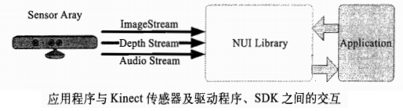

此外，Kinect SDK封装了骨骼跟踪等高层NUIAPI供应用程序调用，从而进一步开发

动作识别、体感操作类应用作为SDK提供的高层NUI Library,主要包括骨骼跟踪和高级

音频两大类功能。

### NUI(自然用户界面) API

NUI(自然用户界面) API是Kinect(幻象)核心API. 它支持基本的图像和管理设备的功能,包括以下内容:

访问Kinect(幻象)传感器连接到电脑上.

从Kincet(幻象)图像传感器上访问到图像和深度数据流.

通过对图像和深度数据的处理来进行骨骼跟踪.

注意 该SDK Beta 包括 C++和 C# 两个版本的SkeletalViewer 样例. SkeletalViewer 展示了如何在应用程序中使用NUI(自然用户界面)API去捕获数据流,使用骨骼图像和处理传感器数据.要知道更多信息,参考“[Skeletal Viewer Walkthrough](http://research.microsoft.com/en-us/um/redmond/projects/kinectsdk/docs/SkeletalViewer_Walkthrough.docx)” 从SDK Beta 的网站上.

NUI(自然用户界面) API的初始化

Microsoft Kinect(幻象)驱动支持多个Kinect(幻象)设备在一台电脑上. NUI(自然用户界面) API具有枚举设备的函数,用来决定有多少个设备可以连接到电脑上,获得设备的名称,单独使用和设置其属性.

尽管SDK Beta可以支持多个Kinect(幻象)传感器设备使用,但只有一个应用程序可以在每个传感器中使用.

传感器枚举和访问

在C++和托管代码应用程序中枚举Kinect(幻象)设备的数量,以及初始化NUI(自然用户界面)API;用以下方法:

在C++应用程序中初始化NUI(自然用户界面) API和使用Kinect(幻象)传感器

如果应用程序只用到一个Kinect(幻象)传感器:

1. 调用 NuiInitialize. 该函数用于初始化第一个Kincet(幻象)传感器设备实例.

2. 调用其他的 NuiXxx 函数来获取图像流和骨骼数据和管理摄像头.

3. 完成设备实例后调用 NuiShutdown 方法.

如果应用程序使用多个传感器设备:

1. 调用 MSR\_NuiDeviceCount 方法来决定有多少个传感器设备可用.

2. 调用 MSR\_NuiCreateInstanceByIndex 方法来为每个设备创建一个实例提供应用程序使用.该函数返回一个INuiInstance 接口指针.

3. 调用 INuiInstance::NuiInitialize 方法初始化传感器设备的NUI(自然用户界面) API.

4. 调用其他方法使用INuiInstance 接口来获取图像流,骨骼数据和管理摄像头.

5. 当完成设备实例后调用 INuiInstance::NuiShutdown来关闭NUI(自然用户界面) API.

6. 调用 MSR\_NuiDestroyInstance 来销毁实例.

在管理C#代码中,初始化 NUI(自然用户界面) API 和使用 Kinect(幻象)传感器

如果应用程序只使用一个传感器:

1. 创建一个新的 Runtime 对象和传递一个参数,下面是C#代码:

nui = new Runtime();

这个构造函数创建一个对象,代表了系统上Kincet(幻象)传感器设备的一个实例.

2. Call Runtime.Initialize to initialize the NUI API for the sensor.

3 在管理界面调用图像流,骨骼数据和管理摄像头等方法.

4. 完成设备实例调用 Runtime.Shutdown.

如果应用程序使用多个传感器:

1. 调用 MSR\_NuiDeviceCount 方法来决定有多少个传感器可以显示.

2. 创建一个新的 Runtime 对象和传递一个参数,下面是C#代码:

nui = new Runtime(index);

这个构造函数创建一个对象,代表了系统上Kincet(幻象)传感器设备的一个实例.

3. 调用 Runtime.Initialize 方法来初始化设备实例的NUI(自然用户界面) API.

4 在管理界面调用图像流,骨骼数据和管理摄像头等方法.

5. 完成设备实例调用 Runtime.Shutdown.

初始化选项

NUI(自然用户界面) API处理来自Kincet(幻象)传感器 数据通过多级方式.在初始化时,应用程序指定它所需的子系统部分,这样在运行时可以从要求的部分开始.一个应用程序可以选择一个或多个下列选项:

色彩. 来自传感器的色彩图像数据.

深度. 来自传感器的深度图像数据.

深度和游戏者的索引. 来自传感器深度图像数据和要求游戏者索引启动骨骼跟踪引擎.

骨骼. 应用程序使用骨骼点数据.

这些选项决定了应用程序的有效数据流类型和解决方案.例如,假如一个应用程序没有在初始化NUI(自然用户界面) API时使用深度,那么应用程序就不能启用深度流.

### NUI(自然用户界面)图像数据流:概述

NUI(自然用户界面) API提供修改Kincet(幻象)传感器阵列的设置,使你可以访问到图像数据.

数据流作为一种静止的图像帧.在初始化 NUI(自然用户界面)时,应用程序将为流记上标示符.然后打开数据流,包括流分辨率,图像类型和用来储存数据流的缓冲区.假如运行时缓冲区填满之前,应用程序应该调用释放缓冲区的引擎.如果不这样,帧数据可能就会丢失.一个应用程序可以有四个缓冲区,两个是充分使用的.

一个应用程序从传感器阵列中访问下列图像数据:

色彩数据

深度数据

游戏者分段数据

彩色图像数据: 质量,格式和带宽

彩色图像数据有两种质量水平和两种不同格式:

质量的高低决定数据从Kinect(幻象)传感器发送到PC机上的速度的快慢.

图像格式的选择决定了图像数据返回给应用程序代码的编码格式是RGB编码还是 YUV编码.

图像质量和带宽 传感器阵列通过USB接口给PC机发送数据,以及提供数据的带宽.选择合适的图像数据质量通过调整带宽数据.高质量的图像需要每帧发送更多的数据流和更新频率较低,定期更新一些高质量的图像,防止压缩的损失:

Bayer彩色数据定期的在传感器传送数据之前先将数据压缩和转换为RGB格式.这样做可以使传送的数据到达每秒30帧,但是该算法有可能使图像失帧.

要获取高质量,没有经过的压缩的数据,那么传送的速率就不会超过每秒15帧.因为数据没有经过压缩,NUI系统需要分别较大的缓冲区.

因此,你需要决定你需要那种形式的彩色数据,告诉低质量或者高质量低传输速率.

格式 色彩数据可用下面格式:

RGB color 提供 32-bit, 线性 X8R8G8B8-formatted color 位图. 要使用RGB格式数据,应用程序应该指定彩色类型.

YUV color 提供 16-bit, 校正线性 UYVY-formatted color 位图, 由于使用YUV格式数据,该流每帧的像素为16位,只占用较少的内存和缓冲区. YUV数据只在640x480分辨率使,帧率为15帧每秒.

这两种格式来自同一个摄像头数据,因此YUV数据和RGB数据代表同一个图像.选择任意一种格式在你实施应用程序时.

深度数据

深度数据流提供每帧13比特,以毫米为单位,以x,y轴来定视图的范围 下面的深度数据流可用:

分辨率 640×480 pixels

分辨率 320×240 pixels

分辨率 80×60 pixels

应用程序可以处理深度数据流,支持自定义功能,比如跟踪用户的动作或者忽略掉背景.

使用者的分段数据

在 Kinect for Windows SDK Beta中, Kinect(幻象)系统处理传感器数据是通过描述两个人的肢体并创建游戏者的分段图. 该图是位图,如摄像头里的人物图像.

尽管游戏者分段数据是单独的数据流,但实践中的深度数据和游戏者的分段数据在同一个框架中:

每个像素的高13位代表从深度摄像头到最近的对象的距离,以毫米为单位.

低3位字节表示被跟踪的游戏者的索引x和y轴位置.这些比特位为整数值不作标志位.

游戏者索引值为零说明没有找到游戏者的位置.值为1和2来表明游戏者和确定其位置.

应用程序使用游戏者的分段数据来分离游戏者和视图区域,原始色彩图像和深度图像.

图像信息检索

应用程序代码获取最新的图像帧数据通过调用索引方法和建立缓冲区.当最新的帧数据准备好,就会被复制到缓冲区中.如果你的代码要求的速度大于帧数据准备的速度,你可以选择等待下一个帧数据的触发. NUI(自然用户界面)图像摄像头 API不同提供相同的数据在同一个帧数据中.

应用程序可以使用下面两种模式:

Polling Model(查询模型) 查询模型是最简单的读取帧数据的方法.

首先,应用程序代码要求返回指定多久等待下一个帧 (在 0 和毫秒之间).请求返回当新的帧数据准备或者等待时间.简言之,先到者,先被调用.指定一个无限等待线程, 只要有新的帧数据来了就调用.

当返回成功,新的帧数据就会被准备好.假如超时就会被置零,应用程序代码完成查询帧数据,就会执行其他工作在同一个线程内.

一个 C++ 应用程序通过调用 NuiImageGetNextFrame 查询色彩和深度帧. 托管代码托管调用 ImageStream.GetNextFrame.

Event Model(事件模型) 事件模型在应用程序中具有更大的灵活性和更准确的支持检索骨骼.

在这个模型中, C++ 应用程序代码传递event handle 给 NuiImageStreamOpen. 当一组新的帧数据准备好,该事件就会被标记.等待线程被唤醒来得到骨骼数据通过调用NuiImageGetNextFrame. 在此之间,事件会通过NUI(自然用户界面)图像摄像头( Image Camera) API来重置.

托管代码使用的事件模型是通过调用Runtime.DepthFrameReady 或Runtime.ImageFrameReady event处理适当的事件.当一组新的帧数据准备好时,事件 是通过调用ImageStream.GetNextFrame 来获取帧数据.

### NUI(自然用户界面)骨骼跟踪

NUI(自然用户界面)骨骼 API提供关于游戏者离Kinect(幻象)传感器的位置信息,详细的位置和方向信息.

这些提供给应用程序的数据是一组点,成为骨骼位置,简称骨架,如图3. 骨架代表了用户当前的位置和构成.应用程序可以使用骨骼信息来初始化NUI(自然用户界面)和跟踪骨骼.

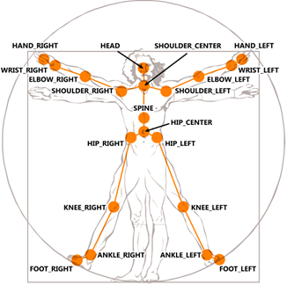

Figure 3. 人体骨骼关键点Skeleton joint positions relative to the human body

骨骼信息检索

应用程序获取最新的骨骼帧数据以同样的方式获取图像数据: 通过调用帧检索方法和创建缓冲区.应用程序可以查询模型或者模型事件,同理与图像帧.应用程序必须选择一个模型或其他的,它不能同时选择.

使用查询模型:

一个本地的C++ 应用程序通过调用 NuiSkeletonGetNextFrame 检索骨骼帧.

托管代码则调用 SkeletonEngine.GetNextFrame.

使用事件模型:

C++ 应用程序代码发送一个事件句柄给 NuiSkeletonTrackingEnable.

当心的骨骼信息来了,该事件就会被标记好.任何等待线程就会被唤醒来获取骨骼帧数据通过调用NuiSkeletonGetNextFrame. 同时,该事件会被NUI(自然用户界面)API重置.

托管代码使用该事件模型是通过钩用Runtime.SkeletonFrameReady 事件来处理适当的句柄.

但新的骨骼数据准备好,该事件就会标记和调用SkeletonEngine.GetNextFrame 来获取该帧.

骨骼跟踪引擎通过处理深度帧数据来计算重力和水平面,在稍后的 “[Sensor Array and Tilt Compensation](#_Sensor_Array_and),” 的文档中有所描述.如果应用程序在初始化时使用骨骼跟踪,该引擎会获取和处理深度数据,判断是否有骨骼出现在帧数据中.应用程序通过重力和水平面来检索骨骼帧.返回的骨骼帧,包括深度数据和骨骼图像数据.

主动和被动骨骼跟踪

骨骼跟踪引擎提供一个或者两个游戏者在传感器视野范围内完整的骨骼跟踪.当游戏者启用主动跟踪,引擎就会调用下一组骨骼帧,当完成上一组数据的时候.被动跟踪提供最多4个游戏者相关的有限的信息,如游戏者的位置.默认情况下,这两种引擎都可以使用,如图4.

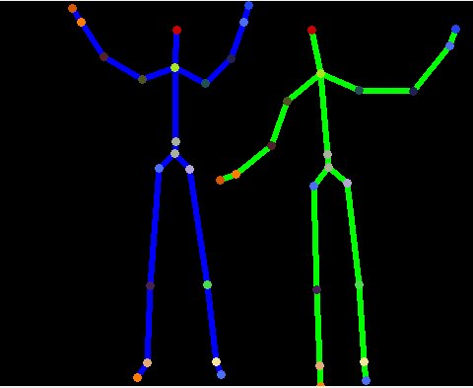

Figure 4. Active tracking for two players(主动跟踪两个游戏者的图像)

在骨骼帧中运行时返回的骨骼数据,是一组骨骼数据,每个数据是让骨骼跟踪系统识别.不是每个骨骼帧中都还有骨骼数据.当骨骼跟踪被启用是,运行时每个骨骼事件每次都可以处理深度数据,正如前面的章节所说.

所有返回的骨骼信息,下面的内容来说明:

在前骨骼跟踪的相关状态.

对于被动跟踪,该值只表示跟踪位置.

对于主动跟踪,该值表示骨骼跟踪.

一个单独的跟踪ID来标识一位游戏者的在屏幕上的移动.

跟踪ID是为了保证游戏者在传感器视野范围内,始终如一.一个给定的跟踪ID同样为了保证骨骼帧数据的序列可以该ID下使用.如果跟踪的ID序列发生变化,则会这两种事件之一:一个是,原来被跟踪的游戏者离开传感器视野,新的游戏者出现后开始新的ID跟踪; 另一种情况是,原来被跟踪的ID出现回到视野中,将被再次跟踪.

一个位置值是表示游戏者们的中心 (该值类型是 Vector4).该值只有被动跟踪的游戏者可用.

对于主动跟踪的游戏者,返回值包括当前的全部骨骼数据.

对于被动跟踪的游戏者,返回值包括基本的位置和识别数据,不包括骨骼数据.

### NUI(自然用户界面)转换

这部分提供简要概述各种坐标系,用于支持骨骼跟踪和API,目的是为了实现空间之间的转换.

深度图像空间

深度图像帧格式640x480, 320×240, 或者 80x60像素大小,对于每个像素的距离,以毫米为单位,使用x,y坐标系.像素值为0,表示在传感器视野范围没有发现任何对象.图像帧的x,y坐标系系统不代表房间的物理位置,仅表示在传感器上对应的坐标.具体的x,y坐标系有光学成像和成像传感器来决定.这部分讨论,主要涉及相关的深度图像空间.

骨骼空间

游戏者骨骼位置由x,y和z坐标系表示.不同于深度图像空间,这些坐标系是有三维的,并以米为单位. x, y, 和 z轴表示深度传感器的主轴. 这是一个右手坐标系来表示传感器序列的原点和z轴延伸方向的阵列点.而y轴和x轴的延伸如图5所示. 讨论的目的,是为了通过坐标系来表达骨骼空间.

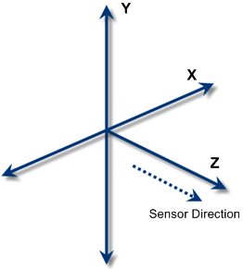

Figure 5. Skeleton-space coordinate system for the sensor array(骨骼空间坐标系系统)

传感器阵列和倾斜补偿

放置传感器设备会影响摄像头记录图像数据.例如, 摄像头可能放置在一个平面上,是否水平和垂直方向旋转,会影响传感器的视野范围. 在这种情况下,骨骼空间y轴可能不垂直于平面,当游戏者站立时,影像会出现倾斜的问题.

基于上述的情况,每个骨骼帧都包括一个描述重力的值.该值是有内部的三轴加速度计和传感器图像测量来配合计算得到.在运动情况下,加速度计测量1-g正常的重力.视为向上的向量.

正常的重力在vNormalToGravity 可见. NUI\_SKELETON\_FRAME 在本机的接口的结构和在SkeletonFrame.NormalToGravity 范围内使用托管接口.

地面测量

每个骨骼帧都包括一个平面向量和一个计算平面方程的系数.骨骼跟踪系统会更新每个帧的游戏者的背景和分段数据. 这个平面方程计算如下:

Ax + By + Cz + D = 0

这里:

A = vFloorClipPlane.x   
B = vFloorClipPlane.y   
C = vFloorClipPlane.z   
D = vFloorClipPlane.w

在这个方程式里D是指摄像头与地面的距离,以米为单位.通常来说,地面可能不是总是可用的.在这种情况下,以地面的截面作为一个零向量.

地面截面可以在vFloorClipPlane 的成员NUI\_SKELETON\_FRAME 数据结构中找到,通常在本地的接口下和在SkeletonFrame.FloorClipPlane 范围内来托管的.

骨骼镜像

默认情况下,骨骼跟踪系统可以看做用户的镜像.对于应用程序来说,就是使用该镜像来识别用户,比如使用查看用户是否面向屏幕. 根据设计的要求,应用程序创建一个转换矩阵,来转变骨骼跟踪点和骨骼的位置点.应用程序选择适当的反射平面,有要求决定.

## Kinect for Windows Developer Toolkits

### Kinect Studio

微软的Kinect for Windows（K4W）团队再次创建了它。他们已经发布了一些新的测试版软件和一个SDK与新的Kinect v2设备一起工作。

注：这是基于初步的软件/硬件，可能会改变。

在他们最近的Kinect v2 SDK（preview 1403）更新中。开发者预览计划的成员现在可以去看看新的Kinect Studio V2，去探索微软花了大部分精力开发的万众期待的Kinect Studio应用程序的Kinect v2 版本有多么精彩。

介绍

本文讲述的是关于 第2版Kinect设备所使用的Kinect Studio以及应用程序如何工作。还讨论了潜在的使用模式，并快速的一步步讲解如何在定制的基于Kinect v2应用程序中去使用它。如果这听起来很有趣，请继续往下看。

KinectStudio V2允许开发人员，测试人员和爱好者测试利用多个记录样本来测试自定义的Kinect v2应用。它还允许开发者查看Kinect v2设备某一帧的基于像素的视图数据。见下图。

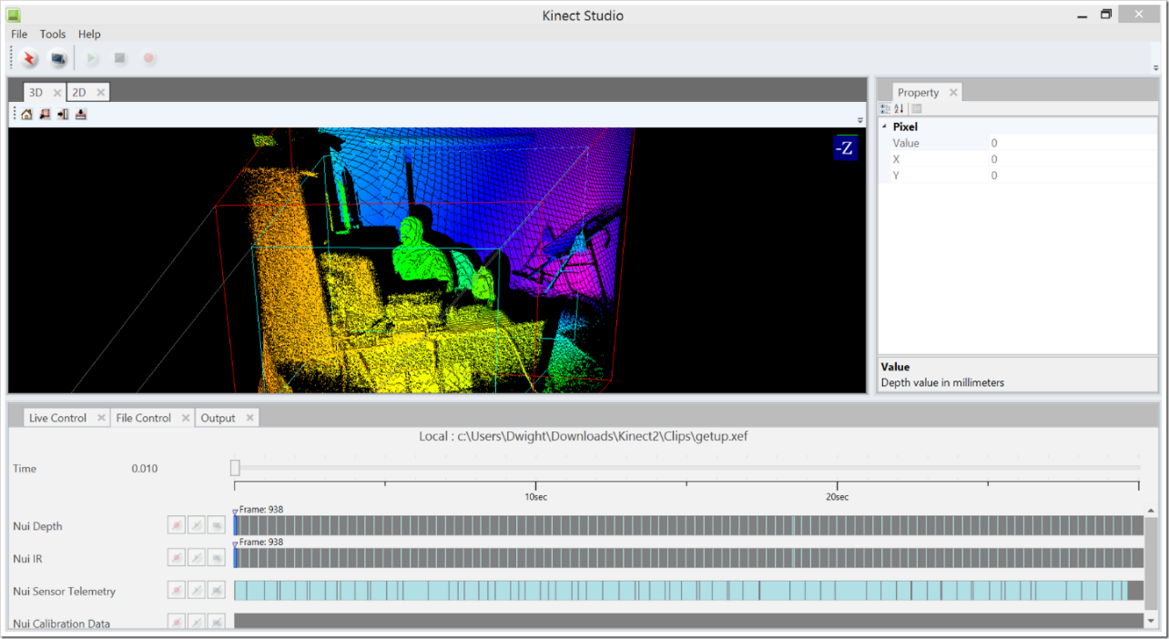

Kinect Studio v2的功能

让我们来分解说明目前的功能特点：

从Kinect v2设备录制样本剪辑：

Color，depth，IR，IR长时间曝光，body帧，body索引，计算机系统信息，系统声音，相机设置，相机标定

回放录制的样本剪辑：

Color，depth，IR，IR长时间曝光，body帧，body索引，计算机系统信息，系统声音，相机设置，相机标定

直接从连接的Kinect V2设备播放实时数据

从录制和播放的样本剪辑中查看三维坐标和数据

可在3-D空间放大，扭曲，旋转

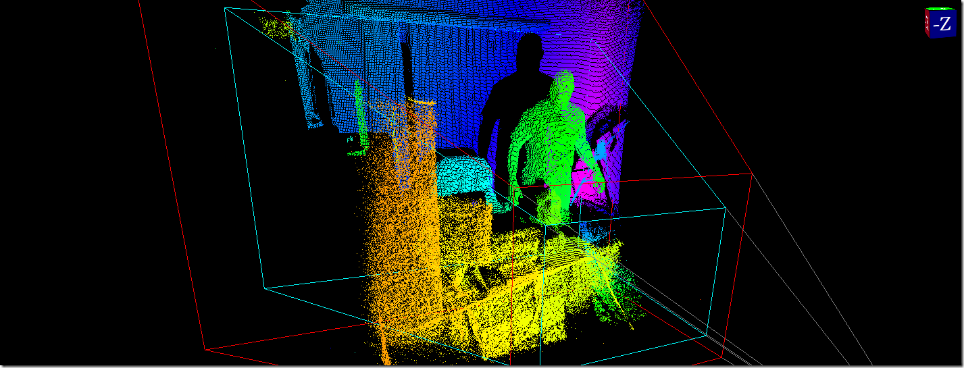

从录制和播放的样本剪辑中查看二维坐标和数据

可放大察看不同的视角：

* Kinect视角
* 方向性的立方体(Orientation Cube)
* 地板平面（这里指透视图中地板）

通过不同的点云呈现深度数据：

* 彩色点，灰色点
* 通过材质和不同颜色的深浅（RGB和灰度）呈现深度数据

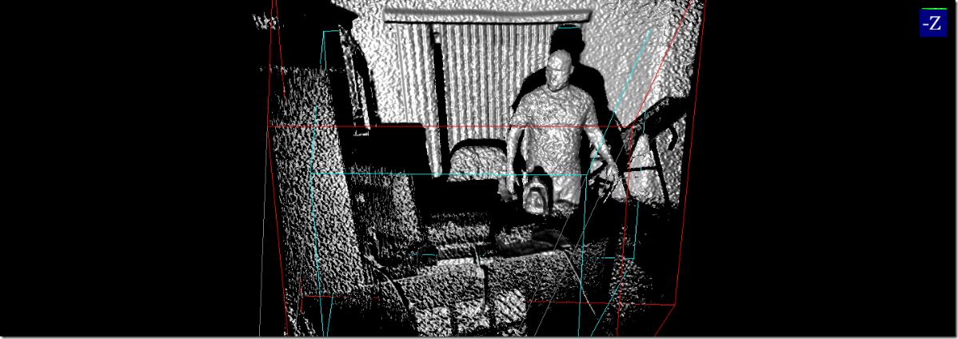

查看红外数据和值：

在一个特定的像素x，y坐标

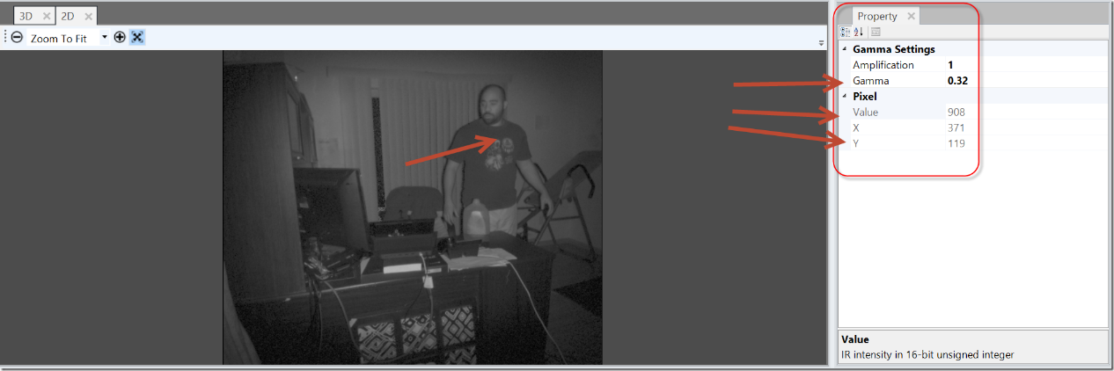

通过一个灰色图查看

从文件打开样本剪辑

从库中（网络共享）打开并连接样本剪辑

观测帧信息：

开始时间，持续时间

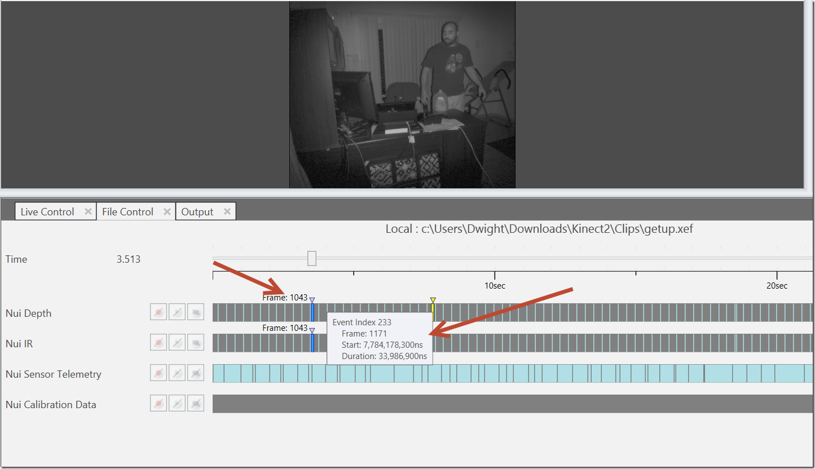

放大特定帧

选择要记录的流

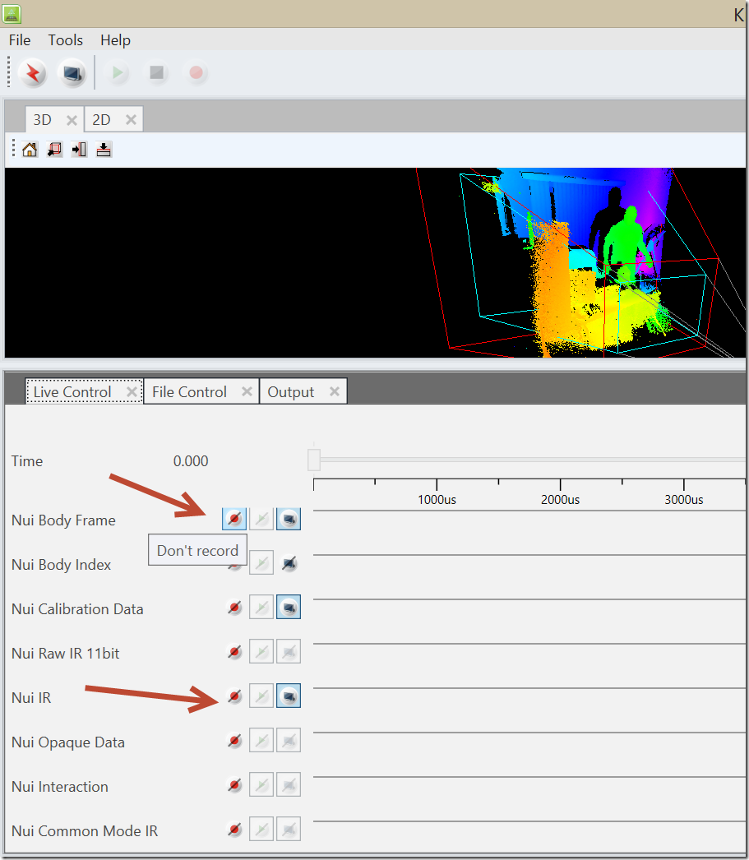

这个工具如何工作？

KinectStudio v2应用程序是一个Windows Presentation Foundation应用程序，挂接到一些托管和原生C + +库，用于访问颜色，深度和红外流的数据。该工具可直接连接到Kinect v2设备，或利用专用的Xef格式的二进制文件，它源自于.XTF的Xbox文件。

通过File->Open命令连接到一个文件，您具有有限的功能，例如对.Xef样本文件内的监测值进行回放 并 查看的信息帧。

通过File->Open from repository的命令连接到一个可用的Kinect v2设备：

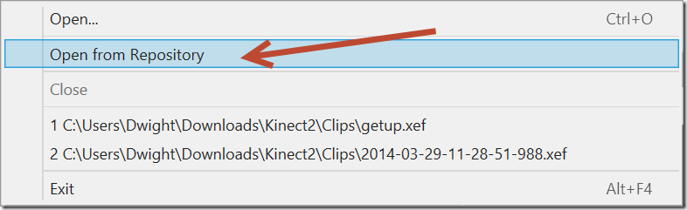你将具有更多的功能，如向一个自定义应用程序播放的实时流数据的一个或多个源。

其工作原理是，Kinect Studio采用一种称为KinectStudioHostService.exe代理应用程序充当KinectDevice v2的翻版。它模拟KinectDevice v2通过命名管道来发送数据流到KinectService.exe。当您的自定义的Kinect v2的应用程序连接到KinectService，无论是KinectService 还是 自定义应用程序的行为，都如同你有一个真实连接设备。

在你去思考如何利用这个概念的想法时，我几乎可以肯定，微软将只授权它作为一个试验平台，它可能只可用于基于测试的情况。换句话说，我怀疑微软发布这一机制，作为产品时间助手，能够通过使用这种伪Kinect设备的代理副本增加的Kinect设备的数量，但我们必须等待微软决定做这个。

因此，为了使用这种方法，你需要使用一个可发送实时数据到Kinect Service的Kinect v2设备，或者您需要运行KinectStudioHostService应用程序和打开一个XEF文件，用于模仿Kinect v2设备。后面这种情况，你要通过点击“连接”按钮，来与KinectServiceHost.exe中的一个已经运行的实例进行交互：

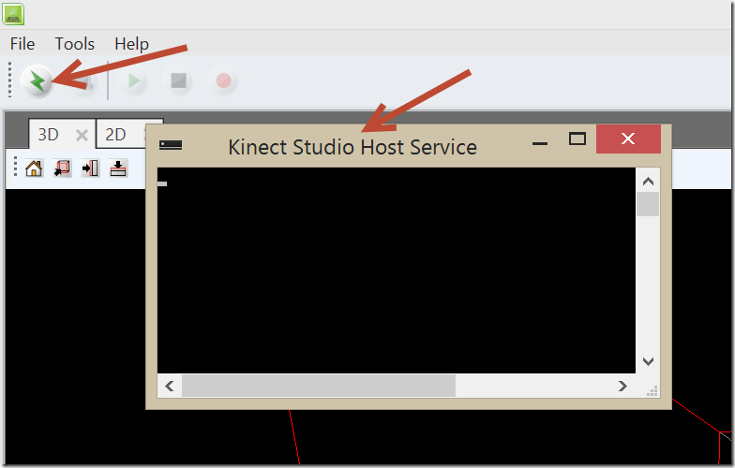

一旦连接成功，KinectService将运行接下来的早期已经开发的功能处理。

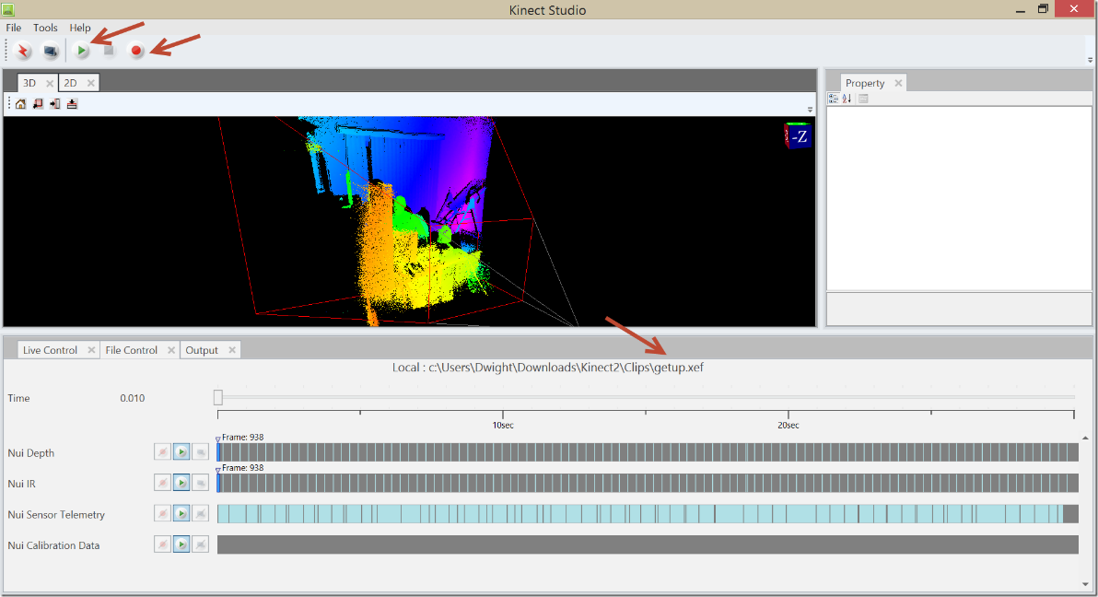

注： 从资源库中打开一个文件之前，请确保您启动了KinectService.exe。只有KinectService已经运行，才能使KinectStudioHostSerivce与KinectService通讯，这也将允许应用程序连接到KinectV2设备或它的伪副本：KinectStudioHostService。

使用模式：

应用程序可以有意或无意的使用许多模式。我要先说，这个工具不是真的为机器学习而设置的。机器学习需要大量数据、计算和存储器，甚至是大数据分析，这些都远超出了这个工具的能力。但是我的朋友和同事之一安德烈亚斯建议也许我们可以拥有放置大量记录剪辑的大型资源库，XEF文件，这样我们就可以像一个大型试验台存储库来使用它。嗯，也许我们可以做一些穷人的机器学习的版本？？反正用都没有的出路，让我们继续拥有…

* 对您的Kinect v2应用程序进行功能测试。
* 支持多种开发环境（当那里有没有足够的Kinect设备）。一个人可以记录数百个样品，然后使用网络资源库共享，开发人员可以使用的样本来测试应用程序。
* 在你的Kinect V2设备寻找坏点
* 从Kinect的V2设备查看原始值

也有很多使用模式，我个人希望能看到，但对当前版本，它不具备，亦未必，除非我们都讲了…

以编程方式访问KinectStudio：

自动化单元测试或应用程序的各个部分功能测试这里的想法是，如果你可以通过编程方式控制播放和录制，这样将开启更多的机会。比如创建单元测试，并让它们自动启动构建使用Team Foundation Server。想像一下，在某些开发人员的逻辑检查测试，如果一只手在抓取运动。自动化可以通过多种抓握记录样品和发挥对一个自动化的运行实例的操作，并返回一个值的范围。这些值可以判断开发人员创建的自定义逻辑符合的标准，一个成功的单元测试。

自动记录某些事件：

* 安全相关特点的概念，当一个特定的事件引发脚本就可以开始为以后的检索记录过程和监控，正如监控摄像机所做
* 另一个想法是记录某些呈现良好态势与不良姿势的事件，并通知专家

作为产品发布应用程序或单独的配送，它可以为一个Kinect v2的自定义应用程序达到监视详细视图与调试目的，并允许它可以改变皮肤或删除功能

对自定义的Kinect v2应用，提供一种方法来查看原始的详细信息报告

通过KinectStudio v2发送数据到一个自定义的应用程序的步骤

我将采取的步骤如下：

* + 启动KinectService.exe应用
  + 启动KinectStudioHostService.exe应用程序（如果它是第一次使用它，你必须使用/ d开关设置资料库文件夹的位置）
  + 打开KStudio然后单击Connect（连接）
  + 从系统资料库的打开样本剪辑 – 或使用现场设备
  + 启动实时流（如果choosen）
  + 启动所期望的Kinect V2设备的自定义应用程序
  + 点击播放（从存储库中XEF文件），或开始从现场设备进行录制。

总结

如果你想知道什么我们到底能做到什么，我会告诉你。这个工具可以让你测试利用Kinect v2设备的Windows自定义应用程序。您可以记录一个人与应用程序交互，并再次播放该片段，来测试你的应用程序的功能。你可以看到深度值，IR值和彩色像素坐标。这一切中最好的是，一旦你有一个或多个记录的剪辑你并不需要一个物理设备来测试自定义应用程序。你可以简单地连接KinectStudio v2到你的Kinect的服务和Kinecct主机代理，然后通过VisualStudio.Net或实时执行它启动您的自定义应用程序，并坐下来监督！

### Face Tracking

**人脸跟踪概念**

首先现在大部分开发都针对Kinect for windows(目前1900RMB，还是有点贵的)了，但这个face tracking SDK在xbox版的Kinect依旧可以运行，自然精度会不好。Kinect for windows的深度数据是640\*480的，而xbox的是320\*240。而彩色的RGB摄像头也清晰不少，这点官方没有具体介绍，但实际效果好很多。如果要做研究，自然使用贵很多的Kinect for windows了(这样也导致了个人一般不会去玩这个传感器)，不过对于学校、公司这点钱不多。下面默认使用Kinect for windows，但代码稍加修改在xbox的kinect上也能运作。

**face tracking参数**

依赖于你PC的CPU能力，人脸跟踪引擎使用4~8ms对一帧图像进行人脸跟踪，仅仅只依赖于CPU(没有使用GPU)。

将会影响跟踪准确率的因素：

A.光照:光线应该充足，没有太多阴影或者太强的侧光。也就是光照要均匀，并且足够。

B.距离:距离Kinect的距离，距离体感越近则跟踪效果越好，当小于1.5m时，跟踪的效果是最好的，因为越近深度数据越精确。当然也不能太近了，如果小于0.5m，深度数据都无法获取，或者人脸遮住摄像头了，也无法跟踪。

C.遮挡:戴厚眼镜或者Lincoln那样的胡子，人脸跟踪会有问题，这点还是需要改善的方面。

使用了Active Apperance Model作为二维特征跟踪器，然后我们把计算模型扩展到我们的Kinect深度数据上，然后它可以跟踪三维的人脸，这样使得它比二维特征点跟踪器稳健。AAM算法对于真实世界的情况不是很稳健。

**具体技术**

坐标系统：

使用了Kinect的坐标系统来输出三维跟踪结果(x,y,z)。Z轴是传感器到用户的距离，Y轴是上下指向。数据都是以米为计量单位(这样一般会读出2.xxx,1.xxx之类的浮点数值)，角度都是旋转角度(不是弧度)。

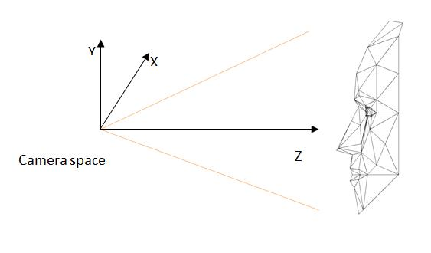

上图是输出的三维面具在kinect的坐标下情况。

输入图像：

彩色图像和深度图像。其实还需要一个人头和脖子的三维坐标。

函数和结构

人脸追踪的SDK是免注册的COM对象。主要有4个COM接口

IFTFaceTracker:人脸追踪主要接口。

IFTResult:人脸追踪运算的结果。

IFTImage:图像缓冲区，类似OpenCV的Mat。

IFTModel:三维人脸模型

还有一些结构：

FT\_SENSOR\_DATA:包含用于人脸追踪所有所需的输入数据。

FT\_CAMERA\_CONFIG:包含彩色或者深度传感器的信息。

FT\_VECTOR2D:二维向量。也就是(x,y),(x,y)…

FT\_VECTOR3D:三维向量。

FT\_TRIANGLE:三维模型人脸角度。

FT\_WEIGHTED\_RECT:权重矩阵。

**人脸跟踪简易流程**

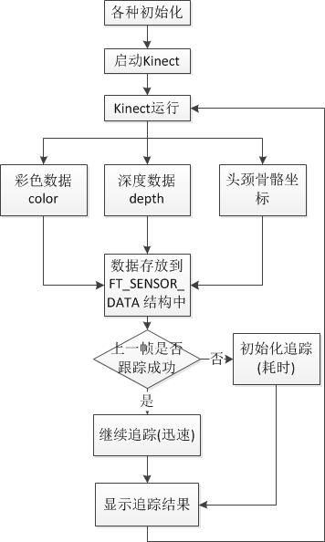

      不论是1个人的还是2个人的追踪，都差不多。一般追踪距离摄像头比较近的人，骨骼数据可能有时无法获取(那就使用上一帧的就是，经验之谈，因为很随机)。

更多人脸跟踪细节介绍

这里介绍一些实际开发时遇到的问题。

**线程问题**

一般至少2个线程，微软给的例子（FaceTrackingVisualization）一个是获取彩色、深度、骨骼的线程，另一个线程直接调用使用这三个数据，把数据传给人脸跟踪模块，都没进行线程同步。我有点疑问，不同步会不会有问题，但怎么运行测试都木有问题。每次跟踪后它都Sleep(16)一下，这个数值自己可以修改，我在win32应用里使用Sleep(30)运行结果不错，而在MFC中也使用Sleep(16)。

这里还需要特别说明的是，千万小心对于原始数据的操作，也就是彩色、深度数据的操作。如果你想显示数据，请拷贝数据后另行处理，不要直接在数据上进行处理，否则会出现很麻烦的问题。你以为把数据传给跟踪模块后，就可以直接在彩色数据(IFTImage)上进行更改了，但在你更改后，人脸跟踪模块由于设置的是16ms，马上又调用人脸跟踪，丢失了人脸模型！这样会出现一种结果：人脸跟踪十分不稳定，面具随机在人脸附近跳动，人脸一旦运动快点，跟踪会发生失效。所以要对数据处理或者显示，另外拷贝一份，其实拷贝图像数据是瞬间的事情。

微软在face tracking介绍给了一张的人脸图像，这里我就不给图像了，因为那张人脸特征点图像不论是位置还是下标都是不符的。这里我给出我得到的图像

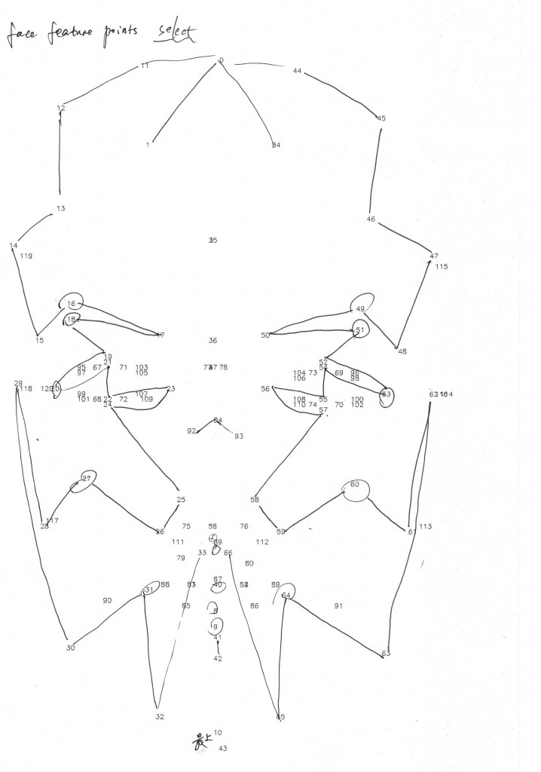

上图有121个特征点(有些点重复，有些不存在)微软的面部特征点符合Candide-3标准，我们可以在文献(Candide-3\_-\_an\_updated\_parameterised\_face)中阅读到一张表Appendix A: The CANDIDE -3Vertices and the Corresponding MPEG -4 Facial Feature Points。它列出了113个顶点(下标从0开始)，这些顶点的定义和程序中获取的数组一一对应，还多出来的部分可以无视掉。

这张图像是使用OpenCV显示人脸跟踪数组中的顶点结果，我们可以自己修改程序画出来，需要注意的就是把图像画大一些，否则字符串会重叠在一起。之所以我用线连起来，主要为了看上去更方便，如果一百多个数字显示在图片上，肯定没人想去研究。我把数字按顺序一次连接，发现某些点可以连接出如图所示的线段图。至于每个点到底什么意思，还是要对照表中定义。

显然这么多点，我们只取需要的点即可。这个仁者见仁智者见智吧。

下图是顶点定义的那张表：

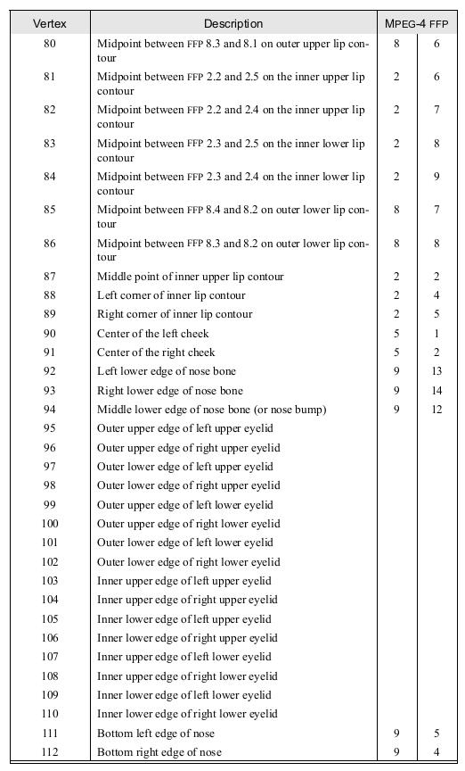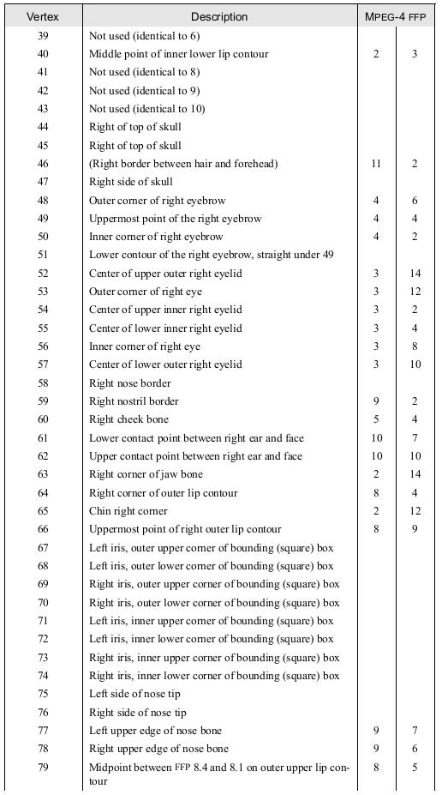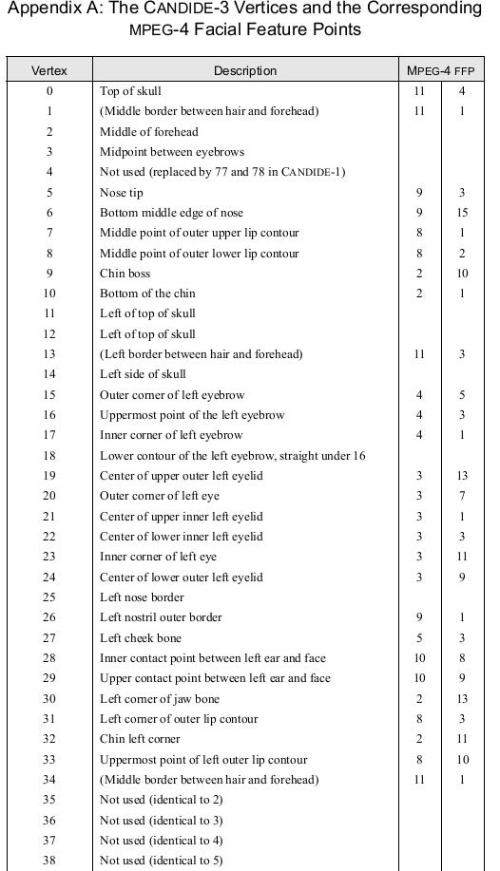

**人脸旋转**

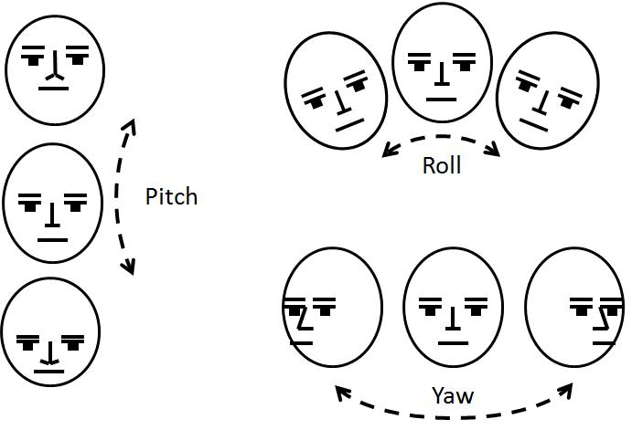获取人脸跟踪结果后，我们除了得到面部关键顶点还可以直接获取人脸朝向（Get3DPose函数）。下图是人脸朝向的定义：

|  |  |
| --- | --- |
| Angle | Value |
| Pitch angle  0=neutral | -90 = looking down towards the floor  +90 = looking up towards the ceiling  Face Tracking tracks when the user’s head pitch is less than 20 degrees, but works best when less than 10 degrees. |
| Roll angle  0 = neutral | -90 = horizontal parallel with right shoulder of subject  +90 = horizontal parallel with left shoulder of the subject  Face Tracking tracks when the user’s head roll is less than 90 degrees, but works best when less than 45 degrees. |
| Yaw angle  0 = neutral | -90 = turned towards the right shoulder of the subject  +90 = turned towards the left shoulder of the subject  Face Tracking tracks when the user’s head yaw is less than 45 degrees, but works best when less than 30 degrees |

自然如果你做简单的人头旋转头部动作识别，肯定得用到这块。如果你做人脸标表情、动作或者三维建模，也少不了使用这个旋转角度对人脸进行一些仿射变换。很显然，Roll方向上的人脸旋转可以消除掉(我在我的人脸识别中就这样)。如果你使用OpenCV进行放射旋转，要熟悉矩阵旋转公式，一旦人脸旋转，那么所有的顶点坐标都要跟着旋转，如果扣除人脸区域，那么相应的人脸顶点坐标也要减去x轴和y轴的数值。还有需要考虑一些临界情况，比如人脸从左侧移除，人脸从上方、下方走出，会不会导致程序崩溃？此时的人脸数据不可以使用。

之后还有动画单元等概念，也是可以通过函数直接获取结果，这部分我未进行研究，如果做表情或者人脸动画，则需要深入研究下。

**程序配置与说明**

对于Win32程序。如果只想看效果，不想研究代码，安装好[Kinect驱动](http://www.microsoft.com/zh-cn/kinectforwindows/develop/developer-downloads.aspx)后，可以直接点击Debug下的exe应用程序进行运行即可。如果想研究代码，需要配置OpenCV环境([文章链接](http://www.opencv.org.cn/index.php/VC_2010_Express%E4%B8%8B%E5%AE%89%E8%A3%85OpenCV2.4.3))，随便你使用OpenCV2.x某个版本，建议使用目前最新的[OpenCV2.4.4](http://sourceforge.net/projects/opencvlibrary/files/opencv-win/2.4.4/)。之所以使用OpenCV，是因为用它显示视频会十分简单，用到的代码也不多。

配制方法

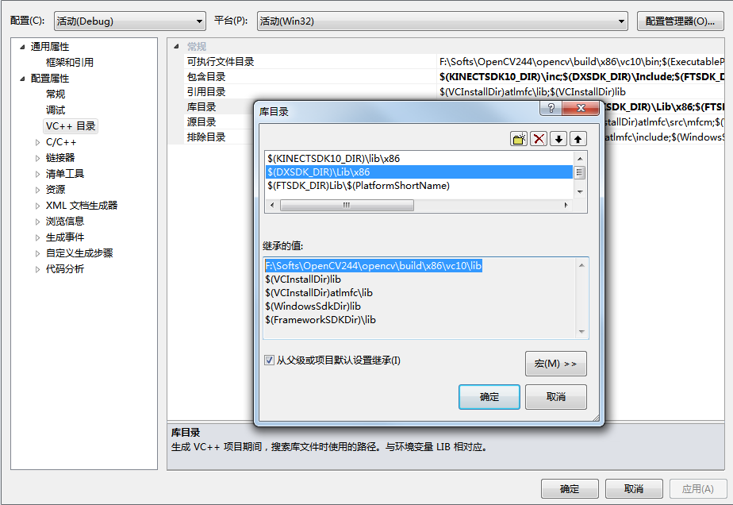首先按照自己电脑上opencv的库文件地址、包含目录地址、库文件，将它们添加到相应的配置属性中

下方的OpenCV244\opencv\,,,,,配置在上方可添加路径区域效果是一样的，即：

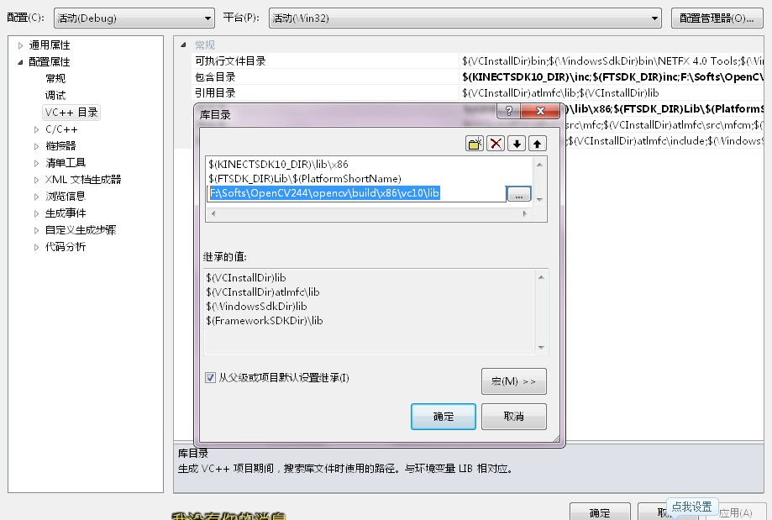

包含目录配置：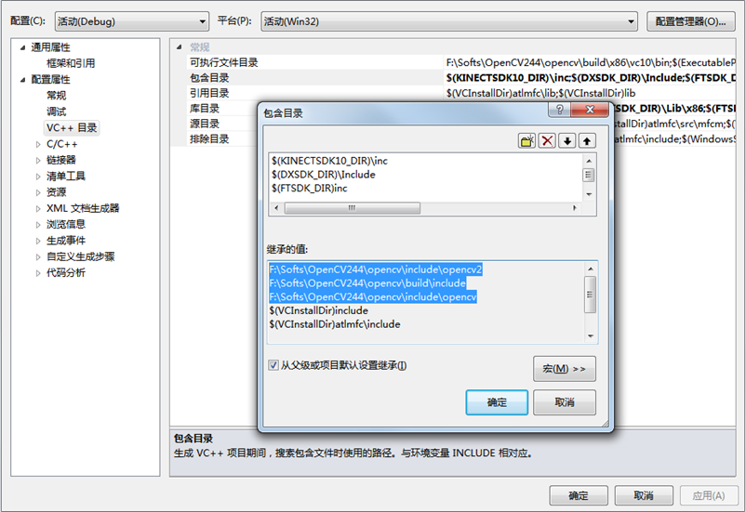

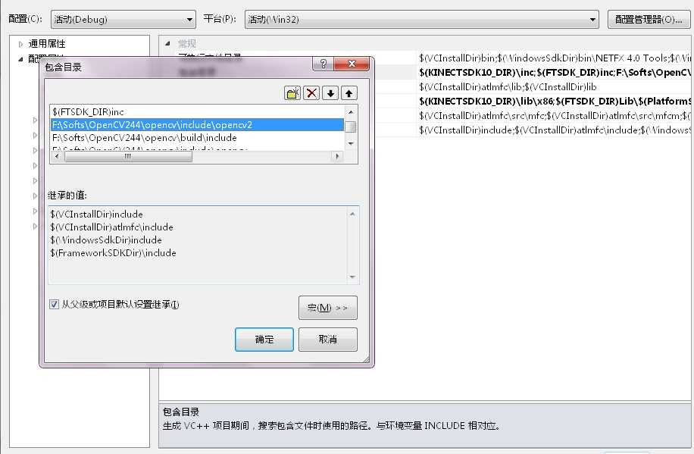或者

### Kinect Fusion

Kinect for Windows SDK1.7中引入了Kinect Fusion功能。在1.8的SDK中对该功能进行了改进和强化，Kinect Fusion能够使得我们使用Kinect for Windows 传感器来进行真实场景的三维几何重建，目前已支持导出.obj及.stl等三维数据格式。Kinect Fusion技术在支持GPU加速的机器上能够对物体进行实时的三维建模。和传统的三维建模方式相比，Kinect Fusion最大的优势是快速便捷。

Kinect Fusion可以用于工业设计，3D打印，游戏制作，医疗教育等领域。

下图是Kinect Fusion的工作流程。Kinect传感器获取的深度影像数据在刚开始的时候有很多数据丢失，通过移动Kinect传感器对物体进行扫描，几秒钟过后就能够创建足够平滑的重建的静态场景，产生点阵云以及3D表面模型。

[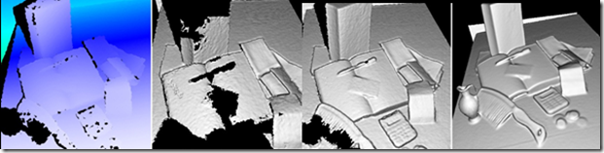](http://images.cnitblog.com/blog/94031/201311/18014019-949253ac2e6a4838af87c7ee817bd75a.png)

**工作原理**

Kinect Fusion通过对从多个角度获取到的深度影像数据进行融合，来重建物体的单帧光滑表面模型。当传感器移动的时候，照相机的位置以及姿势信息被记录下来，这些信息包括位置和朝向。由于我们知道了每一帧图像的姿势以及帧与帧之间的关联，多帧从不同角度采集的数据能够融合成单帧重建好的定点立方体。我们可以想象下在空间中的一个巨大的虚拟立方体，里面是我们现实世界的场景，当我们移动传感器的时候，深度数据信息被不断加入。

下图是从Kinect Fusion的处理流程。

[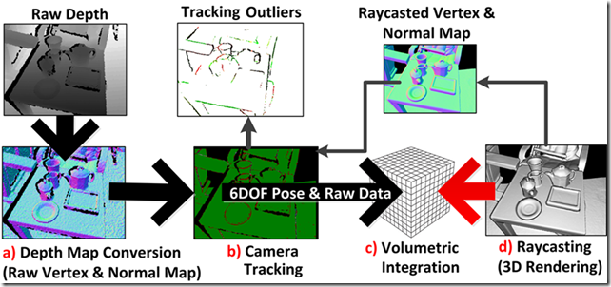](http://images.cnitblog.com/blog/94031/201311/18014020-ec5c6f3d42fb42a5ab695d52d4ae92f4.png)

第一步是深度影像数据的转换。SDK将Kinect中获取的原始深度帧数据转换为以米为单位的浮点数据，紧接着对该数据进行优化，通过获取摄像头的坐标信息，将这些浮点数据转换为和Kinect摄像头朝向一致的点云数据。这些点的表面情况通过使用AlignPointClouds函数获取。

第二步是计算全局的摄像头的姿势信息，包括摄像头的位置和朝向，通过使用交互型的配准算法在摄像头移动时不断获取其姿势，这样系统始终知道当前摄像头相对于起始帧时摄像头的相对姿势。Kinect Fusion中有两种配准算法。第一种叫NuiFusionAlignPointClouds，他用来将从重建对象计算得来的点云与从Kinect深度影像数据中获取的点云进行配准。或者单独的使用比如对同一场景的不同视场角的数据进行配准；第二种叫AlignDepthToReconstruction，该算法在对重建立方体进行处理时能够获得更高精度的追踪结果。但是对于场景内移动的物体该算法可能不够健壮。如果场景中的追踪被中断，那么需要将摄像头的位置和上一次的摄像头位置对齐才能继续进行追踪。

第三步是将从已知姿势摄像头产生的深度影像数据融合为代表摄像头视野范围内的景物的立方体。这种对深度数据的融合是逐帧，连续进行的，同时通过平滑算法进行了去噪，也处理了某些场景内的动态变化，比如场景内添加或者移除了小的物体等。随着传感器的移动从不同的视场角度观察物体表面。原始影像中没有表现出来的任何隔断或者空也会被填充，随着摄像头更接近物体，通过使用新的更高精度的数据，物体表面会被持续优化

最后，从传感器视点位置对重建立方体进行光线投射，重建的点阵云能够产生渲染了的三维重建立方体。

Kinect Fusion对物体的追踪仅仅使用Kinect 传感器产生的深度数据流。这种追踪主要依赖深度影像数据中不同位置深度数据有足够的深度差异。因此它能够将看到的数据融合起来以及计算传感器的不同位置差异。如果将Kinect对准一个平整的墙面或者又很少起伏变化的物体，那么追踪可能不会成功。场景中物体分散时效果最好，所以在使用Kinect Fusion对场景进行追踪时如果出现追踪失败的情况，不防试着对场景内的物体进行追踪。

Kinect Fusion中的追踪有两种算法，他们分别通过AlignDepthFloatToReconstruction和 AlignPointClouds 函数实现，他们都可以用于摄像头位置的追踪，但是，如果我们使用AlignDepthFloatToReconstruction 函数来创建一个重建立方体，可能会有更好的追踪精度。相比，AlignPointClouds 方法可以用于单独的，不需要重建立方体就可以将两个点云进行对齐。

相关API

前面讲解了Kinect Fusion的工作原理，通过SDK中的相关API，我们可以使用Kinect Fusion来对真是场景进行三维重建，下图是Kinect Fusion相关的处理流程：

[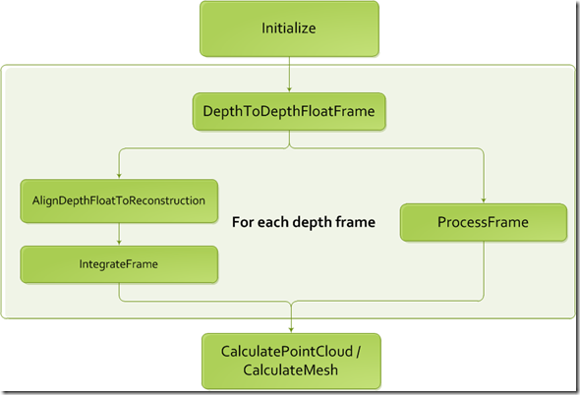](http://images.cnitblog.com/blog/94031/201311/18014021-4335ecdc186848e4a3f7b5f536cc43aa.png)

首先，需要进行初始化，在初始化阶段，Kinect Fusion会确定建模过程中的世界坐标系，并会构造一个带扫描的真实场景的静态的虚拟的立方体，在建模过程中，我们只关心在该虚拟立方体中的真实场景。

紧接着第一步是对每一帧深度影像数据进行如上图所示的处理。下面就简单介绍下上图中涉及Kinect Fusion的相关函数。

DepthToDepthFloatFrame 函数

该函数的签名如下：

C#

public void DepthToDepthFloatFrame(DepthImagePixel[] depthImageData, FusionFloatImageFrame depthFloatFrame,float minDepthClip, float maxDepthClip, bool mirrorDepth)

该方法将无符号短型深度影像数据帧格式转换为浮点型深度影像数据桢格式，它代表物体距离Kinect传感器的距离，处理好的数据存储在预分配的depthFloatFrame中，参数中depthImageData 和 depthFloatFrame 的大小必须一致，该函数在GPU上运行。

depthImageData 是从Kinect传感器获取的深度影像原始数据。minDepthClip 表示最小深度阈值，小于该值得都会设置为0，maxDepthClip 为最大深度阈值，大于该值得都被设置为1000，最后一个布尔型的mirrorDepth表示是否对深度数据进行镜像处理。

最小最大深度阈值可以用来对输入的数据进行处理，比如说可以排除某些特殊的物体，将这些物体排除在三维重建之外。

ProcessFrame 函数

接下来可以调用ProcessFrame函数，该函数在内部其实是先后调用了AlignDepthFloatToReconstruction 和 IntegrateFrame 这两个函数，这里先介绍ProcessFrame函数。

C#

public bool ProcessFrame(FusionFloatImageFrame depthFloatFrame, int maxAlignIterationCount, int maxIntegrationWeight,Matrix4 worldToCameraTransform)

该函数用来对每一帧经过DepthToDepthFloatFrame处理后的深度影像数据进行进一步处理。如果在AlignDepthFloatToReconstruction阶段追踪产生错误，那么接下来的IntegrateFrame阶段就不会进行处理，相机的姿势也保持不变。该函数支持的最大图像分辨率为640\*480。

maxAlignIterationCount参数为配准过程中的迭代次数，该参数用来表示对齐相机追踪算法的迭代次数，最小值为1，值越小的计算速度更快，但是设置过小会导致配准过程不收敛，从而得不到正确的转换。

maxIntegrationWeight 参数用来控制深度影像融合的平滑参数，值过小会使得的图像具有更多的噪点，但是物体的移动显示的更快，消失的也更快，因此比较适合动态场景建模。大的值使得物体融合的更慢，但是会保有更多的细节，噪点更少。

WorldToCameralTransoform，参数为最新的相机位置。

如果该方法返回true，则表示处理成功，如果返回false，则表示算法在对深度影像数据对齐的时候遇到问题，不能够计算出正确的变换。

我们一般的可以分别调用AlignDepthFloatToReconstruction 和 IntegrateFrame 这两个函数，从而可以对更多的细节进行控制，但是，ProcessFrame速度可能更快，该方法处理成功之后，如果需要输出重构图像，则只需要调用CalculatePointCloud方法，然后调用FusionDepthProcessor.ShadePointCloud即可。

AlignDepthFloatToReconstruction 函数

C#

public bool AlignDepthFloatToReconstruction(FusionFloatImageFrame depthFloatFrame,int maxAlignIterationCount,FusionFloatImageFrame deltaFromReferenceFrame, out float alignmentEnergy, Matrix4 worldToCameraTransform)

该方法用来将深度影像数据桢匹配到重构立方体空间，并由此计算出当前深度数据帧的摄像头的空间相对位置。相机追踪算法需要重构立方体，如果追踪成功，会更新相机的内部位置。该方法支持的最大分辨率为 640\*480。

maxAlignIterationCount 参数和ProcessFrame方法中的参数含义相同。

deltaFromReferenceFrame 表示配准误差数据桢， 是一个预先分配的浮点影像帧，通常存储每一个观测到的像素与之前的参考影像帧的对齐程度。通常可以用来产生彩色渲染或者用来作为其他视觉处理算法的参数，比如对象分割算法的参数。这些残差值被归一化到-1 ~1 的范围内，代表每一个像素的配准误差程度。如果合法的深度值存在，但是没有重构立方体，那么该值就为0 表示完美的对齐到重构立方体上了。如果深度值不合法，就为返回1。如果不需要这个返回信息，直接传入null即可。

alignmentEnergy 表示配准精确程度 ，0表示完美匹配

worldToCameraTransform 表示此刻计算得到的相机位置，通常该变量通过调用FusionDepthProcessor.AlignPointClouds 或者 AlignDepthFloatToReconstruction这两个方法获得。

该函数如果返回true则表示对齐成功，返回false表示则表示算法在对深度影像数据对齐的时候遇到问题，不能够计算出正确的变换。

IntegrateFrame 函数

C#

public void IntegrateFrame(FusionFloatImageFrame depthFloatFrame,int maxIntegrationWeight, Matrix4 worldToCameraTransform)

用于融合深度数据桢到重构场景中maxIntegrationWeight，控制融合的平滑程度 。

worldToCameraTransform 表示此时深度数据帧的相机位置，他可以由配准API计算返回。

CalculatePointCloud 函数

C#

public void CalculatePointCloud(FusionPointCloudImageFrame pointCloudFrame,Matrix4 worldToCameraTransform)

通过光线跟踪算法计算出某视点下的点云数据。

这些点云信息可以被用作 FusionDepthProcessor.AlignPointClouds或者FusionDepthProcessor.ShadePointCloud函数的参数。从而来产生可视化的图像输出。

pointCloudFrame参数是一个固定的图像大小，比如说，你可以窗体大小范围内的点云数据，然后放置一个image控件，通过调用FusionDepthProcessor.ShadePointCloud来填充这个image控件，但是需要注意的是，图像越大，计算所耗费的资源就越多。

pointCloudFrame 参数是一个预先分配的点云数据桢，他会被通过对重建立方体进行光线投射得到的点云数据进行填充，通常通过调用FusionDepthProcessor.AlignPointClouds 或者FusionDepthProcessor.ShadePointCloud.函数产生。

worldToCameraTransform参数表示相机视点的位置，用来表示光线投射的位置。

CalculateMesh 函数

C#

public Mesh CalculateMesh(int voxelStep)

用于返回重构场景的几何网络模型。该函数从重建立方体输出一个多边形立体表面模型。voxelStep 描述了采样步长，采样步长设置的越小，返回的模型就越精致。

### Kinect Interactions

Kinect Interactions 提供了一些新的带有姿势识别的控件如 push-to-press 按钮, grip-to-pan 列表控件， 而且支持多用户，同时二个人进行的交互，这些新添加的控件能够非常方便的集成到应用程序中，极大的简化了开发和调试过程。

[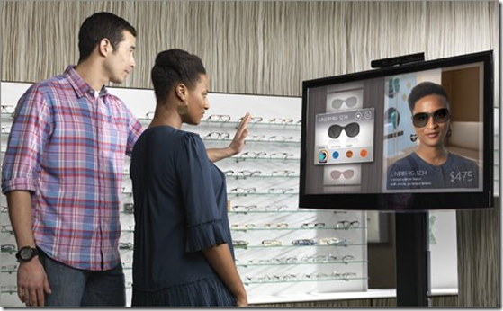](http://images.cnitblog.com/blog/94031/201307/13235958-6ae0c51f9bb94fe7a910fa2443aefe71.png)1.7 SDK中新增的第二个功能是去年在[Build 2012](http://www.cnblogs.com/yangecnu/archive/2012/11/05/Build2012_Kinect_for_Windows_Programming_Deep_Dive.html)大会上提到的Kinect Fusion，他能够使我们能快速的创建对象的3D模型，能够用到3D打印，建模，工业设计以及虚拟现实中去。

[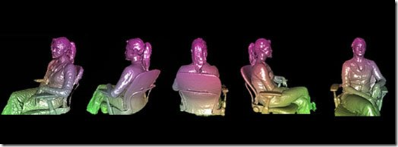](http://images.cnitblog.com/blog/94031/201307/14000117-920d0e6613704a7a97135786d2b86c2a.png)

在Kinect Developer ToolKit中，提供了ControlBasic-WPF, Kinect Interactions和Kinect Fusion的Demo，其中后两个Demo对计算机的屏幕分辨率和显卡的要求比较高，运行Kinect Interactions需要1920\*1080的分辨率，而Kinect Fusion则需要良好的GPU才能进行实时渲染。基于以上原因，本文简要展示Kinect Interactions中提供的新的控件和交互方式。

**建立必要环境**

 创建工程之前，您需要到官网上下载最新的1.7 SDK和Developer Toolkit。首先打开Visual Studio创建一个简单的WPF桌面应用程序，然后添加Microsoft.Kinect.dll , Kinect.Toolkit.dll, Kinect.Toolkit.Controls.dll和Kinect.Toolkit.Interaction.dll 引用，这些dll一般在安装目录下，我的机器上是C:\Program Files\Microsoft SDKs\Kinect\

下面使用KinectSensorChooser控件初始化Kinect传感器

在Microsoft.Kinect.Toolkit.Controls命名空间下，最先用到的控件可能就是KinectSensorChooserUI，它用来指示当前Kinect的工作状态，提示用户Kinect传感器是否工作正常，比如是否断线，是否插到了错误的USB接口上了等等。

要添加这个控件，首先在主窗体中，添加以下命名空间：

xmlns:k="http://schemas.microsoft.com/kinect/2013"

然后，在主窗体中添加KinectSensorChooserUI控件，代码如下：

<Grid>

<k:KinectSensorChooserUI HorizontalAlignment="Center" VerticalAlignment="Top" Name="sensorChooserUi" />

</Grid>

在cs代码中，我们需要初始化KinectSensorChooser控件对象：

private KinectSensorChooser sensorChooser;

然后在主窗体的构造函数中注册OnLoad事件：

public MainWindow()

{

InitializeComponent();

Loaded += OnLoaded;

}

创建OnLoaded的委托方法：

private void OnLoaded(object sender, RoutedEventArgs e)

{

this.sensorChooser = new KinectSensorChooser();

this.sensorChooser.KinectChanged += SensorChooserOnKinectChanged;

this.sensorChooserUi.KinectSensorChooser = this.sensorChooser;

this.sensorChooser.Start();

}

    如果传感器的状态发生改变，比如关闭或者初始化完成，将会触发Sensor Chooser On Kinect Changed事件。现在为了演示方便，就用MessageBox弹出提示信息：

private void SensorChooserOnKinectChanged(object sender, KinectChangedEventArgs args)

{

MessageBox.Show(args.NewSensor == null ? "No Kinect" : args.NewSensor.Status.ToString());

}

    现在运行系统。如果没有将Kinect连接电脑上，您将会看到：

[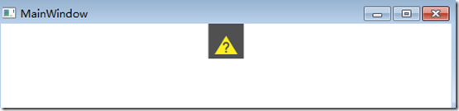](http://images.cnitblog.com/blog/94031/201307/14000209-79cfd97d4ec04951a21c190947e92d0f.png)

    在这种情况下，sensorChooser.Kinect ==null,如果将鼠标移动到这个小方框上，他会咱开提供更多的信息以及进一步操作的提示:

[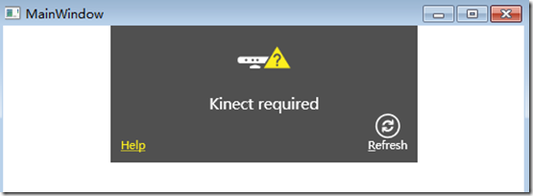](http://images.cnitblog.com/blog/94031/201307/14000217-ab033091a1984c2594aac7739455587b.png)

    这些SDK都帮你封装好了，自己写的话，可能需要花些时间。上面的help连接会链到K4W的官网上去。

    现在如果将Kinect传感器的USB连到电脑上，如果Kinect的电源线不连接，则会出现下列提示：

[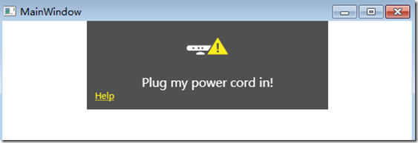](http://images.cnitblog.com/blog/94031/201307/14000224-d2a7aa6e1250417b9df2ed3eab63b43e.png)

    现在把电源插上，现在KinectSensorChooserUI就会切换到初始化的模式下，将鼠标以上去，回展开提示正在初始化：

[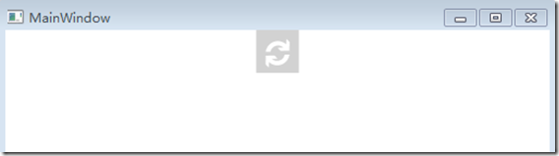](http://images.cnitblog.com/blog/94031/201307/14000227-24e43de630a54e899b99383c5f165333.png)

[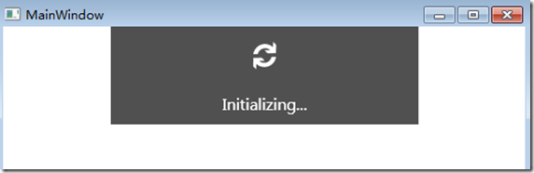](http://images.cnitblog.com/blog/94031/201307/14000233-646ec9d897904013b2f98316c984d146.png)

    稍等一会儿，初始化完成之后，就可以看到Kinect的图标 ，然后状态变为初始化成功，这时回调方法就会执行，弹出MessageBox对话框。初始化完成之后，这个图标就会从界面上消失，直到Kinect的状态再次发生改变：

[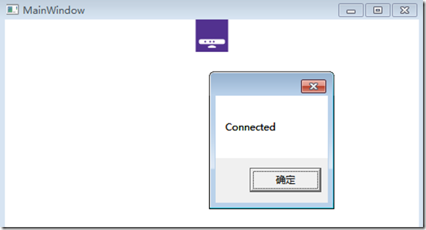](http://images.cnitblog.com/blog/94031/201307/14000249-94db94a9ad2c41c48968f9abe798d7d8.png)

    这个图标在Kinect Developer Kit中的Demo以及Kinect Studio中很多地方都用到，如果将该控件稍加改造添加到您的应用程序中去，是不是很人性化，很简单呢。

KinectSensorChooserUI控件根据不同的状态会尝试给予用户相应的提示，切换一下USB口，检查Kinect的电源线是否连好等等。

**建立Kinect交互的基本环境**

    现在我们已经连上Kinect了，可以开始进行一些交互的基本设置。现在将SensorChooserOnKinectChanged 事件代码补全：

private void SensorChooserOnKinectChanged(object sender, KinectChangedEventArgs args)

{

bool error = false;

if (args.OldSensor != null)

{

try

{

args.OldSensor.DepthStream.Range = DepthRange.Default;

args.OldSensor.SkeletonStream.EnableTrackingInNearRange = false;

args.OldSensor.DepthStream.Disable();

args.OldSensor.SkeletonStream.Disable();

}

catch (InvalidOperationException)

{

// KinectSensor might enter an invalid state while enabling/disabling streams or stream features.

// E.g.: sensor might be abruptly unplugged.

error = true;

}

}

if (args.NewSensor != null)

{

try

{

args.NewSensor.DepthStream.Enable(DepthImageFormat.Resolution640x480Fps30);

args.NewSensor.SkeletonStream.Enable();

try

{

args.NewSensor.DepthStream.Range = DepthRange.Near;

args.NewSensor.SkeletonStream.EnableTrackingInNearRange = true;

args.NewSensor.SkeletonStream.TrackingMode = SkeletonTrackingMode.Seated;

}

catch (InvalidOperationException)

{

// Non Kinect for Windows devices do not support Near mode, so reset back to default mode.

args.NewSensor.DepthStream.Range = DepthRange.Default;

args.NewSensor.SkeletonStream.EnableTrackingInNearRange = false;

}

}

catch (InvalidOperationException)

{

error = true;

// KinectSensor might enter an invalid state while enabling/disabling streams or stream features.

// E.g.: sensor might be abruptly unplugged.

}

}

}

上面的代码可以处理旧的Kinect传感器拔掉，连上新的传感器并开启深度和骨骼数据流的情景，在开发中我们可能会同时连接多个传感器。在try代码中，我们试图开启近景模式，如果用户采用的xbox传感器，则不支持，那么转到一般的模式下。一般情况下，开启近景模式方便调试和用户近距离使用。

**二 Kinect交互控件**

**Kinect Region 控件**

 要想使用 Kinect Interaction，需要在界面上添加一个KinectRegion容器类。KinectRegion是WPF中使用Kinect Interaction进行交互的关键元素。它是其它Kinect interaction 控件的容器。KinectRegion也负责展示和移动手形图标，即用户的手部骨骼点在界面上的展现。应用程序主界面上可以有多个KinectRegion，但是每个KinectRegion不能够嵌套，每一个KinectRegion中可以有自己的Kinect sensor 对象。

现在，添加一个KinectRegion对象到主窗体上：

<k:KinectRegion Name="kinectRegion"></k:KinectRegion>

    然后，设置kinectRegion的KinectSensor属性到我们获取的kinectSensor上:

if (!error)

kinectRegion.KinectSensor = args.NewSensor;

    如果运行程序，则会提示错误：

[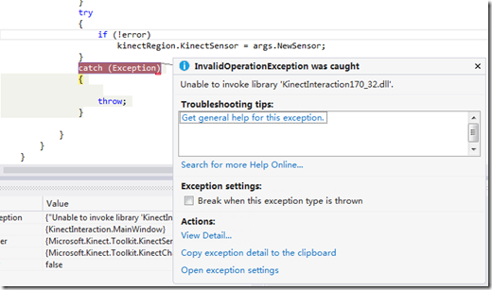](http://images.cnitblog.com/blog/94031/201307/14000304-d54254d99bc24a9eacf26601a8d0f5d4.png)

    这个错误很常见，提示找不到KinectInteraction170\_32.dll。在哪里去找呢? 最简单的办法是到K4W SDK 的安装路径下面去查找，找到后，根据当前操作系统的版本，将32位或者64位的dll拷贝到项目的输出路径。

[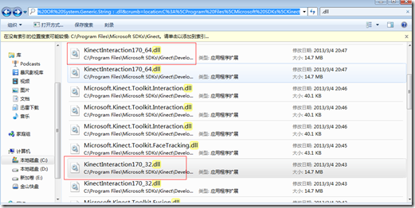](http://images.cnitblog.com/blog/94031/201307/14000514-7b1affce15604f44861b0b20fc248b3d.png)

    再次运行程序，可能需要10-20s的事件来初始化识别，如果一切正常，则会在应用程序上显示手形光标：

[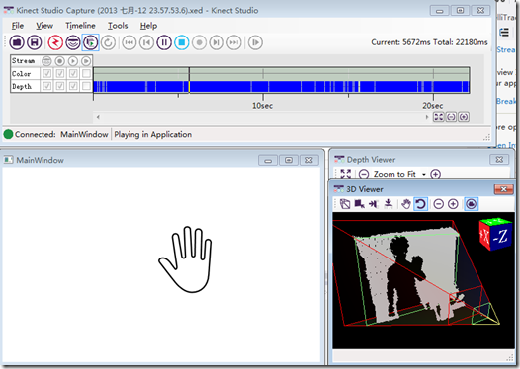](http://images.cnitblog.com/blog/94031/201307/14000540-3e23dfe3d5ac4c0684432f17dcc83574.png)

    为了截图和演示，这里有个小技巧，因为要演示，演示的时候必须距离Kinect一定的距离，这样手够不着键盘的PrintScreen键，所以推荐大家使用Kinect Studio 来录制Kinect获取的数据，然后播放该数据来对Kinect应用程序进行调试，这样可以极大提高调试的效率，不必每次都站在Kinect前面进行操作。我先把动作录下来，然后进行截屏或者录屏制作动画，这样方便很多。

**KinectUserViewer控件**

    有时在应用程序中，我们希望能够显示用户自己的影像，以便给予一些反馈，在Kinect.Toolkit.Controls中有KinectUserViewer控件， 可以使用该控件来展示人物的深度影像，要使用它，需要在主界面上定义一个KinectUserViewer对象:

<k:KinectUserViewer VerticalAlignment="Top" HorizontalAlignment="Center" k:KinectRegion.KinectRegion="{Binding ElementName=kinectRegion}" Height="100" />

    KinectUserViewer展示的是人物在Kinect中的深度影像数据，如果看不到影像，那么表示当前Kinect没有追踪到你，这时应当试着移动来让Kinect追踪到你。运行程序，还是使用刚才Kinect Studio录制到的数据，这时您可以看到自己在Kinect视场中的人物深度影像。

[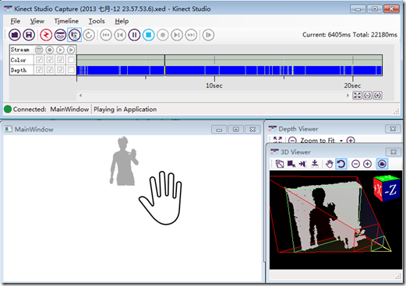](http://images.cnitblog.com/blog/94031/201307/14000600-da046aed73a44608a506c86c52ac2fd7.png)

    前面的控件用来展现了当前的Kinect状态，手形位置，以及人物在kinect中的深度影像，这些都可以给用户一些全局的反馈，表示当前系统运行正常，现在我们要使用一些基本的控件来真正的和应用程序来进行交互。

**KinectTileButton**

    首先要介绍的是KinectTileButton控件，他也是最简单的一个控件，有点儿像Win8 里面的Metro贴片，他其实是一个普通的button控件，只不过通过Kinect用手来模拟鼠标的行为，现在我们添加一个KinectTileButton到界面上来玩玩。

<k:KinectTileButton Label="Press me!" Click="ButtonOnClick"></k:KinectTileButton>

    然后在click事件里面写一些提示:

private void ButtonOnClick(object sender, RoutedEventArgs e)

{

MessageBox.Show("You clicked me!");

}

    当我们的手没有接触到该控件的时候，他默认为蓝色。当手移动到按钮上时，按钮会变大，并且手形图标周围会出现阴影，以显示当前处于悬浮状态。然后我们将手掌像Kinect方向推，会发现手形图标会根据距离Kinect的距离远近来产生动画，表示我们正在产生“压”按钮的动作。当达到一定的深度阈值时，表示用户已经按下按钮，手形图标会变色，并且会触发Click事件。

[](http://images.cnitblog.com/blog/94031/201307/14011837-e003becbdf7f4cb2b7c335e87a8f9399.gif)

**KinectCircleButton**

    KinectCircleButton和KinectTileButton类似，只不过按钮的形状是圆形的，这个可以从名字中可以看出来。要把KinectCircleButton添加到已有的界面布局中，我们需要稍微调整一下。KinectRegion是一个内容控件，表示里面只能有一个子控件，但是，这个子控件可以是一个包含其他容器如Grid或者StackPanel的控件。现在我们需要将之前的KinectTileButton包含到一个Grid控件中，然后将KinectTileButton移到左边，然后在右边添加一个KinectCircleButton控件。

<k:KinectCircleButton Label="Circle" HorizontalAlignment="Right" Height="200" VerticalAlignment="Top" Click="ButtonOnClick" >Hi</k:KinectCircleButton>

    重复以上动作，可以看到相似的动画效果:

[](http://images.cnitblog.com/blog/94031/201307/14011845-cfd0c25df53e4da38b06b677b3a3c675.gif)

    需要指出的是，这两个控件也可以用鼠标进行操作。

**KinectScrollViewer**

    在K4W 1.7 SDK之前，要实现使用Kinect浏览列表，并选择是比较困难的，但是在最新的1.7 SDK中推出的KinectScrollViewer控件极大地简化了这一操作。现在，我们在窗体底部放置一个KinectScrollViewer。将下面的代码添加到KinectRegion内部的Grid中：

<k:KinectScrollViewer VerticalScrollBarVisibility="Disabled" HorizontalScrollBarVisibility="Auto" VerticalAlignment="Bottom">

<StackPanel Orientation="Horizontal" Name="scrollContent" />

</k:KinectScrollViewer>

    这个控件就像WPF中的标准ScrollViewer一样。里面有一个StackPanell用来放置滚动的内容，这两个控件组合可以使得内容水平滚动，现在在StackPanel中放置一些KinectCircleButtons.

for (int i = 1; i < 20; i++)

{

var button = new KinectCircleButton

{

Content = i,

Height = 200

};

int i1 = i;

button.Click +=

(o, args) => MessageBox.Show("You clicked button #" + i1);

scrollContent.Children.Add(button);

}

[](http://images.cnitblog.com/blog/94031/201307/14011909-942384a35ea44166933e1d458befc21c.gif)    现在运行程序，如下图动画所示，刚开始的时候，可以看到下面的KinectCircleButton；当手移动手到滚动区域，颜色发生变化；然后合上手指，握拳，手势图标会发生变化，表示你当前正在对KinectScrollViewer做抓取操作，移动拳头，KinectScrollViewer控件会把手势图标贴到控件上，就像我们的手指在触摸屏上操作那样，然后里面的button会跟着手势的移动而移动，定位好了之后，放开拳头，就停止移动，这个时候， 对着想要的按钮，将手往前压，就会像前面的控件那样触发Click事件。

## 第一行代码

### 控制台界面

我依稀记得当年用Basc编写的那行"PRINT"HELLOWORLD"”，字符还是在电视机幕上显示的·凡事都会有"HelloWorld”这样的阶段，新技术的成功编译和运行，总会让人倍感欣慰，那么，有没有可能只通过一两行代码就快速在KinectNUI的世界里起航呢？答案是肯定的·本章首先就来成功编译、运行一个Kinect工程。KinectforWindowsSDK可以创建基于WPF、WindowsForm、ConsoleApplication以及XNA的应用程序·本节一步一步地带领大家创建基于WPF的应用程序：

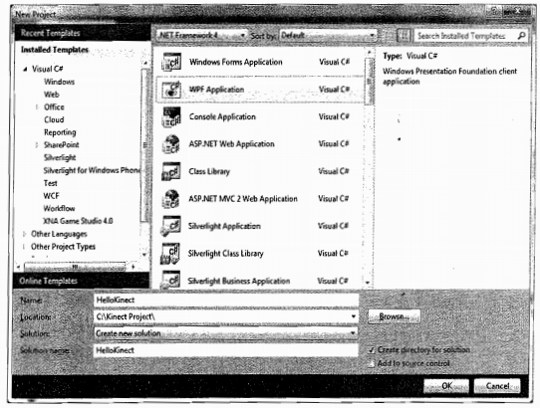1)首先创建一个WPFApplication工程，Solution命名为HelloKmect

2）添加Microsoft.Kinect引用·

在HelloKinect工程中，利用右键快捷菜单添加引用，选择“.NET”选项卡，按照

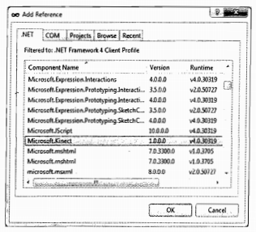ComponentName排序，快速找到“Microsoft.Kinect”组件，如图所示·

在MainWindow.xaml.cs命名空间的引用部分添加如下代码：

using Microsoft．Kinect；

3）添加Microsoft.Samples.Kinect.WpfVtewers工程。

KinectforWindowsSDKv10后，会附带一个SDKSampleBrowser工具，

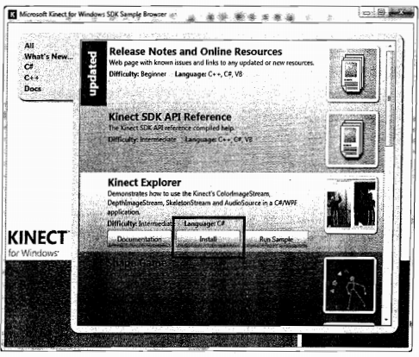选择“KinectExplorer"并指定目录安装示例代码，如图：

4）在HelloKinect中添加该项目工程。

在工程"HelloKinect”中添加已有项目工程的引用，选择目录"KinectWpfViewers”所在路径·可以在示例代码目录Kinect Project\XDependenciesX\KinectWptViewers下找到该工程，

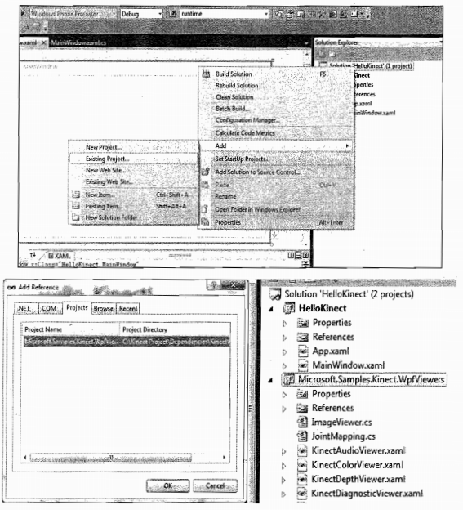

添加KinectDiagnosticViewer控件

从工具筘Microsoft.Samples.Kinect.WpfViewers组中选择KinectDiagnosticViewer控件，

拖放到MamW1ndows窗体上，添加一个“Hello，Kinect！”的Label控件，如图所示。

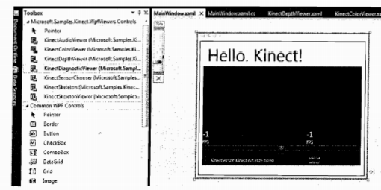

### “我”的第一行代码

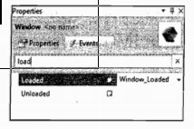找到MainWindows 窗体的Window\_Loaded事件，如图所示

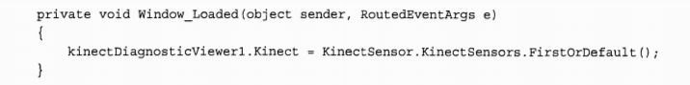在Window\_Loaded事件中添加以下代码：

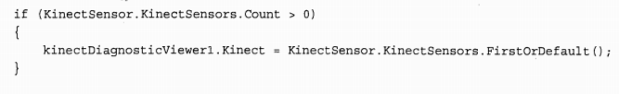KinectSensor.KinectSenors.FirstOrDefault()和KinectSensor.KinectSenors[0]都是已接入的Kinect设备中的第一个传感器。加上防御代码则是。

编译运行

现在可以看到彩色视频、深度图像，以及人体被识别出来的骨骼图，如图所示。绿

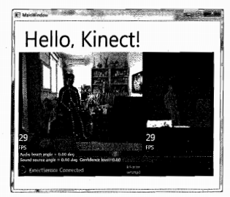色的“火柴人”如影随形。

KinectDiagnosticViewer几乎把一切该封装的都封装了。可以查看KinectDiagnostic

Viewer.xaml.cs文件，它对Kinect设备初始化、参数设定、关闭、设备状态跟、色彩视频

流、深度数据流、骨骼跟踪等方法、事件做了封装。

### 快速工程模板

如果觉得每次建立工程都要手动加人MicrosoftKrnect.dII引用，是一件麻烦、浪费时间

的事情，那么请访问http：//kinectcontrib.codeplexcom/'下载Kinect快速开发模板。

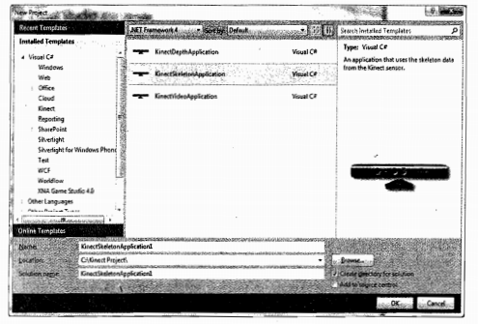下载后安装，再次启动，新建工程的模板会多出一个Kinect选项，

使用KmectContnb快速工程模板可以很方便地创建以下三种工程·

* KinectDepthApplication（深度图像应用）
* KinectSkeletonApphcation（骨骼跟踪应用）
* KinectVideoApphcatuon（彩色视頻应用）

### 工具控件

KinectWpfViewers工具控件工程（Microsoft.SamplesKmectWpfMewersControls)，默认安装路径是C/ProgramFiles/M1crosoftSDKsiKinectWl.OXSamplesIC#IKinectWpfViewers，如图所示，将Microsoft.SamplesKmect.WpNiewers工程加人解决方案：工具箱中包括以下7个

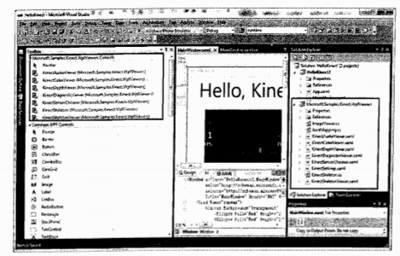控件：

* KinectAudioViewer（音频控件）
* KinectColorViewer（彩色视频显示控件）
* KinectDepthViewer（深度图像显不控件）
* KinectDiagnosticViewer（集中显示彩色视频、深度图像、骨骼跟踪及Kinect设备参
* 数等）
* KinectSensorChooser（管理、判断Kinect设备的连接状态）
* KinectSettmgs.xaml（Kinect传感器的参数设定）
* KinectSkeletonViewer（Kinect骨骼跟踪显不控件）

## Kinect开发循序渐进

### 色彩帧获取

好了，真正正式进入SDK的学习当中。同大多数Kinect相关的文章，第一个自然也是获取它那1080P的彩色图像。简单配置一下项目，选择项目属性后请按照图中一样设置

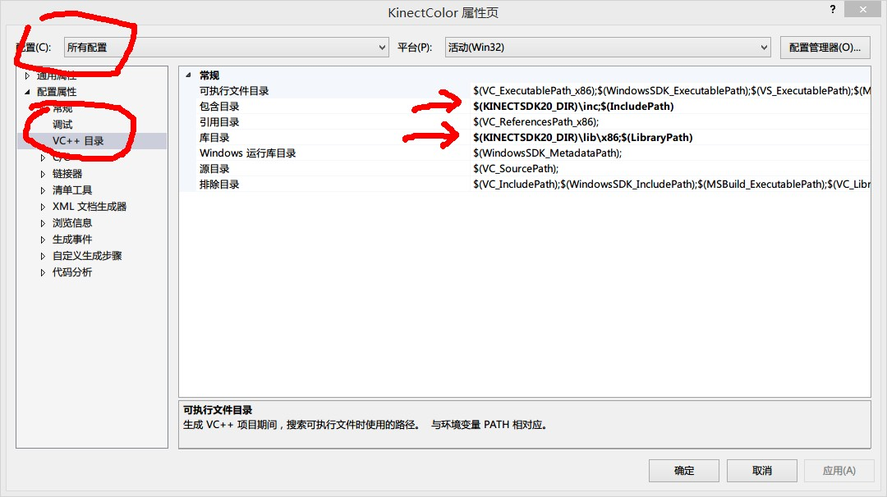

里面的"KINECTSDK20\_DIR"是一个环境变量，可以在系统属性-高级-环境变量 里边查看/修改。再在stdafx.h里面添加

**[cpp]** [view plaincopyprint?](http://blog.csdn.net/dustpg/article/details/37987239)

1. #include <Kinect.h>
2. #pragma comment ( lib, "kinect20.lib" )

#include <Kinect.h>

#pragma comment ( lib, "kinect20.lib" )

好了，COM组件是基于面向对象模型的接口，那么Kinect的类是什么呢，是KinectSensor，

比一代的NUISensor好点了。不过COM只提供了接口，于是叫做IKinectSensor。

使用

GetDefaultKinectSensor(IKinectSensor\*\*)获取一个默认的Kinect。如果有复数台Kinect可以使用

GetKinectSensorCollection(IKinectSensorCollection\*\* )进行枚举，代码大致如下

**[cpp]** [view plaincopyprint?](http://blog.csdn.net/dustpg/article/details/37987239)

1. IKinectSensorCollection\* pKinectCollection = nullptr;
2. IEnumKinectSensor\* pEnumKinect = nullptr;
3. IKinectSensor\* pKinect = nullptr;
4. // 获取Kinect集合
5. **HRESULT** hr = ::GetKinectSensorCollection(&pKinectCollection);
6. // 获取Kinect枚举器
7. if (SUCCEEDED(hr)){
8. hr = pKinectCollection->get\_Enumerator(&pEnumKinect);
9. }
10. // 枚举Kinect
11. if (SUCCEEDED(hr)){
12. **BOOLEAN** available = false;
13. while (true){
14. // 获取下一个
15. if (SUCCEEDED(pEnumKinect->GetNext(&pKinect))){
16. // 判断有效性
17. pKinect->get\_IsAvailable(&available);
18. if (available && YourJudgmentFunc(pKinect)){
19. break;
20. }
21. SafeRelease(pKinect);
22. }
23. else
24. break;
25. }
26. }
27. SafeRelease(pEnumKinect);
28. SafeRelease(pKinectCollection);

IKinectSensorCollection\* pKinectCollection = nullptr;

IEnumKinectSensor\* pEnumKinect = nullptr;

IKinectSensor\* pKinect = nullptr;

// 获取Kinect集合

HRESULT hr = ::GetKinectSensorCollection(&pKinectCollection);

// 获取Kinect枚举器

if (SUCCEEDED(hr)){

hr = pKinectCollection->get\_Enumerator(&pEnumKinect);

}

// 枚举Kinect

if (SUCCEEDED(hr)){

BOOLEAN available = false;

while (true){

// 获取下一个

if (SUCCEEDED(pEnumKinect->GetNext(&pKinect))){

// 判断有效性

pKinect->get\_IsAvailable(&available);

if (available && YourJudgmentFunc(pKinect)){

break;

}

SafeRelease(pKinect);

}

else

break;

}

}

SafeRelease(pEnumKinect);

SafeRelease(pKinectCollection);

Kinect SDK中存在大量的get\_开头的方法，不过本人觉得Kinect的类太多了，虽然很好，但是效率与易用性会下降啊，

直接Kinect::GetColorFrameData也不错，

IKinectSensor::Open() 绅士地打开传感器

IKinectSensor::Close() 优雅地关闭传感器

那么怎么获取彩色帧呢，没有一代那样打开指定功能。

一代获取彩色帧需要先说明“我要获取彩色帧啦”，然后指定彩色帧格式。

二代设计上简单了，直接获取彩色帧相关对象几个，目前还不能设置获取分辨率。

使用

IKinectSensor::get\_ColorFrameSource(IColorFrameSource\*\*)

获取一个ColorFrameSource(彩色帧源)

再使用

IColorFrameSource::OpenReader(IColorFrameReader \*\*)

打开一个ColorFrameReader(彩色帧读取器)

再使用  
IColorFrameReader::AcquireLatestFrame(IColorFrame\*\*)

获取彩色帧，有就返回S\_OK，否则返回错误代码

这个称为轮询模式，有空的时候来问一下Kinect有没有新的彩色帧，**这个模式适合游戏** ，

在每帧询问一下，毕竟游戏是每帧都要刷新的

还有一个称为事件模式，这个就**适合其他一般程序**啦。

Windows下使用WaitForSingleObject、WaitForMultipleObjects等待事件用于线程同步，

详细可以参考其他文章，关键函数有CreatEvent, SetEvent, ResetEvent等。

这里是用的是MsgWaitForMultipleObjects，这个函数不仅可以等待内核对象，还能对Windows消息进行响应，

当然，详细的可以自行搜索一下。

**[cpp]** [view plaincopyprint?](http://blog.csdn.net/dustpg/article/details/37987239)

1. MsgWaitForMultipleObjects(lengthof(events), events, FALSE, INFINITE, QS\_ALLINPUT);

MsgWaitForMultipleObjects(lengthof(events), events, FALSE, INFINITE, QS\_ALLINPUT);

比如这里用这个

event是个静态数组，lengthof是个宏，定义如下，判断静态数组的长度

**[cpp]** [view plaincopyprint?](http://blog.csdn.net/dustpg/article/details/37987239)

1. #define lengthof(a) (sizeof(a)/sizeof(\*a))

#define lengthof(a) (sizeof(a)/sizeof(\*a))

当然，这里事件只有一个，那就是彩色帧到达事件(下面简称彩色临帧事件)

怎么获取呢?

在打开ColorFrameReader后不要急，IColorFrameReader::SubscribeFrameArrived(WAITABLE\_HANDLE\*)

获取事件即可，使用时上边的

**[cpp]** [view plaincopyprint?](http://blog.csdn.net/dustpg/article/details/37987239)

1. events[0] = reinterpret\_cast<**HANDLE**>(hColorFrameArrived)

events[0] = reinterpret\_cast<HANDLE>(hColorFrameArrived)

强制转换即可

当彩色临帧事件被触发时，

IColorFrameReader::GetFrameArrivedEventData(WAITABLE\_HANDLE, IColorFrameArrivedEventArgs\*\*)

来获取事件的数据

再使用

IColorFrameArrivedEventArgs::get\_FrameReference(IColorFrameReference\*\*)

获取彩色帧引用

最后使用

IColorFrameReference::AcquireFrame(IColorFrame\*\*)

获取彩色帧

### 深度与红外帧获取

这次就说深度帧的获取与红外帧的获取

Kinect的红外激光装置能够获取空间的深度与红外图像，

深度值，Kinect用一个16位无符号整数表示深度帧上一个“深素”(深度元素，由图像元素引申)，单位是毫米。

目前有效距离是(500, 4500)即半米到四米半。那么怎么可视化它呢，网上有许多深度值可视化的算法，

这里，我们就想一个简单的吧:

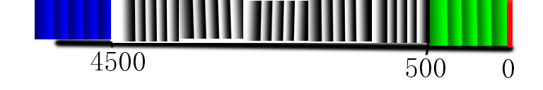

距离0: 距离0代表深度值无效，我们给它涂上红色

距离[1, 500), 距离不可靠，我们按照距离，涂上深浅不一的绿色。

具体大致是1涂上RGB(0,129, 0),2涂上(0, 130, 0)，一直涂到(0, 255, 0)，然后回到起点(0, 128, 0)...反复，

伪代码大致是:

RGB(0, (get\_depth() mod 128)+128, 0)

当然，位运算理论速度快些，所以可以改成

RGB(0, (get\_depth() & 0x7F)+128, 0)

距离[4500, +∞)，按照上面的算法，涂上[128, 255]的蓝色，即：

RGB(0, 0, (get\_depth() mod 128)+128)

距离[500, 4500)，按照上面的算法，涂上[0, 255]的灰色，即：

RGB(get\_depth() & 0xFF, get\_depth() & 0xFF, get\_depth() & 0xFF)

**[cpp]** [view plaincopyprint?](http://blog.csdn.net/dustpg/article/details/38000641)

1. auto pRGBXBuffer = m\_ImagaRenderer.GetBuffer();
2. // 处理算法
3. // 0着红色 (0, min)着128~255渐进绿色 大于max的着128~255蓝色 之间的着0~255灰色
4. // 不同深度渐进过度
5. for (**UINT** i = 0; i < nBufferSize; ++i){
6. if (!pBuffer[i]){
7. pRGBXBuffer[i].rgbRed = 0xFF;
8. pRGBXBuffer[i].rgbGreen = 0;
9. pRGBXBuffer[i].rgbBlue = 0;
10. pRGBXBuffer[i].rgbReserved = 0xFF;
11. }
12. else if (pBuffer[i] < depth\_min\_reliable\_distance){
13. pRGBXBuffer[i].rgbRed = 0;
14. pRGBXBuffer[i].rgbGreen = pBuffer[i] & 0x7F + 0x80;
15. pRGBXBuffer[i].rgbBlue = 0;
16. pRGBXBuffer[i].rgbReserved = 0xFF;
17. }
18. else if (pBuffer[i] > depth\_max\_reliable\_distance){
19. pRGBXBuffer[i].rgbBlue = pBuffer[i] & 0x7F + 0x80;
20. pRGBXBuffer[i].rgbGreen = 0;
21. pRGBXBuffer[i].rgbRed = 0;
22. pRGBXBuffer[i].rgbReserved = 0xFF;
23. }
24. else{
25. pRGBXBuffer[i].rgbBlue = pBuffer[i] & 0xFF;
26. pRGBXBuffer[i].rgbGreen = pRGBXBuffer[i].rgbBlue;
27. pRGBXBuffer[i].rgbRed = pRGBXBuffer[i].rgbBlue;
28. pRGBXBuffer[i].rgbReserved = 0xFF;
29. }
30. }   auto pRGBXBuffer = m\_ImagaRenderer.GetBuffer();

// 处理算法

// 0着红色 (0, min)着128~255渐进绿色 大于max的着128~255蓝色 之间的着0~255灰色

// 不同深度渐进过度

for (UINT i = 0; i < nBufferSize; ++i){

if (!pBuffer[i]){

pRGBXBuffer[i].rgbRed = 0xFF;

pRGBXBuffer[i].rgbGreen = 0;

pRGBXBuffer[i].rgbBlue = 0;

pRGBXBuffer[i].rgbReserved = 0xFF;

}

else if (pBuffer[i] < depth\_min\_reliable\_distance){

pRGBXBuffer[i].rgbRed = 0;

pRGBXBuffer[i].rgbGreen = pBuffer[i] & 0x7F + 0x80;

pRGBXBuffer[i].rgbBlue = 0;

pRGBXBuffer[i].rgbReserved = 0xFF;

}

else if (pBuffer[i] > depth\_max\_reliable\_distance){

pRGBXBuffer[i].rgbBlue = pBuffer[i] & 0x7F + 0x80;

pRGBXBuffer[i].rgbGreen = 0;

pRGBXBuffer[i].rgbRed = 0;

pRGBXBuffer[i].rgbReserved = 0xFF;

}

else{

pRGBXBuffer[i].rgbBlue = pBuffer[i] & 0xFF;

pRGBXBuffer[i].rgbGreen = pRGBXBuffer[i].rgbBlue;

pRGBXBuffer[i].rgbRed = pRGBXBuffer[i].rgbBlue;

pRGBXBuffer[i].rgbReserved = 0xFF;

}

}

至于获取深度的代码怎么写？其实....您可以把上节中的所有带有"ColorFrame"的替换成"DepthFrame"即可，

**红外数据的获取。**

从Kinect获得的红外红外数据也是一个16位无符号整数，这个整数直接代表了这个点的灰度值。

如果和一代一样的话，这16位只有高10位是有效的，10位灰度，只有高级显示器才能显示，

我们这一般的显示只能显示256级即8位灰度，所以我们应该舍弃其中2位。

### Kinect骨骼追踪数据处理

Kinect产生的景深数据作用有限，要利用Kinect创建真正意义上交互，有趣和难忘的应用，还需要除了深度数据之外的其他数据。这就是骨骼追踪技术的初衷，骨骼追踪技术通过处理景深数据来建立人体各个关节的坐标,骨骼追踪能够确定人体的各个部分，如那部分是手，头部，以及身体。骨骼追踪产生X,Y,Z数据来确定这些骨骼点。在[上文中](http://www.cnblogs.com/yangecnu/archive/2012/04/05/Kinect-SDK_Depth_Image_Processing_Part2.html)，我们讨论了景深图像处理的一些技术。骨骼追踪系统采用的景深图像处理技术使用更复杂的算法如矩阵变换，机器学习及其他方式来确定骨骼点的坐标。

本文首先用一个例子展示骨骼追踪系统涉及的主要对象，然后在此基础上详细讨论骨骼追踪中所涉及的对象模型。

获取骨骼数据

本节将会创建一个应用来将获取到的骨骼数据绘制到UI界面上来。在开始编码前，首先来看看一些基本的对象以及如何从这些对象中如何获取骨骼数据。在进行数据处理之前了解数据的格式也很有必要。这个例子很简单明了，只需要骨骼数据对象然后将获取到的数据绘制出来。

彩色影像数据，景深数据分别来自ColorImageSteam和DepthImageStream，同样地，骨骼数据来自SkeletonStream。访问骨骼数据和访问彩色影像数据、景深数据一样，也有事件模式和 “拉”模式两种方式。在本例中我们采用基于事件的方式，因为这种方式简单，代码量少，并且是一种很普通基本的方法。KinectSensor对象有一个名为SkeletonFrameReady事件。当SkeletonStream中有新的骨骼数据产生时就会触发该事件。通过AllFramesReady事件也可以获取骨骼数据。在下一节中，我们将会详细讨论骨骼追踪对象模型，现在我们只展示如何从SkeletonStream流中获取骨骼数据。SkeletonStream产生的每一帧数据都是一个骨骼对象集合。每一个骨骼对象包含有描述骨骼位置以及骨骼关节的数据。每一个关节有一个唯一标示符如头(head)、肩(shoulder)、肘(dlbow)等信息和3D向量数据。

现在来写代码。首先创建一个新的wpf工程文件，添加Microsoft.Kinect.dll。添加基本查找和初始化传感器的代码，这些代码参考之前的文章。在开始启动传感器之前，初始化SkeletonStream数据流，并注册KinectSensor对象的SkeletonFrameReady事件，这个例子没有使用彩色摄像机和红外摄像机产生的数据，所以不需要初始化这些数据流。UI界面采用默认的，将Grid的名称改为LayoutRoot，之后就再Grid里面绘制。代码如下：

<Window x:Class="KinectSkeletonTracking.MainWindow"

xmlns="http://schemas.microsoft.com/winfx/2006/xaml/presentation"

xmlns:x="http://schemas.microsoft.com/winfx/2006/xaml"

Title="MainWindow" Height="350" Width="525">

<Grid x:Name="LayoutRoot" Background="White">

</Grid>

</Window>

后台逻辑代码如下：

private KinectSensor kinectDevice;

private readonly Brush[] skeletonBrushes;//绘图笔刷

private Skeleton[] frameSkeletons;

public MainWindow()

{

InitializeComponent();

skeletonBrushes = new Brush[] { Brushes.Black, Brushes.Crimson, Brushes.Indigo, Brushes.DodgerBlue, Brushes.Purple, Brushes.Pink };

KinectSensor.KinectSensors.StatusChanged += KinectSensors\_StatusChanged;

this.KinectDevice = KinectSensor.KinectSensors.FirstOrDefault(x => x.Status == KinectStatus.Connected);

}

public KinectSensor KinectDevice

{

get { return this.kinectDevice; }

set

{

if (this.kinectDevice != value)

{

//Uninitialize

if (this.kinectDevice != null)

{

this.kinectDevice.Stop();

**this.kinectDevice.SkeletonFrameReady -= KinectDevice\_SkeletonFrameReady;**

**this.kinectDevice.SkeletonStream.Disable();**

this.frameSkeletons = null;

}

this.kinectDevice = value;

//Initialize

if (this.kinectDevice != null)

{

if (this.kinectDevice.Status == KinectStatus.Connected)

{

this.kinectDevice.SkeletonStream.Enable();

**this.frameSkeletons = new Skeleton[this.kinectDevice.SkeletonStream.FrameSkeletonArrayLength];**

**this.kinectDevice.SkeletonFrameReady += KinectDevice\_SkeletonFrameReady;**

this.kinectDevice.Start();

}

}

}

}

}

private void KinectSensors\_StatusChanged(object sender, StatusChangedEventArgs e)

{

switch (e.Status)

{

case KinectStatus.Initializing:

case KinectStatus.Connected:

case KinectStatus.NotPowered:

case KinectStatus.NotReady:

case KinectStatus.DeviceNotGenuine:

this.KinectDevice = e.Sensor;

break;

case KinectStatus.Disconnected:

//TODO: Give the user feedback to plug-in a Kinect device.

this.KinectDevice = null;

break;

default:

//TODO: Show an error state

break;

}

}

以上代码中，值得注意的是frameSkeletons数组以及该数组如何在流初始化时进行内存分配的。Kinect能够追踪到的骨骼数量是一个常量。这使得我们在整个应用程序中能够一次性的为数组分配内存。为了方便，Kinect SDK在SkeletonStream对象中定义了一个能够追踪到的骨骼个数常量FrameSkeletonArrayLength，使用这个常量可以方便的对数组进行初始化。代码中也定义了一个笔刷数组，这些笔刷在绘制骨骼时对多个游戏者可以使用不同的颜色进行绘制。也可以将笔刷数组中的颜色设置为自己喜欢的颜色。

下面的代码展示了SkeletonFrameReady事件的响应方法，每一次事件被激发时，通过调用事件参数的OpenSkeletonFrame方法就能够获取当前的骨骼数据帧。剩余的代码遍历骨骼数据帧的Skeleton数组frameSkeletons，在UI界面通过关节点将骨骼连接起来，用一条直线代表一根骨骼。UI界面简单，将Grid元素作为根结点，并将其背景设置为白色。

private void KinectDevice\_SkeletonFrameReady(object sender, SkeletonFrameReadyEventArgs e)

{

using (SkeletonFrame frame = e.OpenSkeletonFrame())

{

if (frame != null)

{

Polyline figure;

Brush userBrush;

Skeleton skeleton;

LayoutRoot.Children.Clear();

frame.CopySkeletonDataTo(this.frameSkeletons);

for (int i = 0; i < this.frameSkeletons.Length; i++)

{

skeleton = this.frameSkeletons[i];

if (skeleton.TrackingState == SkeletonTrackingState.Tracked)

{

userBrush = this.skeletonBrushes[i % this.skeletonBrushes.Length];

//绘制头和躯干

figure = CreateFigure(skeleton, userBrush, new[] { JointType.Head, JointType.ShoulderCenter, JointType.ShoulderLeft, JointType.Spine,

JointType.ShoulderRight, JointType.ShoulderCenter, JointType.HipCenter

});

LayoutRoot.Children.Add(figure);

figure = CreateFigure(skeleton, userBrush, new[] { JointType.HipLeft, JointType.HipRight });

LayoutRoot.Children.Add(figure);

//绘制作腿

figure = CreateFigure(skeleton, userBrush, new[] { JointType.HipCenter, JointType.HipLeft, JointType.KneeLeft, JointType.AnkleLeft, JointType.FootLeft });

LayoutRoot.Children.Add(figure);

//绘制右腿

figure = CreateFigure(skeleton, userBrush, new[] { JointType.HipCenter, JointType.HipRight, JointType.KneeRight, JointType.AnkleRight, JointType.FootRight });

LayoutRoot.Children.Add(figure);

//绘制左臂

figure = CreateFigure(skeleton, userBrush, new[] { JointType.ShoulderLeft, JointType.ElbowLeft, JointType.WristLeft, JointType.HandLeft });

LayoutRoot.Children.Add(figure);

//绘制右臂

figure = CreateFigure(skeleton, userBrush, new[] { JointType.ShoulderRight, JointType.ElbowRight, JointType.WristRight, JointType.HandRight });

LayoutRoot.Children.Add(figure);

}

}

}

}

}

    循环遍历frameSkeletons对象，每一次处理一个骨骼，在处理之前需要判断是否是一个追踪好的骨骼，可以使用Skeleton对象的TrackingState属性来判断，只有骨骼追踪引擎追踪到的骨骼我们才进行绘制，忽略哪些不是游戏者的骨骼信息即过滤掉那些TrackingState不等于SkeletonTrackingState.Tracked的骨骼数据。Kinect能够探测到6个游戏者，但是同时只能够追踪到2个游戏者的骨骼关节位置信息。在后面我们将会详细讨论TrackingState这一属性。

     处理骨骼数据相对简单，首先，我们根Kinect追踪到的游戏者的编号，选择一种颜色笔刷。然后利用这只笔刷绘制曲线。CreateFigure方法为每一根骨骼绘制一条直线。GetJointPoint方法在绘制骨骼曲线中很关键。该方法以关节点的三维坐标作为参数，然后调用KinectSensor对象的MapSkeletonPointToDepth方法将骨骼坐标转换到深度影像坐标上去。后面我们将会讨论为什么需要这样转换以及如何定义坐标系统。现在我们只需要知道的是，骨骼坐标系和深度坐标及彩色影像坐标系不一样，甚至和UI界面上的坐标系不一样。在开发Kinect应用程序中，从一个坐标系转换到另外一个坐标系这样的操作非常常见，GetJointPoint方法的目的就是将骨骼关节点的三维坐标转换到UI绘图坐标系统，返回该骨骼关节点在UI上的位置。下面的代码展示了CreateFigure和GetJointPoint这两个方法。

private Polyline CreateFigure(Skeleton skeleton, Brush brush, JointType[] joints)

{

Polyline figure = new Polyline();

figure.StrokeThickness = 8;

figure.Stroke = brush;

for (int i = 0; i < joints.Length; i++)

{

figure.Points.Add(GetJointPoint(skeleton.Joints[joints[i]]));

}

return figure;

}

private Point GetJointPoint(Joint joint)

{

DepthImagePoint point = this.KinectDevice.MapSkeletonPointToDepth(joint.Position, this.KinectDevice.DepthStream.Format);

point.X \*= (int)this.LayoutRoot.ActualWidth / KinectDevice.DepthStream.FrameWidth;

point.Y \*= (int)this.LayoutRoot.ActualHeight / KinectDevice.DepthStream.FrameHeight;

return new Point(point.X, point.Y);

}

    值得注意的是，骨骼关节点的三维坐标中我们舍弃了Z值，只用了X,Y值。Kinect好不容易为我们提供了每一个节点的深度数据(Z值)而我们却没有使用，这看起来显得很浪费。其实不是这样的，我们使用了节点的Z值，只是没有直接使用，没有在UI界面上展现出来而已。在坐标空间转换中是需要深度数据的。可以试试在GetJointPoint方法中，将joint的Position中的Z值改为0，然后再调用MapSkeletonPointToDepth方法，你会发现返回的对象中x和y值均为0，可以试试，将图像以Z值进行等比缩放，可以发现图像的大小是和Z值(深度)成反的。也就是说，深度值越小，图像越大，即人物离Kinect越近，骨骼数据越大。

     运行程序，会得到如下骨骼图像，这个是手握键盘准备截图的姿势。一开始可能需要调整一些Form窗体的大小。程序会为每一个游戏者以一种颜色绘制骨骼图像，可以试着在Kinect前面移动，可以看到骨骼图像的变化，也可以走进然后走出图像以观察颜色的变化。仔细观察有时候可以看到绘图出现了一些奇怪的图案，在讨论完骨骼追踪相关的API之后，就会明白这些现象出现的原因了。

[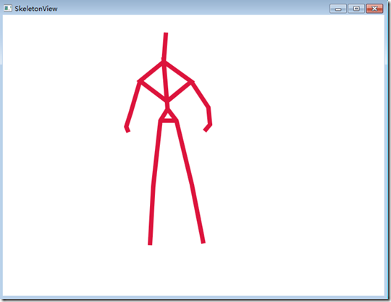](http://images.cnblogs.com/cnblogs_com/yangecnu/201204/201204061859358404.png)

**骨骼对象模型**

Kinect SDK中骨骼追踪有一些和其他对象不一样的对象结构和枚举。在SDK中骨骼追踪相关的内容几乎占据了三分之一的内容，可见Kinect中骨骼追踪技术的重要性。下图展示了骨骼追踪系统中涉及到的一些主要的对象模型。有四个最主要的对象，他们是SkeletonStream，SkeletonFrame，Skeleton和Joint。下面将详细介绍这四个对象。

[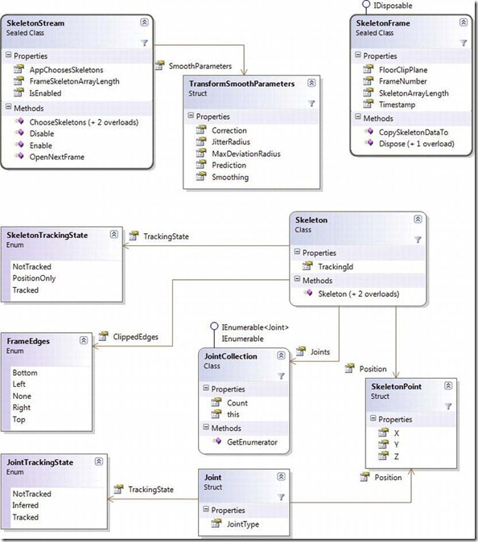](http://images.cnblogs.com/cnblogs_com/yangecnu/201204/20120406185937780.jpg)

**SkeletonStream对象**

SkeletonStream对象产生SkeletonFrame。从SkeletonStream获取骨骼帧数据和从ColorStream及DepthStream中获取数据类似。可以注册SkeletonFrameReady事件或者AllFramesReady事件通过事件模型来获取数据，或者是使用OpenNextFrame方法通过“拉”模型来获取数据。不能对同一个SkeletonStream同时使用这两种模式。如果注册了SkeletonFrameReady事件然后又调用OpenNextFrame方法将会返回一个InvalidOperationException异常。

**SkeletonStream的启动和关闭**

除非启动了SkeletonStream对象，否则，不会产生任何数据，默认情况下，SkeletonStream对象是关闭的。要使SkeletonStream产生数据，必须调用对象的Enabled方法。相反，调用Disable方法能够使SkeletonStream对象暂停产生数据。SkeletonStream有一个IsEnabled方法来描述当前SkeletonStream对象的状态。只有SkeletonStream对象启动了，KinectSensor对象的SkeletonFrameReady事件才能被激活。如果要使用“拉”模式来获取数据SkeletonStream也必须启动后才能调用OpenNextFrame方法。否则也会抛出InvalidOperationException异常。

    一般地在应用程序的声明周期中，一旦启动了SkeletonStream对象，一般会保持启动状态。但是在有些情况下，我们希望关闭SkeletonStream对象。比如在应用程序中使用多个Kinect传感器时。只有一个Kinect传感器能够产生骨骼数据，这也意味着，即使使用多个Kinect传感器，同时也只能追踪到两个游戏者的骨骼数据信息。在应用程序执行的过程中，有可能会关闭某一个Kinect传感器的SkeletonStream对象而开启另一个Kinect传感器的SkeletonStream对象。

    另一个有可能关闭骨骼数据产生的原因是出于性能方面的考虑，骨骼数据处理是很耗费计算性能的操作。打开骨骼追踪是可以观察的到CPU的占用率明显增加。当不需要骨骼数据时，关闭骨骼追踪很有必要。例如，在有些游戏场景中可能在展现一些动画效果或者播放视频，在这个动画效果或者视频播放时，停止骨骼追踪可能可以使得游戏更加流畅。

    当然关闭SkeletonStream也有一些副作用。当SkeletonStream的状态发生改变时，所有的数据产生都会停止和从新开始。SkeletonStream的状态改变会使传感器重新初始化，将TimeStamp和FrameNumber重置为0。在传感器重新初始化时也有几毫秒的延迟。

**平滑化**

在前面的例子中，会注意到，骨骼运动会呈现出跳跃式的变化。有几个原因会导致出现这一问题，可能是应用程序的性能，游戏者的动作不够连贯，也有可能是Kinect硬件的性能问题。骨骼关节点的相对位置可能在帧与帧之间变动很大，这回对应用程序产生一些负面的影像。除了会影像用户体验和不愉快意外，也可能会导致用户的形象或者手的颤动抽搐而使用户感到迷惑。

SkeletonStream对象有一种方法能够解决这个问题。他通过将骨骼关节点的坐标标准化来减少帧与帧之间的关节点位置差异。当初始化SkeletonStream对象调用重载的Enable方法时可以传入一个TransformSmoothParameters参数。SkeletonStream对象有两个与平滑有关只读属性：IsSmoothingEnabled和SmoothParameters。当调用Enable方法传入了TransformSmoothParameters是IsSmoothingEnabled返回true而当使用默认的不带参数的Enable方法初始化时，IsSmoothingEnabled对象返回false。SmoothParameters属性用来存储定义平滑参数。TransformSmoothParameters这个结构定义了一些属性：

* 修正值(Correction)属性，接受一个从0-1的浮点型。值越小，修正越多。
* 抖动半径(JitterRadius)属性，设置修正的半径，如果关节点“抖动”超过了设置的这个半径，将会被纠正到这个半径之内。该属性为浮点型，单位为米。
* 最大偏离半径(MaxDeviationRadius)属性，用来和抖动半径一起来设置抖动半径的最大边界。任何超过这一半径的点都不会认为是抖动产生的，而被认定为是一个新的点。该属性为浮点型，单位为米。
* 预测帧大小(Prediction)属性，返回用来进行平滑需要的骨骼帧的数目。
* 平滑值(Smoothing)属性，设置处理骨骼数据帧时的平滑量，接受一个0-1的浮点值，值越大，平滑的越多。0表示不进行平滑。

    对骨骼关节点进行平滑处理会产生性能开销。平滑处理的越多，性能消耗越大。设置平滑参数没有经验可以遵循。需要不断的测试和调试已达到最好的性能和效果。在程序运行的不同阶段，可能需要设置不同的平滑参数。

Note：SDK使用[霍尔特指数平滑](http://forecasters.org/pdfs/foresight/free/Issue19_goodwin.pdf)(Holt Double Exponential Smoothing)来对减少关节点的抖动。[指数平滑](http://en.wikipedia.org/wiki/Exponential_smoothing)数据处理与时间有关。骨骼数据是时间序列数据，因为骨骼引擎会以某一时间间隔不断产生一帧一帧的骨骼数据。平滑处理使用统计方法进行滑动平均，这样能够减少时间序列数据中的噪声和极值。类似的处理方法最开始被用于金融市场和经济数据的预测。

**骨骼追踪对象选择**

默认情况下，骨骼追踪引擎会对视野内的所有活动的游戏者进行追踪。但只会选择两个可能的游戏者产生骨骼数据，大多数情况下，这个选择过程不确定。如果要自己选择追踪对象，需要使用AppChoosesSkeletons属性和ChooseSkeletons方法。 默认情况下AppChoosesSkeleton属性为false，骨骼追踪引擎追踪所有可能的最多两个游戏者。要手动选择追踪者，需要将AppChoosesSkeleton设置为true，并调用ChooseSkeletons方法，传入TrackingIDs已表明需要追踪那个对象。ChooseSkeletons方法接受一个，两个或者0个TrackingIDs。当ChooseSkeletons方法传入0个参数时，引擎停止追踪骨骼信息。有一些需要注意的地方：

如果调用ChooseSkeletons方法时AppChoosesSkeletons的属性为false，就会引发InvalidOperationExcepthion的异常。

如果在SkeletonStream开启前，经AppChoosesSkeletons设置为true，只有手动调用ChooseSkeleton方法后才会开始骨骼追踪。

在AppChoosesSkeletons设置为 true之前，骨骼引擎自动选择追踪的游戏者，并且继续保持这些该游戏者的追踪，直到用户手动指定需要追踪的游戏者。如果自动选择追踪的游戏者离开场景，骨骼引擎不会自动更换追踪者。

将AppChoosesSkeletons冲新设置为false后，骨骼引擎会继续对之前手动设置的游戏者进行追踪，直到这些游戏者离开视野。当游戏这离开视野时骨骼引擎才会选择其他的可能的游戏者进行追踪。

**SkeletonFrame**

SkeletonStream产生SkeletonFrame对象。可以使用事件模型从事件参数中调用OpenSkeletonFrame方法来获取SkeletonFrame对象，或者采用”拉”模型调用SkeletonStream的OpenNextFrame来获取SkeletonFrame对象。SkeletonFrame对象会存储骨骼数据一段时间。同以通过调用SkeletonFrame对象的CopySkeletonDataTo方法将其保存的数据拷贝到骨骼对象数组中。SkeletonFrame对象有一个SkeletonArrayLength的属性，这个属性表示追踪到的骨骼信息的个数。

**时间标记字段**

SkeletonFrame的FrameNumber和Timestamp字段表示当前记录中的帧序列信息。FrameNumber是景深数据帧中的用来产生骨骼数据帧的帧编号。帧编号通常是不连续的，但是之后的帧编号一定比之前的要大。骨骼追踪引擎在追踪过程中可能会忽略某一帧深度数据，这跟应用程序的性能和每秒产生的帧数有关。例如，在基于事件获取骨骼帧信息中，如果事件中处理帧数据的时间过长就会导致这一帧数据还没有处理完就产生了新的数据，那么这些新的数据就有可能被忽略了。如果采用“拉”模型获取帧数据，那么取决于应用程序设置的骨骼引擎产生数据的频率，即取决于深度影像数据产生骨骼数据的频率。

Timestap字段记录字Kinect传感器初始化以来经过的累计毫秒时间。不用担心FrameNumber或者Timestamp字段会超出上限。FrameNumber是一个32位的整型，Timestamp是64位整型。如果应用程序以每秒30帧的速度产生数据，应用程序需要运行2.25年才会达到FrameNumber的限，此时Timestamp离上限还很远。另外在Kinect传感器每一次初始化时，这两个字段都会初始化为0。可以认为FrameNumber和Timestamp这两个值是唯一的。

这两个字段在分析处理帧序列数据时很重要，比如进行关节点值的平滑，手势识别操作等。在多数情况下，我们通常会处理帧时间序列数据，这两个字段就显得很有用。目前SDK中并没有包含手势识别引擎。在未来SDK中加入手势引擎之前，我们需要自己编写算法来对帧时间序列进行处理来识别手势，这样就会大量依赖这两个字段。

**帧描述信息**

FloorClipPlane字段是一个有四个元素的元组Tuple<int,int,int,int>,每一个都是Ax+By+Cz+D=0地面平面(floor plane)表达式里面的系数项。元组中第一个元素表示A，即x前面的系数，一次类推，最后一个表示常数项，通常为负数，是Kinect距离地面高度。在可能的情况下SDK会利用图像处理技术来确定这些系数。但是有时候这些系数不肯能能够确定下来，可能需要预估。当地面不能确定时FloorClipPlane中的所有元素均为0.

**Skeleton**

 Skeleton类定义了一系列字段来描述骨骼信息，包括描述骨骼的位置以及骨骼中关节可能的位置信息。骨骼数据可以通过调用SkeletonFrame对象的CopySkeletonDataTo方法获得Skeleton数组。CopySkeletonDataTo方法有一些不可预料的行为，可能会影响内存使用和其引用的骨骼数组对象。产生的每一个骨骼数组对象数组都是唯一的。以下面代码为例：

Skeleton[] skeletonA = new Skeleton[frame.SkeletonArrayLength];

Skeleton[] skeletonB = new Skeleton[frame.SkeletonArrayLength];

frame.CopySkeletonDataTo(skeletonA);

frame.CopySkeletonDataTo(skeletonB);

Boolean resultA = skeletonA[0] == skeletonB[0];//false

Boolean resultB = skeletonA[0].TrackingId == skeletonB[0].TrackingId;//true

上面的代码可以看出，使用CopySkeletonDataTo是深拷贝对象，会产生两个不同的Skeleton数组对象。

**TrackingID**

骨骼追踪引擎对于每一个追踪到的游戏者的骨骼信息都有一个唯一编号。这个值是整型，他会随着新的追踪到的游戏者的产生添加增长。和之前帧序号一样，这个值并不是连续增长的，但是能保证的是后面追踪到的对象的编号要比之前的编号大。另外，这个编号的产生是不确定的。如果骨骼追踪引擎失去了对游戏者的追踪，比如说游戏者离开了Kinect的视野，那么这个对应的唯一编号就会过期。当Kinect追踪到了一个新的游戏者，他会为其分配一个新的唯一编号，编号值为0表示这个骨骼信息不是游戏者的，他在集合中仅仅是一个占位符。应用程序使用TrackingID来指定需要骨骼追踪引擎追踪那个游戏者。调用SkeletonStream对象的ChooseSkeleton能以初始化对指定游戏这的追踪。

**TrackingState**

该字段表示当前的**骨骼**数据的状态。下表展示了SkeletonTrackingState枚举的可能值机器含义：

[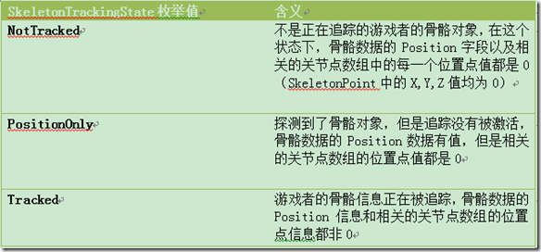](http://images.cnblogs.com/cnblogs_com/yangecnu/201204/201204061859383505.png)

**Position**

Position一个SkeletonPoint类型的字段，代表所有骨骼的中间点。身体的中间点和脊柱关节的位置相当。改字段提供了一个最快且最简单的所有视野范围内的游戏者位置的信息，而不管其是否在追踪状态中。在一些应用中，如果不用关心骨骼中具体的关节点的位置信息，那么该字段对于确定游戏者的位置状态已经足够。该字段对于手动选择要追踪的游戏者(SkeletonStream.ChooseSkeleton)也是一个参考。例如，应用程序可能需要追踪距离Kinect最近的且处于追踪状态的游戏者，那么该字段就可以用来过滤掉其他的游戏者。

**ClippedEdges**

ClippedEdges字段用来描述追踪者的身体哪部分位于Kinect的视野范围外。他大体上提供了一个追踪这的位置信息。使用这一属性可以通过程序调整Kinect摄像头的俯仰角或者提示游戏者让其返回到视野中来。该字段类型为FrameEdges，他是一个枚举并且有一个FlagsAtrribute自定义属性修饰。这意味着ClippedEdges字段可以一个或者多个FrameEdges值。下面列出了FrameEdges的所有可能的值。

[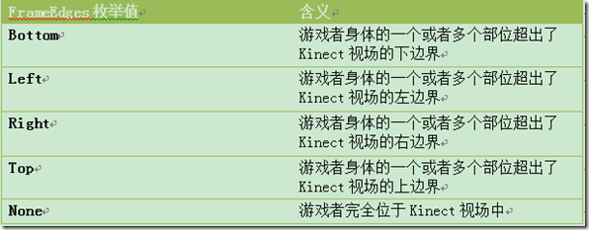](http://images.cnblogs.com/cnblogs_com/yangecnu/201204/201204061859385914.png)

当游戏者身体的某一部分超出Kinect视场范围时，就需要对骨骼追踪产生的数据进行某些改进，因为某些部位的数据可能追踪不到或者不准确。最简单的解决办法就是提示游戏者身体超出了Kinect的某一边界范围让游戏者回到视场中来。例如，有时候应用程序可能不关心游戏者超出Kinect视场下边界的情况，但是如果超出了左边界或者右边界时就会对应用产生影响，这是可以针对性的给游戏者一些提示。另一个解决办法是调整Kinect设备的物理位置。Kinect底座上面有一个小的马达能够调整Kinect的俯仰角度。俯仰角度可以通过更改KinectSensor对象的ElevationAnagle属性来进行调整。如果应用程序对于游戏者脚部动作比较关注，那么通过程序调整Kinect的俯仰角能够决绝脚部超出视场下界的情况。

ElevationAnagle以度为单位。KinectSensor的MaxElevationAngle和MinElevationAngle确定了可以调整角度的上下界。任何将ElevationAngle设置超出上下界的操作将会掏出ArgumentOutOfRangeExcepthion异常。微软建议不要过于频繁重复的调整俯仰角以免损坏马达。为了使得开发这少犯错误和保护马达，SDK限制了每秒能调整的俯仰角的值。SDK限制了在连续15次调整之后要暂停20秒。

**Joints**

每一个骨骼对象都有一个Joints字段。该字段是一个JointsCollection类型，它存储了一些列的Joint结构来描述骨骼中可追踪的关节点(如head,hands,elbow等等)。应用程序使用JointsCollection索引获取特定的关节点，并通过节点的JointType枚举来过滤指定的关节点。即使Kinect视场中没有游戏者Joints对象也被填充。

骨骼追踪引擎能够跟踪和获取每个用户的近20个点或者关节点信息。追踪的数据以关节点数据展现，它有三个属性。JointType属性是一个枚举类型。下图描述了可追踪的所有关节点。

[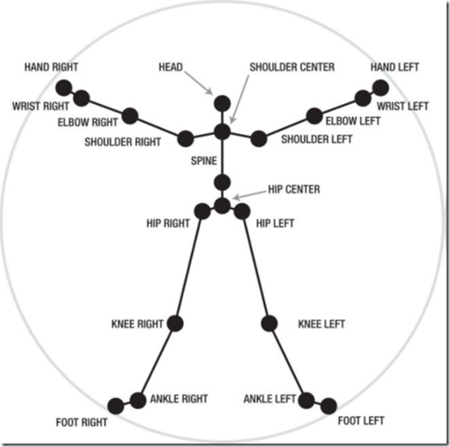](http://images.cnblogs.com/cnblogs_com/yangecnu/201204/201204061859406862.png)

每一个关节点都有类型为SkeletonPoint的Position属性，他通过X,Y,Z三个值来描述关节点的控件位置。X,Y值是相对于骨骼平面空间的位置，他和深度影像，彩色影像的空间坐标系不一样。KinectSnesor对象有一些列的坐标转换方法，可以将骨骼坐标点转换到对应的深度数据影像中去。最后每一个Skeleton对象还有一个JointTrackingState属性，他描述了该关节点的跟踪状态及方式，下面列出了所有的可能值。

[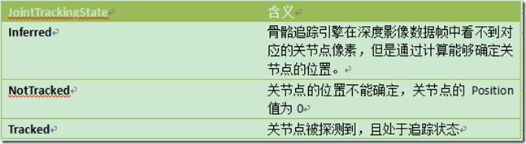](http://images.cnblogs.com/cnblogs_com/yangecnu/201204/201204061859415683.png)

### 面部追踪

Microsoft.Kinect.Toolkit.FaceTracking使得在Kinect中进行人脸识别变得简单，该类库的源代码也在Developer Toolkit中。在Developer Toolkit中也自带人脸识别的例子，您也可以打开运行或者查看源代码。

[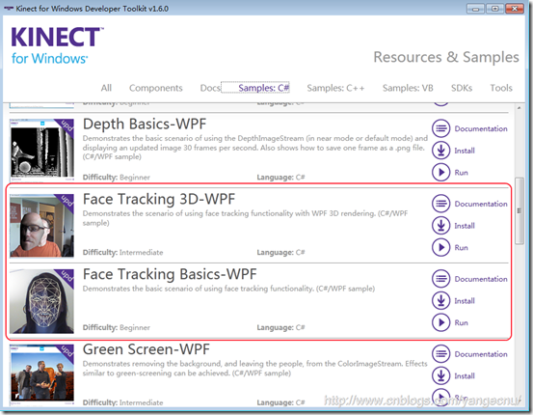](http://images.cnblogs.com/cnblogs_com/yangecnu/201210/201210120105446655.png)

本文使用一个简单的例子来演示如何使用Kinect中的面部追踪功能。本例子实现的简单功能是使用WPF来绘制一个简单的人脸图，然后使用面部追踪来让这个图动起来，这里面只使用了Kinect中获取面部的一些简单的信息，用来演示如何使用Kinect来进行面部追踪，所以您如果想要实现人脸的三维展现，或者绘制脸部三角形面的话，您可以参考Developer Toolkit中的自带例子。

**开发前准备**

安装Kinect Developer Toolkit会安装Kinect Studio、一些C#/VB.Net/C++的应用程序示例、源码以及两个用于面部追踪的类库FaceTrackData.dll ，FaceTrackLib.dll包括32位和64位版本，安装好了之后，这些dll应该都在该目录下面 :

[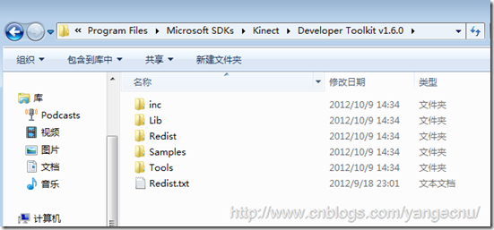](http://images.cnblogs.com/cnblogs_com/yangecnu/201210/201210120105538795.png)

如果用C++开发的话，可以直接在项目中使用着两个dll，否则，如果使用.NET开发的话，还需要将这些dll包装成托管代码。

幸运的是， Developer Toolkit中提供了两个使用.NET来实现面部追踪的代码，我们可以直接使用其替我们包装好了dll，该类库的源码也可以看到。 打开Developer Toolkit Browser 找到Component示例，然后安装，之后浏览所在目录，应该能够找到下面两个dll，不安装也可以，您也可以直接到SDK目录中查找这两个dll，在我的及其上目录为C:\Program Files\Microsoft SDKs\Kinect\Developer Toolkit v1.6.0\Samples\bin：

* Microsoft.Kinect.Toolkit
* Microsoft.Kinect.Toolkit.FaceTracking

这两个dll的源码可以在示例中找到，引用了这两个dll之后，还需要将FaceTrackData.dll和FaceTrackLib.dll拷贝到项目中，并保证他和exe在同一个目录下面。

[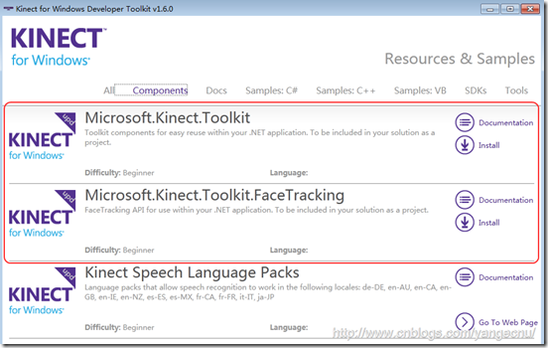](http://images.cnblogs.com/cnblogs_com/yangecnu/201210/201210120105591200.png)

**创建WPF项目**

新建一个名为KinectFaceTracking的WPF项目，然后引用Microsoft.Kinect ，Microsoft.Kinect.Toolkit.FaceTracking 和Microsoft.Kinect.Toolkit这三个dll。

2.1 初始化KinectSensor和FaceTracker

要使用面部追踪，在开启KinectSensor之后需要启用ColorImageStream,  DepthImageStream 和SkeletonStream这三个Stream，部分代码如下：

//启用必要的三个Stream

kinectSensor.ColorStream.Enable();

kinectSensor.DepthStream.Enable(DepthImageFormat.Resolution80x60Fps30);

kinectSensor.SkeletonStream.TrackingMode = SkeletonTrackingMode.Seated;

kinectSensor.SkeletonStream.Enable(new TransformSmoothParameters() { Correction = 0.5f, JitterRadius = 0.05f, MaxDeviationRadius = 0.05f, Prediction = 0.5f, Smoothing = 0.5f });

// 监听流事件.

kinectSensor.AllFramesReady +=kinectSensor\_AllFramesReady;

// 初始化数据

colorPixelData = new byte[kinectSensor.ColorStream.FramePixelDataLength];

depthPixelData = new short[kinectSensor.DepthStream.FramePixelDataLength];

skeletonData = new Skeleton[6];

//打开Kinect

kinectSensor.Start();

//初始化人脸识别

faceTracker = new FaceTracker(kinectSensor);

    前面的代码应该都好懂，值得一提的是最后一句，初始化FaceTracker 对象。在初始化景深数据流时，我们使用最低分辨率的景深影像数据流，这样fps会更高，使得结果更加流畅. 最后，我们注册了AllFramesReady事件。

void kinectSensor\_AllFramesReady(objectsender, AllFramesReadyEventArgse)

       {

           // 面部追踪逻辑……

       }

**获取脸部数据帧**

在Developer Toolkit中，脸部数据帧使用FaceTrackFrame表示。 为了获取数据，我们需要调用FaceTracker对象的Track方法并传入我们从Kinect中获取的数据，然后FaceTracker对象会对这些数据进行处理来进行面部追踪，部分代码如下：

// 获取每一帧数据，然后存储到变量中来

using (ColorImageFrame colorImageFrame = e.OpenColorImageFrame())

{

if (colorImageFrame == null)

return;

colorImageFrame.CopyPixelDataTo(colorPixelData);

}

using (DepthImageFrame depthImageFrame = e.OpenDepthImageFrame())

{

if (depthImageFrame == null)

return;

depthImageFrame.CopyPixelDataTo(depthPixelData);

}

using (SkeletonFrame skeletonFrame = e.OpenSkeletonFrame())

{

if (skeletonFrame == null)

return;

skeletonFrame.CopySkeletonDataTo(skeletonData);

}

//获取处于跟踪状态的骨骼数据对象，如果没有，则返回.

var skeleton = skeletonData.FirstOrDefault(s => s.TrackingState == SkeletonTrackingState.Tracked);

if (skeleton == null)

return;

前面的都是数据准备阶段，一旦数据都获取了之后，我们使用FaceTracker对象来对这些数据进行识别，提取面部信息。

// 面部追踪

FaceTrackFrame faceFrame = faceTracker.Track(kinectSensor.ColorStream.Format,

colorPixelData,

kinectSensor.DepthStream.Format,

depthPixelData,

skeleton);

faceFrame是一个FaceTrackFrame类型的变量，代表面部追踪的处理结果,该对象的更详细信息，您可以查看 [MSDN](http://msdn.microsoft.com/en-us/library/jj130970) ，下面是该对象的OMD图

[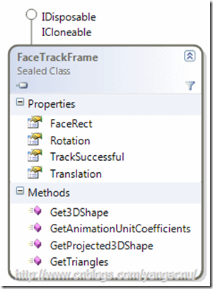](http://images.cnblogs.com/cnblogs_com/yangecnu/201210/201210120106032755.png)

首先，TrackSuccessful 属性只是是否识别出了面部，FaceRect是面部所在的矩形区域，最重要的是下面的几个方法：这些方法可以提供最多87个点来表示面部信息，这些点可以以二维或者三维的形式提供。我们可以提取一些用户的面部表情信息：

* Get3DShape() 方法返回三维表示的121个点集合.
* GetProjected3DShape() 方法返回同样数目的以二维形式展现的点的集合，这些点映射到640×480像素的图像上.
* GetAnimationUnitCoefficients()  返回面部表情的描述值，在下面我们会用到这个值来绘制人物图像.更多的信息，您可以查看 [Animation Units on MSDN](http://msdn.microsoft.com/en-us/library/jj130970#ID4ENG).
* GetTriangles() 该方法可以 和Get3DShape 方法一起使用. 他返回一个三角形集合，集合中的每个三角形的顶点都是由 Get3DShape 中的点组成。这些三角形可以用来进行3D建模，就像Developer Toolkit自带例子中的那样，我们可以用它来对整个面部进行动态建模。

绘制脸部

    有了数据之后，我们可以在WPF中用XAML来绘制一个简单的人脸了。在绘制过程中，我们会使用一些变换Transformations (Translations, Rotations, Scales, …) 来表示人的表情的变化，比如说RenderTransform对象可以用来改变对象的渲染方式，我们使用一个Ellipse 对象来代表嘴巴 (Ellipse with x:Name=”Mouth”) :他有一个 ScaleTransform属性，我们可以使用它来改变X轴和Y轴上的缩放，来模拟口型的变化，眉头的模拟也是如此。

<Window x:Class="KinectFaceTracking.MainWindow"

xmlns="http://schemas.microsoft.com/winfx/2006/xaml/presentation"

xmlns:x="http://schemas.microsoft.com/winfx/2006/xaml"

Title="MainWindow" Height="350" Width="525">

<Grid>

<Grid>

<Canvas x:Name="MainCanvas" Width="500" Height="500">

<Canvas.RenderTransform>

<TransformGroup>

<RotateTransform x:Name="CanvasRotate" CenterX="250" CenterY="250" />

<!--<TranslateTransform x:Name="CanvasTranslate" />-->

</TransformGroup>

</Canvas.RenderTransform>

<Ellipse Width="300" Height="300" x:Name="Face" StrokeThickness="2" Stroke="Black" Canvas.Left="105" Canvas.Top="6" />

<Ellipse Width="30" Height="30" x:Name="LeftEye" Stroke="Black" StrokeThickness="2" Canvas.Left="289" Canvas.Top="102" />

<Ellipse Canvas.Left="194" Canvas.Top="102" x:Name="RightEye" Height="30" Stroke="Black" StrokeThickness="2" Width="30" />

<Ellipse Canvas.Left="224" Canvas.Top="239" Height="18" x:Name="Mouth" Stroke="Black" StrokeThickness="2" Width="64" >

<Ellipse.RenderTransform>

<ScaleTransform x:Name="MouthScaleTransform" CenterX="32" CenterY="9" ScaleX="1" ScaleY="1"/>

</Ellipse.RenderTransform>

</Ellipse>

<!--<Ellipse Canvas.Left="244" Canvas.Top="151" Height="53" x:Name="Nose" Stroke="Black" StrokeThickness="2" Width="22" />-->

<Rectangle Width="70" Stroke="Black" Fill="Black" StrokeThickness="10" Height="5" Canvas.Left="169" Canvas.Top="80">

<Rectangle.RenderTransform>

<TransformGroup>

<TranslateTransform x:Name="RightBrow" />

<RotateTransform x:Name="RightBrowRotate" CenterX="50" Angle="0" />

</TransformGroup>

</Rectangle.RenderTransform>

</Rectangle>

<Rectangle Width="70" Stroke="Black" Fill="Black" StrokeThickness="10" Height="5" Canvas.Left="274" Canvas.Top="80" >

<Rectangle.RenderTransform>

<TransformGroup>

<TranslateTransform x:Name="LeftBrow" />

<RotateTransform x:Name="LeftBrowRotate" CenterX="20" Angle="0" />

</TransformGroup>

</Rectangle.RenderTransform>

</Rectangle>

<Rectangle Canvas.Left="207" Canvas.Top="148" Fill="Black" Height="5" Stroke="Black" StrokeThickness="10" Width="50">

<Rectangle.RenderTransform>

<TransformGroup>

<RotateTransform Angle="-70" CenterX="50" />

</TransformGroup>

</Rectangle.RenderTransform>

</Rectangle>

<Rectangle Canvas.Left="246" Canvas.Top="190" Fill="Black" Height="5" Stroke="Black" StrokeThickness="10" Width="15">

<Rectangle.RenderTransform>

<TransformGroup>

<RotateTransform Angle="0" CenterX="50" />

</TransformGroup>

</Rectangle.RenderTransform>

</Rectangle>

</Canvas>

</Grid>

</Grid>

</Window>

完成之后，一个简单的人脸就绘制完成了，如下：

[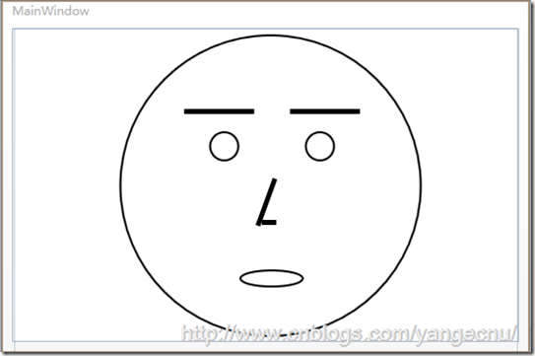](http://images.cnblogs.com/cnblogs_com/yangecnu/201210/201210120106064311.png)

将数据和表现绑定

    现在表情绘制完成，我们只需要使用面部追踪的数据来改变各部分的动画参数就可以模拟脸部表情了。

获取数据之前，我们需要检查是否识别出来了脸部。如果识别出来人脸，我们就接着获取动画单位系数(Animation Units coefficients). 这个参数可以告诉哦我们被追踪对象嘴巴是张开还是合拢，还是在笑，眉头紧锁还是笑颜逐开等等…

//如果识别出来，进行进一步处理

if (faceFrame.TrackSuccessful)

{

// 获取动画单位系数 Animation Units coeffs.

var AUCoeff = faceFrame.GetAnimationUnitCoefficients();

var jawLowerer = AUCoeff[AnimationUnit.JawLower];

jawLowerer = jawLowerer < 0 ? 0 : jawLowerer;

MouthScaleTransform.ScaleY = jawLowerer \* 5 + 0.1;

MouthScaleTransform.ScaleX = (AUCoeff[AnimationUnit.LipStretcher] + 1);

LeftBrow.Y = RightBrow.Y = (AUCoeff[AnimationUnit.BrowLower]) \* 40;

RightBrowRotate.Angle = (AUCoeff[AnimationUnit.BrowRaiser] \* 20);

LeftBrowRotate.Angle = -RightBrowRotate.Angle;

CanvasRotate.Angle = faceFrame.Rotation.Z;

}

   上面的动画参数的取值范围都是在-1和1之间。到这里一个简单的面部追踪小程序就完成了，您可以对着Kinect做一些表情试一试变化。下面是我做的一些截图：

[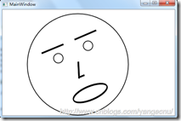](http://images.cnblogs.com/cnblogs_com/yangecnu/201210/201210120106099030.png)[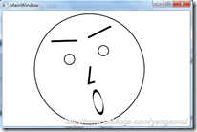](http://images.cnblogs.com/cnblogs_com/yangecnu/201210/201210120106109455.png)[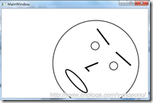](http://images.cnblogs.com/cnblogs_com/yangecnu/201210/201210120106125909.png)

### 手势识别

Microsoft Kinect SDK并没有包含手势识别引擎。因此需要开发者来定义和手势识别。从SDK的Beta版放出以来，一些第三方开发者创建的手势引擎已初见端倪。但是，微软没有将他们作为标准的引擎。看来这可能还要等微软将手势识别引擎添加到SDK中来，或者指明可替代的解决方案。本节对手势识别技术进行了简单介绍，希望能够帮助开发者在标准的手势识别引擎出来之前，可以自己动手开发手势识别引擎。

手势识别相对来说可以简单也可以很复杂，这取决与要识别的手势。有三种基本的方法可以用来识别手势：基于算法，基于神经网络和基于手势样本库。每一种方法都有其优缺点。开发者具体采用那种方法取决与待识别的手势、项目需求，开发时间以及开发水平。基于算法的手势识别相对简单容易实现，基于神经网络和手势样本库则有些复杂。

**基于算法的手势识别**

算法是解决软件开发中几乎所有问题的最基本方法。使用算法的基本流程就是定义处理规则和条件，这些处理规则和条件必须符合处理结果的要求。在手势识别中，这种算法的结果要求是一个二值型对象，某一手势要么符合预定的手势要么不符合。使用算法来识别手势是最基本的方法，因为对于有一点编程能力的开发这来说，手势识别的代码易于理解，编写，维护和调试。

但是，最简单直接的方法也有其缺点。算法的简单性限制了其能识别到的手势的类别。对于挥手(wave)识别较好的算法不能够识别扔(throw)和摆(swing)动作。前者动作相对简单和规整，后者则更加细微且多变。可能能够写一个识别摆动(swing)的算法，但是代码可能比较费解和脆弱。

    算法还有一个内在的扩展性问题。虽然一些代码可以重用，但是每一种手势必须使用定制的算法来进行识别。随着新的手势识别算法加入类库，类库的大小会迅速增加。这就对程序的性能产生影响，因为需要使用很多算法来对某一个手势进行识别以判断该手势的类型。

最后，每一个手势识别算法需要不同的参数，例如时间间隔和阈值。尤其是在依据流程识别特定的手势的时候这一点显得尤其明显。开发者需要不断测试和实验以为每一种算法确定合适的参数值。这本身是一个有挑战也很乏味的工作。然而每一种手势的识别有着自己特殊的问题。

4.2 基于神经网络的手势识别

    当用户在做手势时，手势的形式并不总是足够清晰到能够判断用户的意图。例如跳跃手势，跳跃手势就是用户短暂的跳起来，脚离开地面。这个定义不能够提供足够的信息来识别这一动作。

    咋一看，这个动作似乎足够简单，使得可以使用算法来进行识别。首先，考虑到有很多种不同形式的跳跃：基本跳跃（basic jumping）、 跨栏(hurdling)、 跳远(long jumping)、 跳跃(hopping)，等等。但是这里有一个大的问题就是，由于受到Kinect视场区域的限制，不可能总是能够探测到地板的位置，这使得脚部何时离开地板很难确定。想象一下，用户在膝盖到下蹲点处弯下，然后跳起来。手势识别引擎应该认为这是一个手势还是多个手势：下蹲或 下蹲跳起或者是跳起？如果用户在蹲下的时间和跳跃的时间相比过长，那么这一手势可能应被识别为下蹲而不是跳跃。

    看到这些，最开始对跳跃的定义就会变得模糊。这一姿势很难定义清楚，使得不能够通过定义一些算法来进行识别，同时这些算法由于需要定义过多的规则和条件而变得难以管理和不稳定。使用对或错的二值策略来识别用户手势的算法太简单和不够健壮，不能够很好的识别出类似跳跃，下蹲等动作。

    神经网络的组织和判断是基于统计和概率的，因此使得像识别手势这些过程变得容易控制。基于什么网络的手势识别引擎对于下蹲然后跳跃动作，80%的概率判断为跳跃，10%会判定为下蹲。

    除了能够识别复杂和精细的手势，神经网络方法还能解决基于算法手势识别存在的扩展性问题。神经网络包含很多神经元，每一个神经元是一个好的算法，能够用来判断手势的细微部分的运动。在神经网络中，许多手势可以共享神经元。但是每一中手势识别有着独特的神经元的组合。而且，神经元具有高效的数据结构来处理信息。这使得在识别手势时具有很高的效率。

    使用基于神经网络进行手势识别的缺点是方法本身复杂。虽然神经网络以及在计算机科学中对其的应用已经有了好几十年，建立一个好的神经网络对于大多数程序员来说还是有一些困难的。大多数开发者可能对数据结构中的图和树比较熟悉，而对神经网络中尺度和模糊逻辑的实现可能一点都不了解。这种缺乏建立神经网络的经验是一个巨大的困难，即使能够成功的构建一个神经网络，程序的调试相当困难。

    和基于算法的方法相比，神经网络依赖大量的参数来能得到精确的结果。参数的个数随着神经元的个数增长。每一个神经元可以用来识别多个手势，每一个神经远的参数的变化都会影响其他节点的识别结果。配置和调整这些参数是一项艺术，需要经验，并没有特定的规则可循。然而，当神经网络配对机器学习过程中手动调整参数，随着时间的推移，系统的识别精度会随之提高。

基于样本的识别

基于样本或者基于模版的手势识别系统能够将人的手势和已知的手势相匹配。用户的手势在模板库中已经规范化了，使得能够用来计算手势的匹配精度。有两种样本识别方法，一种是存储一系列的点，另一种方法是使用类似的Kinect SDK中的骨骼追踪系统。在后面的那个方法中，系统中包含一系列骨骼数据和景深帧数据，能够使用统计方法对产生的影像帧数据进行匹配以识别出已知的帧数据来。

这种手势识别方法高度依赖于机器学习。识别引擎会记录，处理，和重用当前帧数据，所以随着时间的推移，手势识别精度会逐步提高。系统能够更好的识别出你想要表达的具体手势。这种方法能够比较容易的识别出新的手势，而且较其他两种方法能够更好的处理比较复杂的手势。但是建立这样一个系统也不容易。首先，系统依赖于大量的样本数据。数据越多，识别精度越高。所以系统需要大量的存储资源和CPU时间的来进行查找和匹配。其次系统需要不同高度，不同胖瘦，不同穿着（穿着会影响景深数据提取身体轮廓）的样本来进行某一个手势。

识别常见的手势

选择手势识别的方法通常是依赖于项目的需要。如果项目只需要识别几个简单的手势，那么使用基于算法或者基于神经网络的手势识别就足够了。对于其他类型的项目，如果有兴趣的话可以投入时间来建立可复用的手势识别引擎，或者使用一些人家已经写好的识别算法，接下来本文介绍几种常用的手势，并演示如何使用算法的方法来识别他们，手势识别的另外两种方法由于其复杂性本文不做介绍。

不论选择哪种手势识别的方法，都必须考虑手势的变化范围。系统必须具有灵活性，并允许某一个手势有某个范围内的变动。很少有人能够每次都做一模一样的手势。例如，考虑周伯通当前左右手画圆圈这个手势，重复这一手势10次，圆形的中心每次都在一个点吗，圆形的起点和重点每次都在相同的地方吗？每次画圆的时长都一样吗？然后使用右手做这个动作，最后比较结果。或者拉几个朋友或者家人来做，然后观察。也可以站在镜子前面看自己做，或者使用录像设备录下来再看。技巧就是对于某一手势，让尽可能多的人来做，然后试图标准化这一手势。手势识别一个比较好的方式就是关注手势最核心的部分而不是哪些外在的细枝末节。

挥动(wave)手势

只要玩过Xbox上的体感游戏，可能都使用过挥手这个手势。挥手这一手势不论年龄大小都能够做的一个简单动作。这是一个友好的，快乐的手势，人们通常挥手或者招手来打招呼或者道别。在应用开发的上下文中，挥手手势通常告诉应用程序已经准备好了，可以开始体验应用了。

挥手是最简单最基本的手势。使用算法方法能够很容易识别这一手势，但是之前讲到的任何方法也能够使用。虽然挥手是一个很简单的手势，但是如何使用代码来识别这一手势呢？读者可以在镜子前做向自己挥手，然后仔细观察手的运动，尤其注意观察手和胳膊之间的关系。继续观察手和胳膊之间的关系，然后观察在做这个手势事身体的整个姿势。有些人保持身体和胳膊的不动，使用手腕左右移动来挥手。有些人保持身体和胳膊不动使用手腕前后移动来挥手。可以通过观察这些姿势来了解其他各种不同挥手的方式。

XBOX中的挥手动作定义为：从胳膊开始到肘部弯曲。用户以胳膊肘为焦点来回移动前臂，移动平面和肩部在一个平面上，并且胳膊和地面保持平行,在手势的中部（下图1），前臂垂直于后臂和地面。下图展示了这一姿势。

[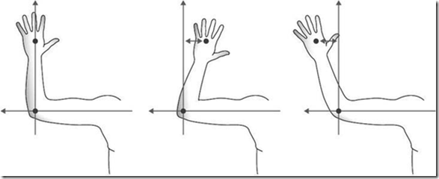](http://images.cnblogs.com/cnblogs_com/yangecnu/201204/201204212305292486.png)

从图中可以观察得出一些规律，第一个规律就是，手和手腕都是在肘部和肩部之上的，这也是大多是挥手动作的特征。这也是我们识别挥手这一手势的第一个标准。

第一幅图展示了挥手这一姿势的中间位置，前臂和后臂垂直。如果用户手臂改变了这种关系，前臂在垂直线左边或者右边，我们则认为这是该手势的一个片段。对于挥手这一姿势，每一个姿势片段必须来回重复多次，否则就不是一个完整的手势。这一运动规律就是我们的第二个准则：当某一手势是挥手时，手或者手腕，必须在中间姿势的左右来回重复特定的次数。使用这两点通过观察得到的规律，我们可以通过算法建立算法准则，来识别挥动手势了。

算法通过计算手离开中间姿势区域的次数。中间区域是一个以胳膊肘为原点并给予一定阈值的区域。算法也需要用户在一定的时间段内完成这个手势，否则识别就会失败。这里定义的挥动手势识别算法只是一个单独的算法，不包含在一个多层的手势识别系统内。算法维护自身的状态，并在识别完成时以事件形式告知用户识别结果。挥动识别监视多个用户以及两双手的挥动手势。识别算法计算新产生的每一帧骨骼数据，因此必须记录这些识别的状态。

下面的代码展示了记录手势识别状态的两个枚举和一个结构。第一个名为WavePosition的枚举用来定义手在挥手这一动作中的不同位置。手势识别类使用WaveGestureState枚举来追踪每一个用户的手的状态。WaveGestureTracker结构用来保存手势识别中所需要的数据。他有一个Reset方法，当用户的手达不到挥手这一手势的基本动作条件时，比如当手在胳膊肘以下时，可调用Reset方法来重置手势识别中所用到的数据。

private enum WavePosition

{

None = 0,

Left = 1,

Right = 2,

Neutral = 3

}

private enum WaveGestureState

{

None = 0,

Success = 1,

Failure = 2,

InProgress = 3

}

private struct WaveGestureTracker

{

public int IterationCount;

public WaveGestureState State;

public long Timestamp;

public WavePosition StartPosition;

public WavePosition CurrentPosition;

public void Reset()

{

IterationCount = 0;

State = WaveGestureState.None;

Timestamp = 0;

StartPosition = WavePosition.None;

CurrentPosition = WavePosition.None;

}

}

下面代码显示了手势识别类的最基本结构：它定义了五个常量：中间区域阈值，手势动作持续时间，手势离开中间区域左右移动次数，以及左手和右手标识常量。这些常量应该作为配置文件的配置项存储，在这里为了简便，所以以常量声明。WaveGestureTracker数组保存每一个可能的游戏者的双手的手势的识别结果。当挥手这一手势探测到了之后，触发GestureDetected事件。

当主程序接收到一个新的数据帧时，就调用WaveGesture的Update方法。该方法循环遍历每一个用户的骨骼数据帧，然后调用TrackWave方法对左右手进行挥手姿势识别。当骨骼数据不在追踪状态时，重置手势识别状态。

public class WaveGesture

{

private const float WAVE\_THRESHOLD = 0.1f;

private const int WAVE\_MOVEMENT\_TIMEOUT = 5000;

private const int LEFT\_HAND = 0;

private const int RIGHT\_HAND = 1;

private const int REQUIRED\_ITERATIONS = 4;

private WaveGestureTracker[,] \_PlayerWaveTracker = new WaveGestureTracker[6, 2];

public event EventHandler GestureDetected;

public void Update(Skeleton[] skeletons, long frameTimestamp)

{

if (skeletons != null)

{

Skeleton skeleton;

for (int i = 0; i < skeletons.Length; i++)

{

skeleton = skeletons[i];

if (skeleton.TrackingState != SkeletonTrackingState.NotTracked)

{

TrackWave(skeleton, true, ref this.\_PlayerWaveTracker[i, LEFT\_HAND], frameTimestamp);

TrackWave(skeleton, false, ref this.\_PlayerWaveTracker[i, RIGHT\_HAND], frameTimestamp);

}

else

{

this.\_PlayerWaveTracker[i, LEFT\_HAND].Reset();

this.\_PlayerWaveTracker[i, RIGHT\_HAND].Reset();

}

}

}

}

}

下面的代码是挥手姿势识别的主要逻辑方法TrackWave的主体部分。它验证我们先前定义的构成挥手姿势的条件，并更新手势识别的状态。方法识别左手或者右手的手势，第一个条件是验证，手和肘关节点是否处于追踪状态。如果这两个关节点信息不可用，则重置追踪状态，否则进行下一步的验证。

如果姿势持续时间超过阈值且还没有进入到下一步骤，在姿势追踪超时，重置追踪数据。下一个验证手部关节点是否在肘关节点之上。如果不是，则根据当前的追踪状态，挥手姿势识别失败或者重置识别条件。如果手部关节点在Y轴上且高于肘部关节点，方法继续判断手在Y轴上相对于肘关节的位置。调用UpdatePosition方法并传入合适的手关节点所处的位置。更新手关节点位置之后，最后判断定义的重复次数是否满足，如果满足这些条件，挥手这一手势识别成功，触发GetstureDetected事件。

private void TrackWave(Skeleton skeleton, bool isLeft, ref WaveGestureTracker tracker, long timestamp)

{

JointType handJointId = (isLeft) ? JointType.HandLeft : JointType.HandRight;

JointType elbowJointId = (isLeft) ? JointType.ElbowLeft : JointType.ElbowRight;

Joint hand = skeleton.Joints[handJointId];

Joint elbow = skeleton.Joints[elbowJointId];

if (hand.TrackingState != JointTrackingState.NotTracked && elbow.TrackingState != JointTrackingState.NotTracked)

{

if (tracker.State == WaveGestureState.InProgress && tracker.Timestamp + WAVE\_MOVEMENT\_TIMEOUT < timestamp)

{

tracker.UpdateState(WaveGestureState.Failure, timestamp);

System.Diagnostics.Debug.WriteLine("Fail!");

}

else if (hand.Position.Y > elbow.Position.Y)

{

//使用 (0, 0) 作为屏幕的中心. 从用户的视角看, X轴左负右正.

if (hand.Position.X <= elbow.Position.X - WAVE\_THRESHOLD)

{

tracker.UpdatePosition(WavePosition.Left, timestamp);

}

else if (hand.Position.X >= elbow.Position.X + WAVE\_THRESHOLD)

{

tracker.UpdatePosition(WavePosition.Right, timestamp);

}

else

{

tracker.UpdatePosition(WavePosition.Neutral, timestamp);

}

if (tracker.State != WaveGestureState.Success && tracker.IterationCount == REQUIRED\_ITERATIONS)

{

tracker.UpdateState(WaveGestureState.Success, timestamp);

System.Diagnostics.Debug.WriteLine("Success!");

if (GestureDetected != null)

{

GestureDetected(this, new EventArgs());

}

}

}

else

{

if (tracker.State == WaveGestureState.InProgress)

{

tracker.UpdateState(WaveGestureState.Failure, timestamp);

System.Diagnostics.Debug.WriteLine("Fail!");

}

else

{

tracker.Reset();

}

}

}

else

{

tracker.Reset();

}

}

下面的代码添加到WaveGestureTracker结构中：这些帮助方法维护结构中的字段，使得TrackWave方法易读。唯一需要注意的是UpdatePosition方法。TrackWave调用该方法判断手的位置已经移动。他的最主要目的是更新CurrentPosition和Timestamp属性，该方法也负责更新InterationCount字段合InPorgress状态。

public void UpdateState(WaveGestureState state, long timestamp)

{

State = state;

Timestamp = timestamp;

}

public void Reset()

{

IterationCount = 0;

State = WaveGestureState.None;

Timestamp = 0;

StartPosition = WavePosition.None;

CurrentPosition = WavePosition.None;

}

public void UpdatePosition(WavePosition position, long timestamp)

{

if (CurrentPosition != position)

{

if (position == WavePosition.Left || position == WavePosition.Right)

{

if (State != WaveGestureState.InProgress)

{

State = WaveGestureState.InProgress;

IterationCount = 0;

StartPosition = position;

}

IterationCount++;

}

CurrentPosition = position;

Timestamp = timestamp;

}

}

上述代码片段就可以实现挥动(wave)手势识别的逻辑了。

### 语音识别

Kinect的麦克风阵列在Kinect设备的下方。这一阵列由4个独立的水平分布在Kinect下方的麦克风组成。虽然每一个麦克风都捕获相同的音频信号，但是组成阵列可以探测到声音的来源方向。使得能够用来识别从某一个特定的方向传来的声音。麦克风阵列捕获的音频数据流经过复杂的音频增强效果算法处理来移除不相关的背景噪音。所有这些复杂操作在Kinect硬件和Kinect SDK之间进行处理，这使得能够在一个大的空间范围内，即使人离麦克风一定的距离也能够进行语音命令的识别。

    在Kinect第一次作为Xbox360的外设发布时，[骨骼追踪和语音识别是Kinect SDK最受开发者欢迎的特性](http://v.youku.com/v_show/id_XMjgwMTg5MDAw.html%20)，但是相比骨骼追踪，语音识别中麦克风阵列的强大功能有一点被忽视了。一部分原因归于Kinect中的令人兴奋的骨骼追踪系统，另一部分原因在于Xbox游戏操控面板以及Kinect体感游戏没有充分发挥Kinect音频处理的优点。

作为一个开始使用Kinect进行应用开发的开发者，Kinect上的麦克风阵列的出现使得基于Kinect应用程序的功能更加强大。虽然Kinect的视觉分析令人印象深刻，但是仍然不能很好的对马达进行控制。当我们从一种人机交互界面切换到另一种人机交互界面：如从命令行交互应用程序到标签页交互界面，再到鼠标图形用户界面或者触摸交互界面时，每一种交互界面都提供了各种最基本的更加容易实现的操作，这个操作就是选择。进一步，可以说，每一种交互界面都改进了我们对对象进行选择的能力。奇怪的是，Kinect破坏了这一趋势。

       这些问题，可以通过将语音识别指令和骨骼追踪系统结合起来产生一个复合的姿势来相对简单的解决：保持某一动作，然后通过语音执行。菜单的设计也可以通过首先展示菜单项，然后让用户说出菜单项的名称来进行选择-很多Xbox中的游戏已经使用了这种方式。可以预见，无论是程序开发者还是游戏公司，这种复合的解决方案在未来会越来越多的应用到新的交互方式中，而不用再像以前那样使用指然后点(point and click)这种方式来选择。

**麦克风阵列**

    安装完Microsoft Kinect SDK之后，语音识别的组件会自动安装。Kinect的麦克风阵列工作在一些语音识别的类库之上，这些类库是从Vista系统之时就有的。他们包括语音捕获DirectX多媒体对象(DirectX Media Object，DMO)以及语音识别API(Speech Recognition API,SAPI)。

    在C#中，Kinect SDK提供了对语音捕获DMO的封装。语音捕获DMO最初是被设计用来给麦克风阵列提供API来支持一些功能如回声消除(acoustic echo cancellation,AEC)，自动增益控制(automatic gain control,AGC)和噪声抑制(noise suppression)。这些功能在SDK的音频控制类中可以找到。 Kinect SDK中音频处理对语音捕获DMO进行了简单封装，并专门针对Kinect传感器进行了性能优化。为了能够使用Kinect SDK进行语音识别，自动安装的类库包括:Speech Platform API, Speech Platform SDK和Kinect for Windows Runtime Language Pack。

    语音识别API能够简化操作系统自带的语音识别所需的类库。例如，如果你想通过普通的麦克风而不是Kinect麦克风阵列添加一些语音指令到桌面应用程序中去，可以使用也可以不使用Kinect SDK。

    Kinect for windows 运行语言包是一系列的语言模型，用来在Kinect SDK和语音识别API组件之间进行互操作。就像Kinect骨骼识别需要大量的计算模型来提供决策树信息来分析节点位置那样，语音识别API也需要复杂的模型来辅助解释从Kinect麦克风阵列接收到的语言模型。Kinect语言包提供了这些模型来优化语音指令的识别。

MSR Kinect Audio

    Kinect中处理音频主要是通过KinectAudioSource这个对象来完成的。KinectAudioSource类的主要作用是从麦克风阵列中提取原始的或者经过处理的音频流。音频流可能会经过一系列的算法来处理以提高音频质量，这些处理包括:降噪、自动增益控制和回声消除。KinectAudioSource能够进行一些配置使得Kinect麦克风阵列可以以不同的模式进行工作。也能够用来探测从那个方向来的哪种音频信息最先达到麦克风以及用来强制麦克风阵列接受指定方向的音频信息。

    本节尽量不会去介绍一些音频处理技术方面的较低层次的技术。但是为了使用KinectAudioSource,了解语音捕获以及语音传输中的一些术语可能会对熟悉KinectAudioSource中的一些属性和方法有所帮助。

* 回声消除(acoustic echo cancellation, AEC) 当用户的声音从麦克风返回时，就会产生回声。最简单的例子就是用户在打电话时能够听到自己的声音，这些声音有一些延迟，会在对方那里重复一段时间。回声消除通过提取发声者的声音模式，然后根据这一模式从麦克风接收到的音频中挑选出特定的音频来消除回声。
* 回声抑制(acoustic echo suppression, AES) 它是指通过一系列的算法来进一步消除AEC处理后所遗留的回声。
* 自动增益控制(acoustic gain control, AGS) 它涉及到一些算法用来使用户的声音的振幅与时间保持一致。例如当用户靠近或者或远离麦克风时，声音会出现变得响亮或更柔和，AGC通过算法使得这一过程变得更加明显。
* 波束成形(beamforming) 指的是模拟定向麦克风的算法技术。和只有一个麦克风不同，波速成形技术用于麦克风阵列中 （如Kinect 传感器上的麦克风阵列）使得麦克风阵列产生和使用多个固定麦克风的效果相同。
* 中心削波(center clipping) 用来移除在单向传输中经AEC处理后残留的小的回声。
* 帧尺寸(Frame Size) AEC算法处理PCM音频样本是是一帧一帧处理的。帧尺寸是样本中音频帧的大小。
* 获取增益边界(Gain Bounding) 该技术确保麦克风有正确的增益级别。如果增益过高，获取到的信号可能过于饱和，会被剪切掉。这种剪切有非线性的效果，会使得AEC算法失败。如果增益过低，信噪比会比较低，也会使得AEC算法失败或者执行的不好。
* 噪声填充(Noise Filling) 向中心削波移除了残留的回波信号后的部分信号中添加少量的噪音。和留下空白的沉默信号相比，这能够获得更好的用户体验。
* 噪声抑制 (NS) 用于从麦克风接收到的音频信号中剔除非言语声音。通过删除背景噪音，实际讲话者的声音能够被麦克风更清楚更明确的捕获到。
* Optibeam Kinect传感器从四个麦克风中能够获得11个波束。 这11个波束是逻辑结构，而四个通道是物理结构。Optibeam 是一种系统模式用来进行波束成形。
* 信噪比(Signal-to-Noise Ratio,SNR) 信号噪声比用来度量语音信号和总体背景噪声的比例，信噪比越高越好。
* 单通道(Single Channel) Kinect传感器有四个麦克风，因此支持4个通道，单通道是一种系统模式用来关闭波束成形。

    KinectAudioSource类提供一些对音频捕获多方面的较高层次的控制，虽然它并没有提供DMO中的所有功能。KinectAudioSource中用来调整音频处理的各种属性被称之为功能(features)属性。下表中列出了可以调整的功能属性。Kinect SDK早期的Beta版本视图提供了DMO中的所有功能以使得能够有更加强大的控制能力，但是这也极大的增加了复杂度。SDK的正式版本提取了DMO中的所有可能的配置然后将其封装为特征属性使得我们不用关心底层的配置细节。对于没有接触过这些底层配置属性的开发者来说，这是一种巨大的解脱。

[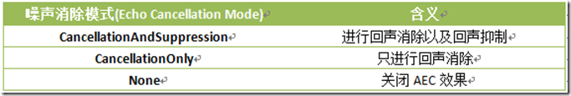](http://images.cnblogs.com/cnblogs_com/yangecnu/201205/201205030902104510.png)[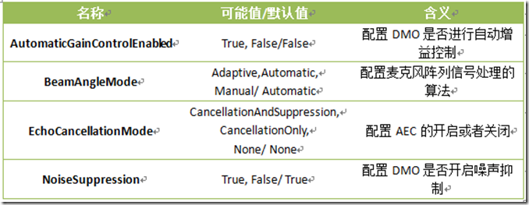](http://images.cnblogs.com/cnblogs_com/yangecnu/201205/201205030902091379.png)

      EchoCancellationMode是一个隐藏在不起眼的名称后面神奇的技术之一。他可能的设置如下表。为了适应AEC，需要给EchoCancellationSpeakerIndex属性赋一个int值来指定那一个用户的噪音需要控制。SDK会自动执行活动麦克风的发现和初始化。

    BeamAngleMode对底层的DMO系统模式和麦克风阵列属性进行了抽象封装。在DMO级别上，他决定了是由DMO还是应用程序进行波束成形。在这一基础上Kinect for Windows SDK提供了额外的一系列算法来进行波束成行。通常，可以将该属性设置为Adaptive，将这些复杂的操作交给SDK进行处理。下表展示了每一个可设置值的属性。

[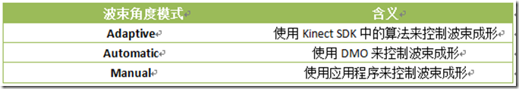](http://images.cnblogs.com/cnblogs_com/yangecnu/201205/201205030902117051.png)

    自适应波速成形(Adaptive beamforming)能够发挥Kinect传感器的特性优势，根据骨骼追踪所找到的游戏者，从而找出正确的声音源。和骨骼追踪一样，Kinect的波束成形特性也能够使用手动模式，允许应用程序来设定要探测声音的方向。要使用Kinect传感器作为定向的麦克风，需要将波束角度模式设定为Manual然后设置KinectAudioSource的ManualBeamAngle属性。

**语音识别**

    语音识别可以分为两类：对特定命令的识别(recognition of command)和对自由形式的语音的识别(recognition of free-form dictation)。自由形式的语音识别需要训练软件来识别特定的声音以提高识别精度。一般做法是让讲话人大声的朗读一系列的语料来使得软件能够识别讲话人声音的特征模式，然后根据这一特征模式来进行识别。

    而命令识别(Command recognition)则应用了不同的策略来提高识别精度。和必须识别说话人声音不同，命令识别限制了说话人所讲的词汇的范围。基于这一有限的范围，命令识别可以不需要熟悉讲话人的语音模式就可以推断出说话人想要说的内容。

    考虑到Kinect的特性，使用Kinect进行自由形式的语音识别没有多大意义。Kinect SDK的设计初衷是让大家能够简单容易的使用，因此，SDK提供了Microsoft.Speech类库来原生支持语音命令的识别。Microsoft.Speech类库是Microsoft语音识别技术的服务器版本。如果你想使用System.Speech类库中的语音识别能力，可以使用Windows操作系统内建的桌面版语音识别来通过Kinect的麦克风来建立一个自由语音识别系统。但是通过将Kinect的麦克风和System.Speech类库组合开发的自由语音识别系统的识别效果可能不会太好。这是因为Kinect for windows运行时语言包，能够适应从开放空间中的声音，而不是从麦克风发出的声音，这些语言模型在 System.Speech 中不能够使用。

    Microsoft.Speech类库的语音识别功能是通过SpeechRecognitionEngine对象提供的。SpeechRecognitionEngine类是语音识别的核心，它负责从Kinect传感器获取处理后的音频数据流，然后分析和解译这些数据流，然后匹配出最合适的语音命令。引擎给基本发声单元一定的权重，如果判断出发声包含特定待识别的命令，就通过事件进行进一步处理，如果不包含，直接丢掉这部分音频数据流。

    我们需要告诉SpeechRecognitionEngine从一个特定的称之为语法(grammars)的对象中进行查找。Grammar对象由一系列的单个单词或者词语组成。如果我们不关心短语的部分内容，可以使用语法对象中的通配符。例如，我们可能不会在意命令包含短语"an" apple或者"the" apple，语法中的通配符告诉识别引擎这两者都是可以接受的。此外，我们还可以添加一个称之为Choices的对象到语法中来。选择类(Choices)是通配符类(Wildcard)的一种，它可以包含多个值。但与通配符不同的是，我们可以指定可接受的值的顺序。例如如果我们想要识别“Give me some fruit”我们不关心fruit单词之前的内容，但是我们想将fruit替换为其它的值，如apple，orange或者banana等值。这个语法可以通过下面的代码来实现。Microsoft.Speech类库中提供了一个GrammarBuilder类来建立语法(grammars)。

var choices = new Choices();

choices.Add("fruit");

choices.Add("apple");

choices.Add("orange");

choices.Add("banana");

var grammarBuilder = new GrammarBuilder();

grammarBuilder.Append("give");

grammarBuilder.Append("me");

grammarBuilder.AppendWildcard();

grammarBuilder.Append(choices);

var grammar = new Grammar(grammarBuilder);

    语法中的单词不区分大小写，但是出于一致性考虑，要么都用大写，要么都用小写。

    语音识别引擎使用LoadGrammar方法将Grammars对象加载进来。语音识别引擎能够加载而且通常是加载多个语法对象。识别引擎有3个事件：SpeechHypothesized，SpeechRecognized和SpeechRecognitionRejected。 SpeechHypothesized事件是识别引擎在决定接受或者拒绝用户命令之前解释用户说话的内容。SpeechRecognitionRejected用来处理识别命令失败时需要执行的操作。SpeechRecognized是最重要的事件，他在引擎决定接受用户的语音命令时触发。该事件触发时，通过SpeechRecognizedEventArgs对象参数传递一些数据。SpeechRecognizedEventArgs类有一个Result属性，该属性描述如下：

[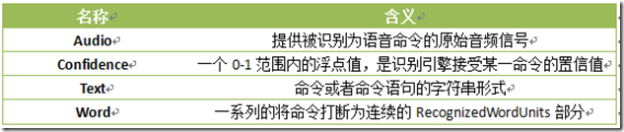](http://images.cnblogs.com/cnblogs_com/yangecnu/201205/201205030902117641.png)

    实例化SpeechRecognitionEngine对象需要执行一系列特定的步骤。首先，需要设置识别引擎的ID编号。当安装了服务器版本的Microsoft语音库时，名为Microsoft Lightweight Speech Recognizier的识别引擎有一个为SR\_MS\_ZXX\_Lightweight\_v10.0的ID值（这个值根据你所安装的语音库的不同而不同）。当安装了Kinect for Windows运行时语音库时，第二个ID为Server Speech Recognition Language-Kinect(en-US)的语音库可以使用。这是Kinect中我们可以使用的第二个识别语音库。下一步SpeechRecognitionEngine需要指定正确的识别语音库。由于第二个语音识别库的ID可能会在以后有所改变，我们需要使用模式匹配来找到这一ID。最后，语音识别引擎需要进行配置，以接收来自KinectAudioSource对象的音频数据流。下面是执行以上过程的样板代码片段。

var source = new KinectAudioSource();

Func<RecognizerInfo, bool> matchingFunc = r =>

{

String value;

r.AdditionalInfo.TryGetValue("Kinect", out value);

return "True".Equals(value, StringComparison.InvariantCultureIgnoreCase)

&& "en-US".Equals(r.Culture.Name, StringComparison.InvariantCultureIgnoreCase);

};

RecognizerInfo ri = SpeechRecognitionEngine.InstalledRecognizers().Where(matchingFunc).FirstOrDefault();

var sre = new SpeechRecognitionEngine(ri.Id);

KinectSensor.KinectSensors[0].Start();

Stream s = source.Start();

sre.SetInputToAudioStream(s,new SpeechAudioFormatInfo(EncodingFormat.Pcm, 16000, 16, 1, 32000, 2, null));

sre.Recognize();

    SetInputToAudioStream方法的第二个参数用来设置从Kinect获取的音频数据流的格式。在上面的代码中，我们设置音频编码格式为Pulse Code Modulation(PCM),每秒接收16000个采样，每个样本占16位，只有1个通道，每秒中产生32000字节数据，块对齐值设置为2。

    Grammars加载到语音识别引擎后，引擎必须启动后才能进行识别，启动引擎有几种模式，可以使用同步或者异步模式启动。另外也可以识别一次或者继续识别从KinectAudioSource传来的多条语音命令。下表列出了开始语音识别的可选方法。

[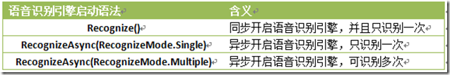](http://images.cnblogs.com/cnblogs_com/yangecnu/201205/201205030902123562.png)

    在文将使用一些简单的例子来展示如何使用KinectAudioSource和SpeechRecognitionEngine类。

**获取音频数据**

    虽然 KinectAudioSource 类的最主要作用是为语音识别引擎提供音频数据流，但是它也可以用于其他目的。他还能够用来录制 wav 文件。下面的示例将使用KinectAudioSource来开发一个音频录音机。使用这个项目作为录音机，读者可以修改Kinect sdk中KinectAudioSource的各个参数的默认值的来了解这些参数是如何控制音频数据流的产生。

**使用音频数据流**

虽然使用的是Kinect的音频相关类，而不是视觉元素类，但是建立一个Kinect音频项目的过程大致是类似的。

1. 创建一个名为KinectAudioRecorder的WPF应用项目。

2. 添加对Microsoft.Kinect.dll和Microsoft.Speech.dll的引用。

3. 在MainWindows中添加名为Play，Record和Stop三个按钮。

4. 将主窗体的名称改为“Audio Recorder”

在VS的设计视图中，界面看起来应该如下:

[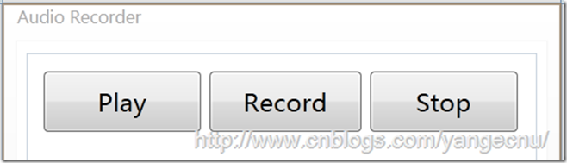](http://images.cnblogs.com/cnblogs_com/yangecnu/201205/201205030902121120.png)

    令人遗憾的是，C#没有一个方法能够直接写入wav文件。为了能够帮助我们生成wav文件，我们使用下面自定义的RecorderHelper类，该类中有一个称之为WAVFORMATEX的结构，他是C++中对象转换过来的，用来方便我们对音频数据进行处理。该类中也有一个称之为IsRecording的属性来使得我们可以停止录制。类的基本结构，以及WAVFORMATEX的结构和属性如下。我们也需要初始化一个私有名为buffer字节数组用来缓存我们从Kinect接收到的音频数据流。

class RecorderHelper

{

static byte[] buffer = new byte[4096];

static bool \_isRecording;

public static bool IsRecording

{

get

{

return \_isRecording;

}

set

{

\_isRecording = value;

}

}

struct WAVEFORMATEX

{

public ushort wFormatTag;

public ushort nChannels;

public uint nSamplesPerSec;

public uint nAvgBytesPerSec;

public ushort nBlockAlign;

public ushort wBitsPerSample;

public ushort cbSize;

}

}

    为了完成这个帮助类，我们还需要添加三个方法:WriteString,WriteWavHeader和WriteWavFile方法。WriteWavFile方法如下，方法接受KinectAudioSource和FileStream对象，从KinectAudioSource对象中我们可以获取音频数据，我们使用FileStream来写入数据。方法开始写入一个假的头文件，然后读取Kinect中的音频数据流，然后填充FileStream对象，直到\_isRecoding属性被设置为false。然后检查已经写入到文件中的数据流大小，用这个值来改写之前写入的文件头。

public static void WriteWavFile(KinectAudioSource source, FileStream fileStream)

{

var size = 0;

//write wav header placeholder

WriteWavHeader(fileStream, size);

using (var audioStream = source.Start())

{

//chunk audio stream to file

while (audioStream.Read(buffer, 0, buffer.Length) > 0 && \_isRecording)

{

fileStream.Write(buffer, 0, buffer.Length);

size += buffer.Length;

}

}

//write real wav header

long prePosition = fileStream.Position;

fileStream.Seek(0, SeekOrigin.Begin);

WriteWavHeader(fileStream, size);

fileStream.Seek(prePosition, SeekOrigin.Begin);

fileStream.Flush();

}

public static void WriteWavHeader(Stream stream, int dataLength)

{

using (MemoryStream memStream = new MemoryStream(64))

{

int cbFormat = 18;

WAVEFORMATEX format = new WAVEFORMATEX()

{

wFormatTag = 1,

nChannels = 1,

nSamplesPerSec = 16000,

nAvgBytesPerSec = 32000,

nBlockAlign = 2,

wBitsPerSample = 16,

cbSize = 0

};

using (var bw = new BinaryWriter(memStream))

{

WriteString(memStream, "RIFF");

bw.Write(dataLength + cbFormat + 4);

WriteString(memStream, "WAVE");

WriteString(memStream, "fmt ");

bw.Write(cbFormat);

bw.Write(format.wFormatTag);

bw.Write(format.nChannels);

bw.Write(format.nSamplesPerSec);

bw.Write(format.nAvgBytesPerSec);

bw.Write(format.nBlockAlign);

bw.Write(format.wBitsPerSample);

bw.Write(format.cbSize);

WriteString(memStream, "data");

bw.Write(dataLength);

memStream.WriteTo(stream);

}

}

}

static void WriteString(Stream stream, string s)

{

byte[] bytes = Encoding.ASCII.GetBytes(s);

stream.Write(bytes, 0, bytes.Length);

}

    使用该帮助方法，我们可以开始建立和配置KinectAudioSource对象。首先添加一个私有的\_isPlaying 布尔值来保存是否我们想要播放录制的wav文件。这能够帮助我们避免录音和播放功能同事发生。除此之外，还添加了一个MediaPlayer对象用来播放录制好的wav文件。\_recodingFileName用来保存最近录制好的音频文件的名称。代码如下所示，我们添加了几个属性来关闭和开启这三个按钮，他们是：IsPlaying，IsRecording，IsPlayingEnabled，IsRecordingEnabled和IsStopEnabled。为了使得这些对象可以被绑定，我们使MainWindows对象实现INotifyPropertyChanged接口，然后添加一个NotifyPropertyChanged事件以及一个OnNotifyPropertyChanged帮助方法。

    在设置各种属性的逻辑中，先判断IsRecording属性，如果为false，再设置IsPlayingEnabled属性。同样的先判断IsPlaying属性为是否false，然后在设置IsRecordingEnabled属性。前端的XAML代码如下:

<Window x:Class="KinectRecordAudio.MainWindow"

xmlns="http://schemas.microsoft.com/winfx/2006/xaml/presentation"

xmlns:x="http://schemas.microsoft.com/winfx/2006/xaml"

Title="Audio Recorder" Height="226" Width="405">

<Grid Width="369" Height="170">

<Button Content="Play" Height="44" HorizontalAlignment="Left" Margin="12,13,0,0" Name="button1" VerticalAlignment="Top" Width="114" Click="button1\_Click" IsEnabled="{Binding IsPlayingEnabled}" FontSize="18"></Button>

<Button Content="Record" Height="44" HorizontalAlignment="Left" Margin="132,13,0,0" Name="button2" VerticalAlignment="Top" Width="110" Click="button2\_Click" IsEnabled="{Binding IsRecordingEnabled}" FontSize="18"/>

<Button Content="Stop" Height="44" HorizontalAlignment="Left" Margin="248,13,0,0" Name="button3" VerticalAlignment="Top" Width="107" Click="button3\_Click" IsEnabled="{Binding IsStopEnabled}" FontSize="18"/>

</Grid>

</Window>

    MainWindow构造函数中实例化一个MediaPlayer对象，将其存储到\_mediaPlayer变量中。因为Media Player对象在其自己的线程中，我们需要捕获播放完成的时间，来重置所有按钮的状态。另外，我们使用WPF中的技巧来使得我们的MainWindow绑定IsPlayingEnabled以及属性。我们将MainPage的DataContext属性设置给自己。这是提高代码可读性的一个捷径，虽然典型的做法是将这些绑定属性放置到各自单独的类中。

public MainWindow()

{

InitializeComponent();

this.Loaded += delegate { KinectSensor.KinectSensors[0].Start(); };

\_mplayer = new MediaPlayer();

\_mplayer.MediaEnded += delegate { \_mplayer.Close(); IsPlaying = false; };

this.DataContext = this;

}

    现在，我们准备好了实例化KinectAudioSource类，并将其传递给之前创建的RecordHelper类。为了安全性，我们给RecordKinectAudio方法添加了锁。在加锁之前我们将IsRunning属性设置为true，方法结束后，将该属性设置回false。

private object lockObj = new object();

private void RecordKinectAudio()

{

lock (lockObj)

{

IsRecording = true;

var source = CreateAudioSource();

var time = DateTime.Now.ToString("hhmmss");

\_recordingFileName = time + ".wav";

using (var fileStream =

new FileStream(\_recordingFileName, FileMode.Create))

{

RecorderHelper.WriteWavFile(source, fileStream);

}

IsRecording = false;

}

}

private KinectAudioSource CreateAudioSource()

{

var source = KinectSensor.KinectSensors[0].AudioSource;

source.BeamAngleMode = BeamAngleMode.Adaptive;

source.NoiseSuppression = \_isNoiseSuppressionOn;

source.AutomaticGainControlEnabled = \_isAutomaticGainOn;

if (IsAECOn)

{

source.EchoCancellationMode = EchoCancellationMode.CancellationOnly;

source.AutomaticGainControlEnabled = false;

IsAutomaticGainOn = false;

source.EchoCancellationSpeakerIndex = 0;

}

return source;

}

     为了保证不对之前录制好的音频文件进行再次写入，我们在每个音频文件录制完了之后，使用当前的时间位文件名创建一个新的音频文件。最后一步就是录制和播放按钮调用的方法。UI界面上的按钮调用Play\_Click和Record\_Click方法。这些方法只是调用实际对象的Play和Record方法。需要注意的是下面的Record方法，重新开启了一个新的线程来执行RecordKinectAudio方法。

private void Play()

{

IsPlaying = true;

\_mplayer.Open(new Uri(\_recordingFileName, UriKind.Relative));

\_mplayer.Play();

}

private void Record()

{

Thread thread = new Thread(new ThreadStart(RecordKinectAudio));

thread.Priority = ThreadPriority.Highest;

thread.Start();

}

private void Stop()

{

KinectSensor.KinectSensors[0].AudioSource.Stop();

IsRecording = false;

}

    现在就可以使用Kinect来录制音频文件了。运行程序，点击录制按钮，然后在房间里走动，以测试Kinect从不同距离录制的声音效果。在CreateAudioSource方法中，麦克风阵列配置为使用自适应波束成形，因此当你说话时，会跟随录制。点击停止录制按钮结束录制。然后点击播放，就可以播放刚才录制的音频文件了。

对音频数据进行处理

    我们可以将之前的例子进行扩展，添加一些属性配置。在本节中，我们添加对噪音抑制和自动增益属性开关的控制。下图显示了修改后的程序界面。

[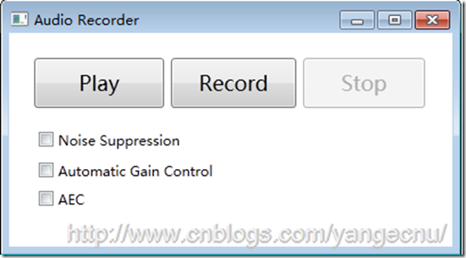](http://images.cnblogs.com/cnblogs_com/yangecnu/201205/201205030902132822.png)

bool \_isNoiseSuppressionOn;

bool \_isAutomaticGainOn;

bool \_isAECOn;

使用之前OnPropertyChanged帮助方法，我们能够创建一个绑定属性。代码如下：

public bool IsNoiseSuppressionOn

{

get

{

return \_isNoiseSuppressionOn;

}

set

{

if (\_isNoiseSuppressionOn != value)

{

\_isNoiseSuppressionOn = value;

OnPropertyChanged("IsNoiseSuppressionOn");

}

}

}

public bool IsAutomaticGainOn

{

get

{

return \_isAutomaticGainOn;

}

set

{

if (\_isAutomaticGainOn != value)

{

\_isAutomaticGainOn = value;

OnPropertyChanged("IsAutomaticGainOn");

}

}

}

    逻辑部分代码写好后，在界面上添加几个Checkbox来控制.

<CheckBox Content="Noise Suppression" Height="16" HorizontalAlignment="Left" Margin="16,77,0,0" VerticalAlignment="Top" Width="142" IsChecked="{Binding IsNoiseSuppressionOn}" />

<CheckBox Content="Automatic Gain Control" Height="16" HorizontalAlignment="Left" Margin="16,104,0,0" VerticalAlignment="Top" IsChecked="{Binding IsAutomaticGainOn}"/>

<CheckBox Content="AEC" Height="44" HorizontalAlignment="Left" IsChecked="{Binding IsAECOn}" Margin="16,129,0,0" VerticalAlignment="Top" />

  最后在CreateAudioSource方法中绑定这些值.

private KinectAudioSource CreateAudioSource()

{

var source = KinectSensor.KinectSensors[0].AudioSource;

source.BeamAngleMode = BeamAngleMode.Adaptive;

source.NoiseSuppression = \_isNoiseSuppressionOn;

source.AutomaticGainControlEnabled = \_isAutomaticGainOn;

return source;

}

    运行程序，然后选中这几个选项，试着录音，可以看到噪声抑制在提高录音效果的作用了。当你在房间里来回走动，并提高或者降低声音时，自动增益控制的效果会更加明显。其它属性配置的效果可能比较细微，没有这两个效果明显。读者可以自己添加几个CheckBox进行测试。

**去除回声**

    回声消除不单是KinectAudioSource类的一个属性，他还是Kinect的核心技术之一。要测试这一特性可能会比之前的测试要复杂。

要测试AEC的效果，需要在界面上添加一个CheckBox。然后创建一个IsAECOn属性来设置和保存这个设置的值。最后将CheckBox的IsCheck属性绑定到IsAECOn属性上。

    我们将会在CreateAudioSource方法中配置这一属性。代码如下：

if (IsAECOn)

{

source.EchoCancellationMode = EchoCancellationMode.CancellationOnly;

source.AutomaticGainControlEnabled = false;

IsAutomaticGainOn = false;

source.EchoCancellationSpeakerIndex = 0;

}

    上面的代码中SystemMode属性必须设置为Optibeam或者echo cancelation。需要关闭自动增益控制，因为在AEC下面不会起作用。另外，如果AutomaticGainOn属性不为false的话，需要将其设置为false。这样界面上的UI展现逻辑就有一点从冲突。AEC配置接下来需要找到我们使用的麦克风，以及正在使用麦克风的讲话人，以使得AEC算法能够从数据流中提取到需要的音频数据。运行程序，你可以播放之前录制的音频文件来测试这一特征。

**语音识别**

语音识别算是使用官方SDK的一个理由吧，不然都用OpenNI了，毕竟微软在SR(语音识别)上的成果还是不错的。

首先，您需要下载语音识别的[SDK](http://www.microsoft.com/en-us/download/details.aspx?id=27226)、[运行时库](http://www.microsoft.com/en-us/download/details.aspx?id=27225)以及您想支持的[运行时语言](http://www.microsoft.com/en-us/download/details.aspx?id=27224)，运行时语言里面SR代表语音识别，

TTS代表文本转语音，根据您的选择吧。本人选择下载了美国英语与大陆汉语。

如果您和本人一样使用的是VS Express，那么请再下载[WDK7.1](http://www.microsoft.com/en-us/download/details.aspx?id=11800)，这个语音库需要一点点ATL支

持(貌似就COM智能指针)，坑爹的微软在Express里面没有ATL库，为了获取合法ATL库需要下载这个

WDK7.1，里面有能合法使用的ALT库。我直接安装到C盘，请在项目里面包含这三个库的目录

语音平台、WDK、Kinect

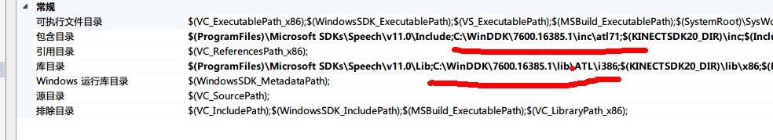

有您自己的需要请自行包含其他库，最好将语音平台放到第一位。

目前语音识别应该只能识别PCM编码，处理后的数据是浮点编码，我们不能直接使用SDK默认提供的IStream。

是的，基于COM组件的通用性，我们只需继承IStream实现一个Stream类即可完成音频流的处理。

这个类主要实现Read方法即可，Seek方法在SR中也算比较重要不过Kinect还不支持，这个方法直接返回S\_OK即可

实现这个类有两种办法，一种是基于前一节说的音频帧。自己用一个比较大的缓冲区(最好设计上是循环的)，

获取音频帧再将数据写在里面，Read时将数据写入即可，比较麻烦。还有一个就是SDK提供例子里面使用的：

傀儡战术。

获取SDK提供的默认的IStream，Read的时候Read这个傀儡即可，数据获取完毕后进行转换即可，代码如下：

**[cpp]** [view plaincopyprint?](http://blog.csdn.net/dustpg/article/details/38173263)

1. // IStream Read方法的实现
2. STDMETHODIMP KinectAudioStreamWrapper::Read(void \*pBuffer, **ULONG** cbBuffer, **ULONG** \*pcbRead){
3. // 参数检查
4. if (!pBuffer || !pcbRead) return E\_INVALIDARG;
5. // 在读取前未使用 m\_SpeechActive 返回S\_OK
6. if (!m\_SpeechActive){
7. \*pcbRead = cbBuffer;
8. return S\_OK;
9. }
10. **HRESULT** hr = S\_OK;
11. // 目标是将浮点编码转换成16位PCM编码
12. INT16\* const p16Buffer = reinterpret\_cast<INT16\*>(pBuffer);
13. // 长度倍数
14. const **int** multiple = sizeof(**float**) / sizeof(INT16);
15. // 检查缓冲区释放足够
16. auto float\_buffer\_size = cbBuffer / multiple;
17. if (float\_buffer\_size > m\_uFloatBuferSize){
18. // 不够就重新申请内存
19. m\_uFloatBuferSize = float\_buffer\_size;
20. if (m\_pFloatBuffer) delete[]m\_pFloatBuffer;
21. m\_pFloatBuffer = new **float**[m\_uFloatBuferSize];
22. }
23. // 缓冲区写入进度 字节为单位
24. **BYTE**\* pWriteProgress = reinterpret\_cast<**BYTE**\*>(m\_pFloatBuffer);
25. // 目前读取量
26. **ULONG** bytesRead = 0;
27. // 需要读取量
28. **ULONG** bytesNeed = cbBuffer \* multiple;
29. // 循环读取
30. while (true){
31. // 已经不需要语音的情况下
32. if (!m\_SpeechActive){
33. \*pcbRead = cbBuffer;
34. hr = S\_OK;
35. break;
36. }
37. // 从包装对象获取数据
38. hr = m\_p32BitAudio->Read(pWriteProgress, bytesNeed, &bytesRead);
39. bytesNeed -= bytesRead;
40. pWriteProgress += bytesRead;
41. // 检查是否足够
42. if (!bytesNeed){
43. \*pcbRead = cbBuffer;
44. break;
45. }
46. // 不然就睡一个时间片的时间
47. Sleep(20);
48. }
49. // 数据处理 float -> 16bit PCM
50. if (!bytesNeed){
51. for (**UINT** i = 0; i < cbBuffer / multiple; i++) {
52. **float** sample = m\_pFloatBuffer[i];
53. // 区间保证
54. //sample = max(min(sample, 1.f), -1.f);
55. if (sample > 1.f) sample = 1.f;
56. if (sample < -1.f) sample = -1.f;
57. // 数据转换
58. **float** sampleScaled = sample \* (**float**)SHRT\_MAX;
59. p16Buffer[i] = (sampleScaled > 0.f) ? (INT16)(sampleScaled + 0.5f) : (INT16)(sampleScaled - 0.5f);
60. }
61. }
62. return hr;
63. }

// IStream Read方法的实现

STDMETHODIMP KinectAudioStreamWrapper::Read(void \*pBuffer, ULONG cbBuffer, ULONG \*pcbRead){

// 参数检查

if (!pBuffer || !pcbRead) return E\_INVALIDARG;

// 在读取前未使用 m\_SpeechActive 返回S\_OK

if (!m\_SpeechActive){

\*pcbRead = cbBuffer;

return S\_OK;

}

HRESULT hr = S\_OK;

// 目标是将浮点编码转换成16位PCM编码

INT16\* const p16Buffer = reinterpret\_cast<INT16\*>(pBuffer);

// 长度倍数

const int multiple = sizeof(float) / sizeof(INT16);

// 检查缓冲区释放足够

auto float\_buffer\_size = cbBuffer / multiple;

if (float\_buffer\_size > m\_uFloatBuferSize){

// 不够就重新申请内存

m\_uFloatBuferSize = float\_buffer\_size;

if (m\_pFloatBuffer) delete[]m\_pFloatBuffer;

m\_pFloatBuffer = new float[m\_uFloatBuferSize];

}

// 缓冲区写入进度 字节为单位

BYTE\* pWriteProgress = reinterpret\_cast<BYTE\*>(m\_pFloatBuffer);

// 目前读取量

ULONG bytesRead = 0;

// 需要读取量

ULONG bytesNeed = cbBuffer \* multiple;

// 循环读取

while (true){

// 已经不需要语音的情况下

if (!m\_SpeechActive){

\*pcbRead = cbBuffer;

hr = S\_OK;

break;

}

// 从包装对象获取数据

hr = m\_p32BitAudio->Read(pWriteProgress, bytesNeed, &bytesRead);

bytesNeed -= bytesRead;

pWriteProgress += bytesRead;

// 检查是否足够

if (!bytesNeed){

\*pcbRead = cbBuffer;

break;

}

// 不然就睡一个时间片的时间

Sleep(20);

}

// 数据处理 float -> 16bit PCM

if (!bytesNeed){

for (UINT i = 0; i < cbBuffer / multiple; i++) {

float sample = m\_pFloatBuffer[i];

// 区间保证

//sample = max(min(sample, 1.f), -1.f);

if (sample > 1.f) sample = 1.f;

if (sample < -1.f) sample = -1.f;

// 数据转换

float sampleScaled = sample \* (float)SHRT\_MAX;

p16Buffer[i] = (sampleScaled > 0.f) ? (INT16)(sampleScaled + 0.5f) : (INT16)(sampleScaled - 0.5f);

}

}

return hr;

}

请注意，语音识别引擎初始化时要获取一定的音频数据才能完成，很可能花上几秒甚至十几秒来初始化，这很蛋疼，

不知道微软怎么想的。为此，我们增加一个变量表示SR是否处于激活状态，没被激活时，返回假数据欺骗SR引擎即可。

这样几乎就无需花时间等待初始化了。

我们这里语音识别使用的方法是载入静态[SRGS](http://www.w3.org/TR/speech-grammar/)语法文件，当然可以载入动态语法，不过详细的请翻阅官方文档。

至于SRGS的语法可以翻看W3C的文档，也可以看[微软的文档](http://msdn.microsoft.com/en-us/library/jj127915.aspx)。

好，让我们写一个SRGS语法文件吧，SRGS是基于xml的，后缀名就使用xml吧。我这里使用的是汉语，

毕竟文字处理上，汉语优势很大，几个字就能表示一个句子。经本人测试，汉语里面可以识别英语，但是识别率

**[html]** [view plaincopyprint?](http://blog.csdn.net/dustpg/article/details/38173263)

1. **<?xml** version="1.0" encoding="UTF-8" **?>**
2. **<grammar** version="1.0" xml:lang="zh-CN" mode="voice" root="根语音" xmlns="http://www.w3.org/2001/06/grammar" tag-format="semantics/1.0"**>**
3. **<rule** id="根语音" scope="public"**>**
4. **<one-of>**
5. **<item>**前进**</item>**
6. **</one-of>**
7. **<one-of>**
8. **<item>**后退**</item>**
9. **</one-of>**
10. **</rule>**
11. **</grammar>**

<?xml version="1.0" encoding="UTF-8" ?>

<grammar version="1.0" xml:lang="zh-CN" mode="voice" root="根语音" xmlns="http://www.w3.org/2001/06/grammar" tag-format="semantics/1.0">

<rule id="根语音" scope="public">

<one-of>

<item>前进</item>

</one-of>

<one-of>

<item>后退</item>

</one-of>

</rule>

</grammar>

这样差不多就是最简单的SRGS文件吧，重要的有:

开头, xml的标准，使用utf8即可

grammar标签是主标签，里面xml:lang属性选择您的语言，大陆汉语就是zh-CN了。还有就是root，表示根标签的名字，

SR引擎就从这里识别基本短语，其他的照写即可。

每个规则使用rule标签，多选一使用one-of标签，基本短语使用item，规则引用使用ruleref，tag标签能使用字符串或者

貌似js的脚本标上自己想要的数据，还有token标签，这些可以查看文档了解。

我们的目标实现下面短语：

1.我在XX YY发现了ZZ AA BB

比如我在脚(XX)上(YY)发现了两(ZZ)枚(AA)高爆穿甲弹(BB)

XX表示地点，这个信息很重要

YY表示相对方位，这个信息不重要

ZZ表示数量，这个信息很重要

AA表示量词，几乎没用

BB表示物品，这个信息很重要

**[html]** [view plaincopyprint?](http://blog.csdn.net/dustpg/article/details/38173263)

1. **<rule** id="发现东西"**>**
2. **<example>** 我在脚上发现两枚穿甲弹 **</example>**
4. **<item>**我在**</item>**
5. **<ruleref** uri="#地点"**/>**
6. **<ruleref** uri="#相对位置"**/>**
7. **<item>**发现**</item>**
8. **<item** repeat="0-1"**>**了**</item>**
9. **<ruleref** uri="#数量"**/>**
10. **<ruleref** uri="#量词"**/>**
11. **<ruleref** uri="#目标物体"**/>**
12. **</rule>**
14. **<rule** id="地点"**>**
15. **<example>** 脚 **</example>**
16. **<example>** 房子 **</example>**
18. **<one-of>**
19. **<item>**脚**</item>**
20. **<item>**房子**</item>**
21. **<item>**船**</item>**
22. **<item>**头**</item>**
23. **</one-of>**
24. **</rule>**
26. **<rule** id="相对位置"**>**
27. **<example>** 上 **</example>**
29. **<one-of>**
30. **<item>**上**</item>**
31. **<item>**上面**</item>**
32. **<item>**里面**</item>**
33. **<item>**旁边**</item>**
34. **<item>**附近**</item>**
35. **</one-of>**
36. **</rule>**
38. **<rule** id="数量"**>**
39. **<example>** 两 **</example>**
41. **<one-of>**
42. **<item>**一**</item>**
43. **<item>**二**</item>**
44. **<item>**两**</item>**
45. **<item>**三**</item>**
46. **<item>**四**</item>**
47. **<item>**五**</item>**
48. **<item>**六**</item>**
49. **<item>**七**</item>**
50. **<item>**八**</item>**
51. **<item>**九**</item>**
52. **<item>**十**</item>**
53. **</one-of>**
54. **</rule>**
56. **<rule** id="量词"**>**
57. **<example>** 枚 **</example>**
59. **<one-of>**
60. **<item>**枚**</item>**
61. **<item>**个**</item>**
62. **<item>**块**</item>**
63. **<item>**片**</item>**
64. **<item>**辆**</item>**
65. **<item>**架**</item>**
66. **<item>**次**</item>**
67. **<item>**部**</item>**
68. **<item>**台**</item>**
69. **<item>**把**</item>**
70. **</one-of>**
71. **</rule>**
73. **<rule** id="目标物体"**>**
74. **<example>** 坦克 **</example>**
76. **<one-of>**
77. **<item>**高爆穿甲弹**</item>**
78. **<item>**穿甲弹**</item>**
79. **<item>**坦克**</item>**
80. **<item>**铅笔**</item>**
81. **<item>**电脑**</item>**
82. **<item>**苹果**</item>**
83. **<item>**锤子**</item>**
84. **<item>**手机**</item>**
85. **<item>**阿姆斯特朗回旋加速喷气式阿姆斯特朗炮**</item>**
86. **</one-of>**
87. **</rule>**

<rule id="发现东西">

<example> 我在脚上发现两枚穿甲弹 </example>

<item>我在</item>

<ruleref uri="#地点"/>

<ruleref uri="#相对位置"/>

<item>发现</item>

<item repeat="0-1">了</item>

<ruleref uri="#数量"/>

<ruleref uri="#量词"/>

<ruleref uri="#目标物体"/>

</rule>

<rule id="地点">

<example> 脚 </example>

<example> 房子 </example>

<one-of>

<item>脚</item>

<item>房子</item>

<item>船</item>

<item>头</item>

</one-of>

</rule>

<rule id="相对位置">

<example> 上 </example>

<one-of>

<item>上</item>

<item>上面</item>

<item>里面</item>

<item>旁边</item>

<item>附近</item>

</one-of>

</rule>

<rule id="数量">

<example> 两 </example>

<one-of>

<item>一</item>

<item>二</item>

<item>两</item>

<item>三</item>

<item>四</item>

<item>五</item>

<item>六</item>

<item>七</item>

<item>八</item>

<item>九</item>

<item>十</item>

</one-of>

</rule>

<rule id="量词">

<example> 枚 </example>

<one-of>

<item>枚</item>

<item>个</item>

<item>块</item>

<item>片</item>

<item>辆</item>

<item>架</item>

<item>次</item>

<item>部</item>

<item>台</item>

<item>把</item>

</one-of>

</rule>

<rule id="目标物体">

<example> 坦克 </example>

<one-of>

<item>高爆穿甲弹</item>

<item>穿甲弹</item>

<item>坦克</item>

<item>铅笔</item>

<item>电脑</item>

<item>苹果</item>

<item>锤子</item>

<item>手机</item>

<item>阿姆斯特朗回旋加速喷气式阿姆斯特朗炮</item>

</one-of>

</rule>

这部分就差不多了，再在“根语言”里面更新：

**[html]** [view plaincopyprint?](http://blog.csdn.net/dustpg/article/details/38173263)

1. **<rule** id="根语音" scope="public"**>**
2. **<one-of>**
3. **<item>**
4. **<ruleref** uri="#发现东西"**/>**
5. **</item>**
6. **</one-of>**
7. **</rule>**

<rule id="根语音" scope="public">

<one-of>

<item>

<ruleref uri="#发现东西"/>

</item>

</one-of>

</rule>

如果再增加一个,"战况"

**[html]** [view plaincopyprint?](http://blog.csdn.net/dustpg/article/details/38173263)

1. **<rule** id="根语音" scope="public"**>**
2. **<one-of>**
3. **<item>**
4. **<ruleref** uri="#发现东西"**/>**
5. **</item>**
6. **<item>**
7. **<ruleref** uri="#战况"**/>**
8. **</item>**
9. **</one-of>**
10. **</rule>**

<rule id="根语音" scope="public">

<one-of>

<item>

<ruleref uri="#发现东西"/>

</item>

<item>

<ruleref uri="#战况"/>

</item>

</one-of>

</rule>

**[html]** [view plaincopyprint?](http://blog.csdn.net/dustpg/article/details/38173263)

1. **</pre><p></p><pre>**

</pre><p></p><pre>

就这样写。

在实际使用时，会遇到非常多的同义词，或者选择支很多。如果把识别的字符串进行比较的话很吃力，我们就可以用tag标签

于是在“数量” 那里可以这样写：out = 10;就能对外输出10，

**[html]** [view plaincopyprint?](http://blog.csdn.net/dustpg/article/details/38173263)

1. **<rule** id="数量"**>**
2. **<example>** 两 **</example>**
4. **<one-of>**
5. **<item>**一**<tag>**out=1;**</tag></item>**
6. **<item>**二**<tag>**out=2;**</tag></item>**
7. **<item>**两**<tag>**out=2;**</tag></item>**
8. **<item>**三**<tag>**out=3;**</tag></item>**
9. **<item>**四**<tag>**out=4;**</tag></item>**
10. **<item>**五**<tag>**out=5;**</tag></item>**
11. **<item>**六**<tag>**out=6;**</tag></item>**
12. **<item>**七**<tag>**out=7;**</tag></item>**
13. **<item>**八**<tag>**out=8;**</tag></item>**
14. **<item>**九**<tag>**out=9;**</tag></item>**
15. **<item>**十**<tag>**out=10;**</tag></item>**
16. **</one-of>**
17. **</rule>**

<rule id="数量">

<example> 两 </example>

<one-of>

<item>一<tag>out=1;</tag></item>

<item>二<tag>out=2;</tag></item>

<item>两<tag>out=2;</tag></item>

<item>三<tag>out=3;</tag></item>

<item>四<tag>out=4;</tag></item>

<item>五<tag>out=5;</tag></item>

<item>六<tag>out=6;</tag></item>

<item>七<tag>out=7;</tag></item>

<item>八<tag>out=8;</tag></item>

<item>九<tag>out=9;</tag></item>

<item>十<tag>out=10;</tag></item>

</one-of>

</rule>

类似地，我们将“发现东西”更新至：

**[html]** [view plaincopyprint?](http://blog.csdn.net/dustpg/article/details/38173263)

1. **<rule** id="发现东西"**>**
2. **<example>** 我在脚上发现两枚穿甲弹 **</example>**
4. **<item>**我在**</item>**
5. **<ruleref** uri="#地点"**/>**
6. **<tag>** out.地点 = rules.地点; **</tag>**
7. **<ruleref** uri="#相对位置"**/>**
8. **<item>**发现**</item>**
9. **<item** repeat="0-1"**>**了**</item>**
10. **<ruleref** uri="#数量"**/>**
11. **<tag>** out.数量 = rules.数量; **</tag>**
12. **<ruleref** uri="#量词"**/>**
13. **<ruleref** uri="#目标物体"**/>**
14. **<tag>** out.物体 = rules.目标物体; **</tag>**
15. **</rule>**

<rule id="发现东西">

<example> 我在脚上发现两枚穿甲弹 </example>

<item>我在</item>

<ruleref uri="#地点"/>

<tag> out.地点 = rules.地点; </tag>

<ruleref uri="#相对位置"/>

<item>发现</item>

<item repeat="0-1">了</item>

<ruleref uri="#数量"/>

<tag> out.数量 = rules.数量; </tag>

<ruleref uri="#量词"/>

<ruleref uri="#目标物体"/>

<tag> out.物体 = rules.目标物体; </tag>

</rule>

毕竟是脚本，看就能看懂。 out.A = rules.B，AB不一定相同，但是B一定和前面引用的id一样

现在我们增加一个短语：“战况” 比如

我方击毁敌方厕所

也是很简单，我就将代码直接放在这了：

**[html]** [view plaincopyprint?](http://blog.csdn.net/dustpg/article/details/38173263)

1. **<?xml** version="1.0" encoding="UTF-8" **?>**
2. **<grammar** version="1.0" xml:lang="zh-CN" mode="voice" root="根语音" xmlns="http://www.w3.org/2001/06/grammar" tag-format="semantics/1.0"**>**
3. **<rule** id="根语音" scope="public"**>**
4. **<one-of>**
5. **<item>**
6. **<ruleref** uri="#发现东西"**/>**
7. **<tag>** out.发现东西 = rules.发现东西; **</tag>**
8. **</item>**
9. **<item>**
10. **<ruleref** uri="#战况"**/>**
11. **<tag>** out.战况 = rules.战况; **</tag>**
12. **</item>**
13. **</one-of>**
14. **</rule>**
16. **<rule** id="战况"**>**
17. **<example>** 我们击毁了敌方厕所 **</example>**
18. **<example>** 他们击穿我方的装甲 **</example>**
20. **<ruleref** uri="#人物对象"**/>**
21. **<tag>** out.主语 = rules.人物对象; **</tag>**
22. **<ruleref** uri="#战况动词"**/>**
23. **<tag>** out.谓语 = rules.战况动词; **</tag>**
24. **<item** repeat="0-1"**>**了**</item>**
25. **<ruleref** uri="#人物对象"**/>**
26. **<tag>** out.对象 = rules.人物对象; **</tag>**
27. **<item** repeat="0-1"**>**的**</item>**
28. **<ruleref** uri="#战况名词"**/>**
29. **<tag>** out.宾语 = rules.战况名词; **</tag>**
30. **</rule>**
32. **<rule** id="人物对象"**>**
33. **<example>** 我们 **</example>**
34. **<example>** 他们 **</example>**
36. **<one-of>**
37. **<item>**我们**<tag>**out=0;**</tag></item>**
38. **<item>**他们**<tag>**out=1;**</tag></item>**
39. **<item>**我方**<tag>**out=0;**</tag></item>**
40. **<item>**敌方**<tag>**out=1;**</tag></item>**
41. **</one-of>**
42. **</rule>**
44. **<rule** id="战况动词"**>**
45. **<example>** 击毁 **</example>**
46. **<example>** 击败 **</example>**
48. **<one-of>**
49. **<item>**击毁**<tag>**out=0;**</tag></item>**
50. **<item>**击败**<tag>**out=1;**</tag></item>**
51. **<item>**击穿**<tag>**out=2;**</tag></item>**
52. **</one-of>**
53. **</rule>**
55. **<rule** id="战况名词"**>**
56. **<example>** 装甲 **</example>**
57. **<example>** 计算机 **</example>**
59. **<one-of>**
60. **<item>**装甲**<tag>**out=0;**</tag></item>**
61. **<item>**厕所**<tag>**out=1;**</tag></item>**
62. **<item>**计算机**<tag>**out=2;**</tag></item>**
63. **<item>**电脑**<tag>**out=2;**</tag></item>**
64. **<item>**核弹发射井**<tag>**out=3;**</tag></item>**
65. **</one-of>**
66. **</rule>**
68. **<rule** id="发现东西"**>**
69. **<example>** 我在脚上发现两枚穿甲弹 **</example>**
71. **<item>**我在**</item>**
72. **<ruleref** uri="#地点"**/>**
73. **<tag>** out.地点 = rules.地点; **</tag>**
74. **<ruleref** uri="#相对位置"**/>**
75. **<item>**发现**</item>**
76. **<item** repeat="0-1"**>**了**</item>**
77. **<ruleref** uri="#数量"**/>**
78. **<tag>** out.数量 = rules.数量; **</tag>**
79. **<ruleref** uri="#量词"**/>**
80. **<ruleref** uri="#目标物体"**/>**
81. **<tag>** out.物体 = rules.目标物体; **</tag>**
82. **</rule>**
84. **<rule** id="地点"**>**
85. **<example>** 脚 **</example>**
86. **<example>** 房子 **</example>**
88. **<one-of>**
89. **<item>**脚**<tag>**out=0;**</tag></item>**
90. **<item>**房子**<tag>**out=1;**</tag></item>**
91. **<item>**船**<tag>**out=2;**</tag></item>**
92. **<item>**头**<tag>**out=3;**</tag></item>**
93. **</one-of>**
94. **</rule>**
96. **<rule** id="相对位置"**>**
97. **<example>** 上 **</example>**
99. **<one-of>**
100. **<item>**上**</item>**
101. **<item>**上面**</item>**
102. **<item>**里面**</item>**
103. **<item>**旁边**</item>**
104. **<item>**附近**</item>**
105. **</one-of>**
106. **</rule>**
108. **<rule** id="数量"**>**
109. **<example>** 两 **</example>**
111. **<one-of>**
112. **<item>**一**<tag>**out=1;**</tag></item>**
113. **<item>**二**<tag>**out=2;**</tag></item>**
114. **<item>**两**<tag>**out=2;**</tag></item>**
115. **<item>**三**<tag>**out=3;**</tag></item>**
116. **<item>**四**<tag>**out=4;**</tag></item>**
117. **<item>**五**<tag>**out=5;**</tag></item>**
118. **<item>**六**<tag>**out=6;**</tag></item>**
119. **<item>**七**<tag>**out=7;**</tag></item>**
120. **<item>**八**<tag>**out=8;**</tag></item>**
121. **<item>**九**<tag>**out=9;**</tag></item>**
122. **<item>**十**<tag>**out=10;**</tag></item>**
123. **</one-of>**
124. **</rule>**
126. **<rule** id="量词"**>**
127. **<example>** 枚 **</example>**
129. **<one-of>**
130. **<item>**枚**</item>**
131. **<item>**个**</item>**
132. **<item>**块**</item>**
133. **<item>**片**</item>**
134. **<item>**辆**</item>**
135. **<item>**架**</item>**
136. **<item>**次**</item>**
137. **<item>**部**</item>**
138. **<item>**台**</item>**
139. **<item>**把**</item>**
140. **</one-of>**
141. **</rule>**
143. **<rule** id="目标物体"**>**
144. **<example>** 坦克 **</example>**
146. **<one-of>**
147. **<item>**高爆穿甲弹**<tag>**out=0;**</tag></item>**
148. **<item>**穿甲弹**<tag>**out=1;**</tag></item>**
149. **<item>**坦克**<tag>**out=2;**</tag></item>**
150. **<item>**铅笔**<tag>**out=3;**</tag></item>**
151. **<item>**电脑**<tag>**out=4;**</tag></item>**
152. **<item>**苹果**<tag>**out=5;**</tag></item>**
153. **<item>**锤子**<tag>**out=6;**</tag></item>**
154. **<item>**手机**<tag>**out=7;**</tag></item>**
155. **<item>**阿姆斯特朗回旋加速喷气式阿姆斯特朗炮**<tag>**out=8;**</tag></item>**
156. **</one-of>**
157. **</rule>**
158. **</grammar>**

**[cpp]** [view plaincopyprint?](http://blog.csdn.net/dustpg/article/details/38202371)

1. // 初始化Kinect
2. **HRESULT** ThisApp::init\_kinect(){
3. IAudioSource\* pAudioSource = nullptr;
4. IAudioBeamList\* pAudioBeamList = nullptr;
5. // 查找当前默认Kinect
6. **HRESULT** hr = ::GetDefaultKinectSensor(&m\_pKinect);
7. // 绅士地打开Kinect
8. if (SUCCEEDED(hr)){
9. hr = m\_pKinect->Open();
10. }
11. // 获取音频源
12. if (SUCCEEDED(hr)){
13. hr = m\_pKinect->get\_AudioSource(&pAudioSource);
14. }
15. // 获取音频链表
16. if (SUCCEEDED(hr)){
17. hr = pAudioSource->get\_AudioBeams(&pAudioBeamList);
18. }
19. // 获取音频
20. if (SUCCEEDED(hr)){
21. hr = pAudioBeamList->OpenAudioBeam(0, &m\_pAudioBeam);
22. }
23. // 获取输入音频流
24. if (SUCCEEDED(hr)){
25. IStream\* pStream = nullptr;
26. hr = m\_pAudioBeam->OpenInputStream(&pStream);
27. // 利用傀儡生成包装对象
28. m\_p16BitPCMAudioStream = new KinectAudioStreamWrapper(pStream);
29. SafeRelease(pStream);
30. }
31. SafeRelease(pAudioBeamList);
32. SafeRelease(pAudioSource);
33. return hr;
34. }

// 初始化Kinect

HRESULT ThisApp::init\_kinect(){

IAudioSource\* pAudioSource = nullptr;

IAudioBeamList\* pAudioBeamList = nullptr;

// 查找当前默认Kinect

HRESULT hr = ::GetDefaultKinectSensor(&m\_pKinect);

// 绅士地打开Kinect

if (SUCCEEDED(hr)){

hr = m\_pKinect->Open();

}

// 获取音频源

if (SUCCEEDED(hr)){

hr = m\_pKinect->get\_AudioSource(&pAudioSource);

}

// 获取音频链表

if (SUCCEEDED(hr)){

hr = pAudioSource->get\_AudioBeams(&pAudioBeamList);

}

// 获取音频

if (SUCCEEDED(hr)){

hr = pAudioBeamList->OpenAudioBeam(0, &m\_pAudioBeam);

}

// 获取输入音频流

if (SUCCEEDED(hr)){

IStream\* pStream = nullptr;

hr = m\_pAudioBeam->OpenInputStream(&pStream);

// 利用傀儡生成包装对象

m\_p16BitPCMAudioStream = new KinectAudioStreamWrapper(pStream);

SafeRelease(pStream);

}

SafeRelease(pAudioBeamList);

SafeRelease(pAudioSource);

return hr;

}

剩下就是初始化语音识别引擎，因为非常定式化，建议大家直接复制即可：

**[cpp]** [view plaincopyprint?](http://blog.csdn.net/dustpg/article/details/38202371)

1. // 初始化语音识别
2. **HRESULT** ThisApp::init\_speech\_recognizer(){
3. **HRESULT** hr = S\_OK;
4. // 创建语音输入流
5. if (SUCCEEDED(hr)){
6. hr = CoCreateInstance(CLSID\_SpStream, nullptr, CLSCTX\_INPROC\_SERVER, \_\_uuidof(ISpStream), (void\*\*)&m\_pSpeechStream);;
7. }
8. // 与我们的Kinect语音输入相连接
9. if (SUCCEEDED(hr)){
10. WAVEFORMATEX wft = {
11. WAVE\_FORMAT\_PCM, // PCM编码
12. 1, // 单声道
13. 16000,  // 采样率为16KHz
14. 32000, // 每分钟数据流 = 采样率 \* 对齐
15. 2, // 对齐 : 单声道 \* 样本深度 = 2byte
16. 16, // 样本深度 16BIT
17. 0 // 额外数据
18. };
19. // 设置状态
20. hr = m\_pSpeechStream->SetBaseStream(m\_p16BitPCMAudioStream, SPDFID\_WaveFormatEx, &wft);
21. }
22. // 创建语音识别对象
23. if (SUCCEEDED(hr)){
24. ISpObjectToken \*pEngineToken = nullptr;
25. // 创建语言识别器
26. hr = CoCreateInstance(CLSID\_SpInprocRecognizer, nullptr, CLSCTX\_INPROC\_SERVER, \_\_uuidof(ISpRecognizer), (void\*\*)&m\_pSpeechRecognizer);
27. if (SUCCEEDED(hr)) {
28. // 连接我们创建的语音输入流对象
29. m\_pSpeechRecognizer->SetInput(m\_pSpeechStream, TRUE);
30. // 创建待识别语言 这里选择大陆汉语(zh-cn)
31. // 目前没有Kinect的汉语语音识别包 有的话可以设置"language=804;Kinect=Ture"
32. hr = SpFindBestToken(SPCAT\_RECOGNIZERS, L"Language=804", nullptr, &pEngineToken);
33. if (SUCCEEDED(hr)) {
34. // 设置待识别语言
35. m\_pSpeechRecognizer->SetRecognizer(pEngineToken);
36. // 创建语音识别上下文
37. hr = m\_pSpeechRecognizer->CreateRecoContext(&m\_pSpeechContext);
38. // 适应性 ON! 防止因长时间的处理而导致识别能力的退化
39. if (SUCCEEDED(hr))  {
40. hr = m\_pSpeechRecognizer->SetPropertyNum(L"AdaptationOn", 0);
41. }
42. }
43. }
44. SafeRelease(pEngineToken);
45. }
46. // 创建语法
47. if (SUCCEEDED(hr)){
48. hr = m\_pSpeechContext->CreateGrammar(1, &m\_pSpeechGrammar);
49. }
50. // 加载静态SRGS语法文件
51. if (SUCCEEDED(hr)){
52. hr = m\_pSpeechGrammar->LoadCmdFromFile(s\_GrammarFileName, SPLO\_STATIC);
53. }
54. // 激活语法规则
55. if (SUCCEEDED(hr)){
56. hr = m\_pSpeechGrammar->SetRuleState(nullptr, nullptr, SPRS\_ACTIVE);
57. }
58. // 设置识别器一直读取数据
59. if (SUCCEEDED(hr)){
60. hr = m\_pSpeechRecognizer->SetRecoState(SPRST\_ACTIVE\_ALWAYS);
61. }
62. // 设置对识别事件感兴趣
63. if (SUCCEEDED(hr)){
64. hr = m\_pSpeechContext->SetInterest(SPFEI(SPEI\_RECOGNITION), SPFEI(SPEI\_RECOGNITION));
65. }
66. // 保证语音识别处于激活状态
67. if (SUCCEEDED(hr)){
68. hr = m\_pSpeechContext->Resume(0);
69. }
70. // 获取识别事件
71. if (SUCCEEDED(hr)){
72. m\_p16BitPCMAudioStream->SetSpeechState(TRUE);
73. m\_hSpeechEvent = m\_pSpeechContext->GetNotifyEventHandle();
74. }
75. #ifdef \_DEBUG
76. else
77. printf\_s("init\_speech\_recognizer failed\n");
78. #endif
79. return hr;
80. }

// 初始化语音识别

HRESULT ThisApp::init\_speech\_recognizer(){

HRESULT hr = S\_OK;

// 创建语音输入流

if (SUCCEEDED(hr)){

hr = CoCreateInstance(CLSID\_SpStream, nullptr, CLSCTX\_INPROC\_SERVER, \_\_uuidof(ISpStream), (void\*\*)&m\_pSpeechStream);;

}

// 与我们的Kinect语音输入相连接

if (SUCCEEDED(hr)){

WAVEFORMATEX wft = {

WAVE\_FORMAT\_PCM, // PCM编码

1, // 单声道

16000, // 采样率为16KHz

32000, // 每分钟数据流 = 采样率 \* 对齐

2, // 对齐 : 单声道 \* 样本深度 = 2byte

16, // 样本深度 16BIT

0 // 额外数据

};

// 设置状态

hr = m\_pSpeechStream->SetBaseStream(m\_p16BitPCMAudioStream, SPDFID\_WaveFormatEx, &wft);

}

// 创建语音识别对象

if (SUCCEEDED(hr)){

ISpObjectToken \*pEngineToken = nullptr;

// 创建语言识别器

hr = CoCreateInstance(CLSID\_SpInprocRecognizer, nullptr, CLSCTX\_INPROC\_SERVER, \_\_uuidof(ISpRecognizer), (void\*\*)&m\_pSpeechRecognizer);

if (SUCCEEDED(hr)) {

// 连接我们创建的语音输入流对象

m\_pSpeechRecognizer->SetInput(m\_pSpeechStream, TRUE);

// 创建待识别语言 这里选择大陆汉语(zh-cn)

// 目前没有Kinect的汉语语音识别包 有的话可以设置"language=804;Kinect=Ture"

hr = SpFindBestToken(SPCAT\_RECOGNIZERS, L"Language=804", nullptr, &pEngineToken);

if (SUCCEEDED(hr)) {

// 设置待识别语言

m\_pSpeechRecognizer->SetRecognizer(pEngineToken);

// 创建语音识别上下文

hr = m\_pSpeechRecognizer->CreateRecoContext(&m\_pSpeechContext);

// 适应性 ON! 防止因长时间的处理而导致识别能力的退化

if (SUCCEEDED(hr)) {

hr = m\_pSpeechRecognizer->SetPropertyNum(L"AdaptationOn", 0);

}

}

}

SafeRelease(pEngineToken);

}

// 创建语法

if (SUCCEEDED(hr)){

hr = m\_pSpeechContext->CreateGrammar(1, &m\_pSpeechGrammar);

}

// 加载静态SRGS语法文件

if (SUCCEEDED(hr)){

hr = m\_pSpeechGrammar->LoadCmdFromFile(s\_GrammarFileName, SPLO\_STATIC);

}

// 激活语法规则

if (SUCCEEDED(hr)){

hr = m\_pSpeechGrammar->SetRuleState(nullptr, nullptr, SPRS\_ACTIVE);

}

// 设置识别器一直读取数据

if (SUCCEEDED(hr)){

hr = m\_pSpeechRecognizer->SetRecoState(SPRST\_ACTIVE\_ALWAYS);

}

// 设置对识别事件感兴趣

if (SUCCEEDED(hr)){

hr = m\_pSpeechContext->SetInterest(SPFEI(SPEI\_RECOGNITION), SPFEI(SPEI\_RECOGNITION));

}

// 保证语音识别处于激活状态

if (SUCCEEDED(hr)){

hr = m\_pSpeechContext->Resume(0);

}

// 获取识别事件

if (SUCCEEDED(hr)){

m\_p16BitPCMAudioStream->SetSpeechState(TRUE);

m\_hSpeechEvent = m\_pSpeechContext->GetNotifyEventHandle();

}

#ifdef \_DEBUG

else

printf\_s("init\_speech\_recognizer failed\n");

#endif

return hr;

}

需注意几点：

1.SetBaseStream时填写WAVEFORMATEX时，PCM数据格式的填写。

2.SpFindBestToken初始化时选择区域，是16进制的，大陆汉语是0x0804。如果Kinect提供的附加的语音包，可以追加

设置Kinect=Ture，使用分号分开。

3.LoadCmdFromFile设置加载SRGS的语法文件，还能设置是否动态。

4.GetNotifyEventHandle用来获取语音识别事件句柄，这个句柄不由程序员关闭，请勿主动CloseHandle

等待SR事件触发时

**[cpp]** [view plaincopyprint?](http://blog.csdn.net/dustpg/article/details/38202371)

1. // 音频处理
2. void ThisApp::speech\_process() {
3. // 置信阈值
4. const **float** ConfidenceThreshold = 0.3f;
6. SPEVENT curEvent = { SPEI\_UNDEFINED, SPET\_LPARAM\_IS\_UNDEFINED, 0, 0, 0, 0 };
7. **ULONG** fetched = 0;
8. **HRESULT** hr = S\_OK;
9. // 获取事件
10. m\_pSpeechContext->GetEvents(1, &curEvent, &fetched);
11. while (fetched > 0)
12. {
13. // 确定是识别事件
14. switch (curEvent.eEventId)
15. {
16. case SPEI\_RECOGNITION:
17. // 保证位对象
18. if (SPET\_LPARAM\_IS\_OBJECT == curEvent.elParamType) {
19. ISpRecoResult\* result = reinterpret\_cast<ISpRecoResult\*>(curEvent.lParam);
20. SPPHRASE\* pPhrase = nullptr;
21. // 获取识别短语
22. hr = result->GetPhrase(&pPhrase);
23. if (SUCCEEDED(hr)) {

// 音频处理

void ThisApp::speech\_process() {

// 置信阈值

const float ConfidenceThreshold = 0.3f;

SPEVENT curEvent = { SPEI\_UNDEFINED, SPET\_LPARAM\_IS\_UNDEFINED, 0, 0, 0, 0 };

ULONG fetched = 0;

HRESULT hr = S\_OK;

// 获取事件

m\_pSpeechContext->GetEvents(1, &curEvent, &fetched);

while (fetched > 0)

{

// 确定是识别事件

switch (curEvent.eEventId)

{

case SPEI\_RECOGNITION:

// 保证位对象

if (SPET\_LPARAM\_IS\_OBJECT == curEvent.elParamType) {

ISpRecoResult\* result = reinterpret\_cast<ISpRecoResult\*>(curEvent.lParam);

SPPHRASE\* pPhrase = nullptr;

// 获取识别短语

hr = result->GetPhrase(&pPhrase);

if (SUCCEEDED(hr)) {

**[cpp]** [view plaincopyprint?](http://blog.csdn.net/dustpg/article/details/38202371)

1. // XXXXXXXXXXXXXXXXXXX

// XXXXXXXXXXXXXXXXXXX

**[cpp]** [view plaincopyprint?](http://blog.csdn.net/dustpg/article/details/38202371)

1. ::CoTaskMemFree(pPhrase);
2. }
3. }
4. break;
5. }
7. m\_pSpeechContext->GetEvents(1, &curEvent, &fetched);
8. }
10. return;
11. }

::CoTaskMemFree(pPhrase);

}

}

break;

}

m\_pSpeechContext->GetEvents(1, &curEvent, &fetched);

}

return;

}

依然是定式

获取短语成功后可以使用

**[cpp]** [view plaincopyprint?](http://blog.csdn.net/dustpg/article/details/38202371)

1. **WCHAR**\* pwszFirstWord;
2. result->GetText(SP\_GETWHOLEPHRASE, SP\_GETWHOLEPHRASE, TRUE, &pwszFirstWord, nullptr);
3. // XXX
4. ::CoTaskMemFree(pwszFirstWord);

WCHAR\* pwszFirstWord;

result->GetText(SP\_GETWHOLEPHRASE, SP\_GETWHOLEPHRASE, TRUE, &pwszFirstWord, nullptr);

// XXX

::CoTaskMemFree(pwszFirstWord);

获取识别后完整的字符串  
SPPHRASE结构体可谓相当复杂，重要的有  
SPPHRASEPROPERTY\* 指针，是个树指针，每个节点都有SREngineConfidence表示置信度

父节点的置信度表示这个支总体大致的置信度，子节点表示本节短语的置信度。一般使用父节点的置信度即可。

为了表示一个SR事件识别是否准确，可以设置一个置信阈值，大于该阈值才认为识别准确。可以是经验值，

例如0.3,0.4等，还可以是动态的，由环境指定或者干脆由玩家制定。

在这，我们假设说一句“我们击毁了敌方厕所”,根据上节提供的SRGS。

pPhrase->pProperties大致是：

"\_value"

      |------>"战况"

                    |----------->"主语"

                                        |

                                     "谓语"

                                        |

                                     "对象"

                                        |

                                     "宾语"

每个节点的pszValue成员能获取字符数据，比如我们设置的out = 0;则这个就是"0"，

vValue获取识别后的数据，比如vValue.lVal获取long类型的数据，可以自行查看，毕竟全是数据。

具体怎么实现那真是太随意，各位可以自行发挥。这里就给个半成品吧：

**[cpp]** [view plaincopyprint?](http://blog.csdn.net/dustpg/article/details/38202371)

1. // 音频处理
2. void ThisApp::speech\_process() {
3. // 置信阈值
4. const **float** ConfidenceThreshold = 0.3f;
6. SPEVENT curEvent = { SPEI\_UNDEFINED, SPET\_LPARAM\_IS\_UNDEFINED, 0, 0, 0, 0 };
7. **ULONG** fetched = 0;
8. **HRESULT** hr = S\_OK;
9. // 获取事件
10. m\_pSpeechContext->GetEvents(1, &curEvent, &fetched);
11. while (fetched > 0)
12. {
13. // 确定是识别事件
14. switch (curEvent.eEventId)
15. {
16. case SPEI\_RECOGNITION:
17. // 保证位对象
18. if (SPET\_LPARAM\_IS\_OBJECT == curEvent.elParamType) {
19. ISpRecoResult\* result = reinterpret\_cast<ISpRecoResult\*>(curEvent.lParam);
20. SPPHRASE\* pPhrase = nullptr;
21. // 获取识别短语
22. hr = result->GetPhrase(&pPhrase);
23. if (SUCCEEDED(hr)) {
24. #ifdef \_DEBUG
25. // DEBUG时显示识别字符串
26. **WCHAR**\* pwszFirstWord;
27. result->GetText(SP\_GETWHOLEPHRASE, SP\_GETWHOLEPHRASE, TRUE, &pwszFirstWord, nullptr);
28. \_cwprintf(pwszFirstWord);
29. ::CoTaskMemFree(pwszFirstWord);
30. #endif
31. pPhrase->pProperties;
32. const SPPHRASEELEMENT\* pointer = pPhrase->pElements + 1;
33. if ((pPhrase->pProperties != nullptr) && (pPhrase->pProperties->pFirstChild != nullptr)) {
34. const SPPHRASEPROPERTY\* pSemanticTag = pPhrase->pProperties->pFirstChild;
35. #ifdef \_DEBUG
36. \_cwprintf(L"   置信度:%d%%\n", (**int**)(pSemanticTag->SREngineConfidence\*100.f));
37. #endif
38. if (pSemanticTag->SREngineConfidence > ConfidenceThreshold) {
39. speech\_behavior(pSemanticTag);
40. }
41. }
42. ::CoTaskMemFree(pPhrase);
43. }
44. }
45. break;
46. }
48. m\_pSpeechContext->GetEvents(1, &curEvent, &fetched);
49. }
51. return;
52. }

55. // 语音行为
56. void ThisApp::speech\_behavior(const SPPHRASEPROPERTY\* tag){
57. if (!tag) return;
58. if (!wcscmp(tag->pszName, L"战况")){
59. enum class Subject{
60. US = 0,
61. Enemy
62. } ;
63. enum class Predicate{
64. Destroy = 0,
65. Defeat,
66. Breakdown
67. };
68. // 分析战况
69. union  Situation{
70. struct{
71. // 主语
72. Subject subject;
73. // 谓语
74. Predicate predicate;
75. // 对象
76. **int** object2;
77. // 宾语
78. **int** object;
80. };
81. **UINT32** data[4];
82. };
83. Situation situation;
84. auto obj = tag->pFirstChild;
85. auto pointer = situation.data;
86. // 填写数据
87. while (obj) {
88. \*pointer = obj->vValue.lVal;
89. ++pointer;
90. obj = obj->pNextSibling;
91. }
92. // XXX
93. }
94. else if (!wcscmp(tag->pszName, L"发现东西")){
95. // 发现东西
96. }
97. }

// 音频处理

void ThisApp::speech\_process() {

// 置信阈值

const float ConfidenceThreshold = 0.3f;

SPEVENT curEvent = { SPEI\_UNDEFINED, SPET\_LPARAM\_IS\_UNDEFINED, 0, 0, 0, 0 };

ULONG fetched = 0;

HRESULT hr = S\_OK;

// 获取事件

m\_pSpeechContext->GetEvents(1, &curEvent, &fetched);

while (fetched > 0)

{

// 确定是识别事件

switch (curEvent.eEventId)

{

case SPEI\_RECOGNITION:

// 保证位对象

if (SPET\_LPARAM\_IS\_OBJECT == curEvent.elParamType) {

ISpRecoResult\* result = reinterpret\_cast<ISpRecoResult\*>(curEvent.lParam);

SPPHRASE\* pPhrase = nullptr;

// 获取识别短语

hr = result->GetPhrase(&pPhrase);

if (SUCCEEDED(hr)) {

#ifdef \_DEBUG

// DEBUG时显示识别字符串

WCHAR\* pwszFirstWord;

result->GetText(SP\_GETWHOLEPHRASE, SP\_GETWHOLEPHRASE, TRUE, &pwszFirstWord, nullptr);

\_cwprintf(pwszFirstWord);

::CoTaskMemFree(pwszFirstWord);

#endif

pPhrase->pProperties;

const SPPHRASEELEMENT\* pointer = pPhrase->pElements + 1;

if ((pPhrase->pProperties != nullptr) && (pPhrase->pProperties->pFirstChild != nullptr)) {

const SPPHRASEPROPERTY\* pSemanticTag = pPhrase->pProperties->pFirstChild;

#ifdef \_DEBUG

\_cwprintf(L" 置信度:%d%%\n", (int)(pSemanticTag->SREngineConfidence\*100.f));

#endif

if (pSemanticTag->SREngineConfidence > ConfidenceThreshold) {

speech\_behavior(pSemanticTag);

}

}

::CoTaskMemFree(pPhrase);

}

}

break;

}

m\_pSpeechContext->GetEvents(1, &curEvent, &fetched);

}

return;

}

// 语音行为

void ThisApp::speech\_behavior(const SPPHRASEPROPERTY\* tag){

if (!tag) return;

if (!wcscmp(tag->pszName, L"战况")){

enum class Subject{

US = 0,

Enemy

} ;

enum class Predicate{

Destroy = 0,

Defeat,

Breakdown

};

// 分析战况

union Situation{

struct{

// 主语

Subject subject;

// 谓语

Predicate predicate;

// 对象

int object2;

// 宾语

int object;

};

UINT32 data[4];

};

Situation situation;

auto obj = tag->pFirstChild;

auto pointer = situation.data;

// 填写数据

while (obj) {

\*pointer = obj->vValue.lVal;

++pointer;

obj = obj->pNextSibling;

}

// XXX

}

else if (!wcscmp(tag->pszName, L"发现东西")){

// 发现东西

}

}

好啦，语音识别就到此为止了，范例如下：

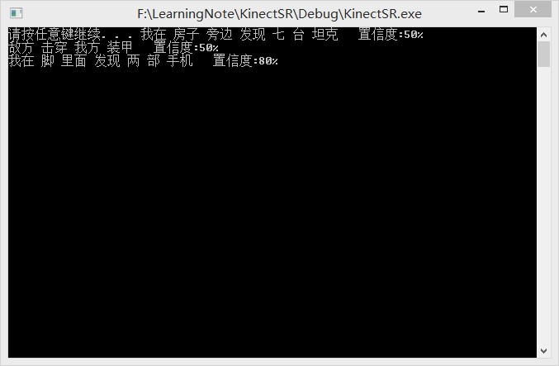

依然是控制台程序，请不要点击X退出程序，而是按任意键退出。

下载地址:[点击这里](http://download.csdn.net/detail/dustpg/7685139)

关于面部识别与可视化手势：

查看SDK时相信大家也看到了，在SDK中还有

Kinect.Face.h

Kinect.VisualGestureBuilder.h

其中“Kinect.VisualGestureBuilder.h”相对应的lib与dll只有x64版本，不知道是微软偷懒还是因为某个特性只能x64能使用，

## Kinect 深度测量技术原理

和其他摄像机一样，近红外摄像机也有视场。Kinect摄像机的视野是有限的，如下图所示：

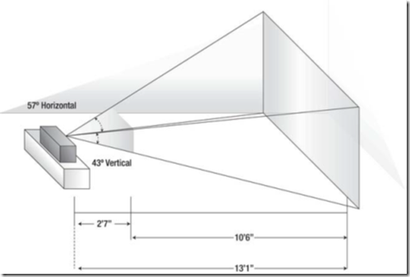

     如图，红外摄像机的视场是金字塔形状的。离摄像机远的物体比近的物体拥有更大的视场横截面积。这意味着影像的高度和宽度，比如640X[**48**](http://www.hqew.com/tech/qtdz/200010160031/1554819.html)0和摄像机视场的物理位置并不一一对应。但是每个像素的深度值是和视场中物体离摄像机的距离是对应的。深度帧数据中，每个像素占16位，这样BytesPerPixel属性，即每一个像素占2个字节。每一个像素的深度值只占用了16个位中的13个位。如下图：

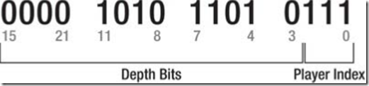

     获取每一个像素的距离很容易，但是要直接使用还需要做一些位操作。可能大家在实际编程中很少情况会用到位运算。如上图所示，深度值存储在第3至[**15**](http://www.hqew.com/tech/dzg/200010140014/756768.html)位中，要获取能够直接使用的深度数据需要向右移位，将游戏者索引(Player Index)位移除。后面将会介绍游戏者索引位的重要性。下面的代码简要描述了如何获取像素的深度值。代码中pixelData变量就是从深度帧数据中获取的short数组。PixelIndex基于待计算像素的位置就算出来的。SDK在DepthImageFrame类中定义了一个常量PlayerIndexBitmaskWidth，它定义了要获取深度数据值需要向右移动的位数。在编写代码时应该使用这一常量而不是硬编码，因为未来随着软硬件水平的提高，Kinect可能会增加能够同时识别人数的个数，从而改变PlayerIndexBitmaskWidth常量的值。

**[html]** [view plaincopyprint?](http://blog.csdn.net/shouhouxiaomuwu/article/details/13017615)

1. Int32 pixelIndex = (Int32)(p.X + ((Int32)p.Y \* frame.Width));
2. Int32 depth = this.depthPixelDate[pixelIndex] **>>** DepthImageFrame.PlayerIndexBitmaskWidth;  Int32 pixelIndex = (Int32)(p.X + ((Int32)p.Y \* frame.Width));Int32 depth = this.depthPixelDate[pixelIndex] >> DepthImageFrame.PlayerIndexBitmaskWidth;

显示深度数据最简单的方式是将其打印出来。我们要将像素的深度值显示到界面上，当鼠标点击时，显示鼠标点击的位置的像素的深度值。第一步是在主UI界面上添加一个TextBlock：

**[html]** [view plaincopyprint?](http://blog.csdn.net/shouhouxiaomuwu/article/details/13017615)

1. **<Window** x:Class="KinectDepthImageDemo.MainWindow"
2. xmlns="http://schemas.microsoft.com/winfx/2006/xaml/presentation"
3. xmlns:x="http://schemas.microsoft.com/winfx/2006/xaml"
4. Title="KinectDepthImage" Height="600" Width="1280" WindowStartupLocation="CenterScreen"**>**
5. **<Grid>**
6. **<StackPanel** Orientation="Horizontal"**>**
7. **<TextBlock** x:Name="PixelDepth" FontSize="48" HorizontalAlignment="Left"  **/>**
8. **<Image** x:Name="DepthImage"  Width="640" Height="480" **></Image>**
9. **</StackPanel>**
10. **</Grid>**
11. **</Window>**

<Window x:Class="KinectDepthImageDemo.MainWindow"

xmlns="http://schemas.microsoft.com/winfx/2006/xaml/presentation"

xmlns:x="http://schemas.microsoft.com/winfx/2006/xaml"

Title="KinectDepthImage" Height="600" Width="1280" WindowStartupLocation="CenterScreen">

<Grid>

<StackPanel Orientation="Horizontal">

<TextBlock x:Name="PixelDepth" FontSize="48" HorizontalAlignment="Left" />

<Image x:Name="DepthImage" Width="640" Height="480" ></Image>

</StackPanel>

</Grid>

</Window>

接着我们要处理鼠标点击事件。在添加该事件前，需要首先添加一个私有变量lastDepthFrame来保存每一次DepthFrameReady事件触发时获取到的DepthFrame值。因为我们保存了对最后一个DepthFrame对象的引用，所以事件处理代码不会马上释放该对象。然后，注册DepthFrame 图像控件的MouseLeftButtonUp事件。当用户点击深度图像时,DepthImage\_MouseLeftButtonUp事件就会触发，根据鼠标位置获取正确的像素。最后一步将获取到的像素值的深度值显示到界面上，代码如下：

**[html]** [view plaincopyprint?](http://blog.csdn.net/shouhouxiaomuwu/article/details/13017615)

1. void kinectSensor\_DepthFrameReady(object sender, DepthImageFrameReadyEventArgs e)
2. {
3. if (lastDepthFrame!=null)
4. {
5. lastDepthFrame.Dispose();
6. lastDepthFrame = null;
7. }
8. lastDepthFrame = e.OpenDepthImageFrame();
9. if (lastDepthFrame != null)
10. {
11. depthPixelDate = new short[lastDepthFrame.PixelDataLength];
12. lastDepthFrame.CopyPixelDataTo(depthPixelDate);
13. depthImageBitMap.WritePixels(depthImageBitmapRect, depthPixelDate, depthImageStride, 0);
14. }
15. }
16. private void DepthImage\_MouseLeftButtonUp(object sender, MouseButtonEventArgs e)
17. {
18. Point p = e.GetPosition(DepthImage);
19. if (depthPixelDate != null && depthPixelDate.Length **>** 0)
20. {
21. Int32 pixelIndex = (Int32)(p.X + ((Int32)p.Y \* this.lastDepthFrame.Width));
22. Int32 depth = this.depthPixelDate[pixelIndex] **>>** DepthImageFrame.PlayerIndexBitmaskWidth;
23. Int32 depthInches = (Int32)(depth \* 0.0393700787);
24. Int32 depthFt = depthInches / 12;
25. depthInches = depthInches % 12;
26. PixelDepth.Text = String.Format("{0}mm~{1}'{2}", depth, depthFt, depthInches);
27. }
28. }

void kinectSensor\_DepthFrameReady(object sender, DepthImageFrameReadyEventArgs e)

{

if (lastDepthFrame!=null)

{

lastDepthFrame.Dispose();

lastDepthFrame = null;

}

lastDepthFrame = e.OpenDepthImageFrame();

if (lastDepthFrame != null)

{

depthPixelDate = new short[lastDepthFrame.PixelDataLength];

lastDepthFrame.CopyPixelDataTo(depthPixelDate);

depthImageBitMap.WritePixels(depthImageBitmapRect, depthPixelDate, depthImageStride, 0);

}

}

private void DepthImage\_MouseLeftButtonUp(object sender, MouseButtonEventArgs e)

{

Point p = e.GetPosition(DepthImage);

if (depthPixelDate != null && depthPixelDate.Length > 0)

{

Int32 pixelIndex = (Int32)(p.X + ((Int32)p.Y \* this.lastDepthFrame.Width));

Int32 depth = this.depthPixelDate[pixelIndex] >> DepthImageFrame.PlayerIndexBitmaskWidth;

Int32 depthInches = (Int32)(depth \* 0.0393700787);

Int32 depthFt = depthInches / 12;

depthInches = depthInches % 12;

PixelDepth.Text = String.Format("{0}mm~{1}'{2}", depth, depthFt, depthInches);

}

}

    有一点值得注意的是，在UI界面中Image空间的属性中，宽度和高度是硬编码的。如果不设置值，那么空间会随着父容器（From窗体）的大小进行缩放，如果空间的长宽尺寸和深度数据帧的尺寸不一致，当鼠标点击图片时，代码就会返回错误的数据，在某些情况下甚至会抛出异常。像素数组中的数据是固定大小的，它是根据DepthImageStream的Enable方法中的DepthImageFormat参数值来确定的。如果不设置图像控件的大小，那么他就会根据Form窗体的大小进行缩放，这样就需要进行额外的计算，将鼠标的在Form中的位置换算到深度数据帧的维度上。这种缩放和空间转换操作很常见，在后面的文章中我们将会进行讨论，现在为了简单，对图像控件的尺寸进行硬编码。

结果如下图，由于截屏时截不到鼠标符号，所以用红色点代表鼠标位置，下面最左边图片中的红色点位于墙上，该点距离Kinect 2.905米，中间图的点在我的手上，可以看出手离Kinect距离为1.221米，实际距离和这个很相近，可见Kinect的景深数据还是很准确的。

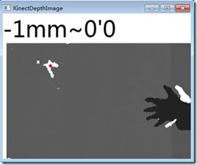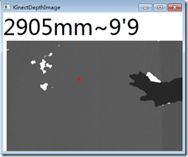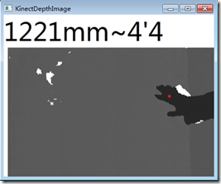

### 深度影像数据直方图

    直方图是统计数据分布的一个很有效的工具。在这里我们关心的是一个景深影像图中深度值的分布。直方图能够直观地反映给定数据集中数据的分布状况。从直方图中，我们能够看出深度值出现的频率以及聚集分组。通过这些信息，我们能够确定阈值以及其他能够用来对图像进行过滤的指标，使得能够最大化的揭示深度影像图中的深度信息。为了展示这一点，接下来我们将会展示一副景深影像数据的直方图，并通过直方图，使用一些简单的技术来过滤掉我们不想要的像素点。

    首先创建一个新的项目。然后根据之前文章中讲的步骤发现和初始化KinectSensor对象来进行深度影像数据处理，包括注册DepthFrameReady事件。在添加实现深度直方图之前，将UI界面更改为如下：

<Window x:Class="KinectDepthHistogram.MainWindow" xmlns="http://schemas.microsoft.com/winfx/2006/xaml/presentation" xmlns:x="http://schemas.microsoft.com/winfx/2006/xaml" Title="MainWindow" Height="800" Width="1200" WindowStartupLocation="CenterScreen"> <Grid> <StackPanel> <StackPanel Orientation="Horizontal"> <Image x:Name="DepthImage" Width="640" Height="480" /> <Image x:Name="FilteredDepthImage" Width="640" Height="480" /> </StackPanel> <ScrollViewer Margin="0,15" HorizontalScrollBarVisibility="Auto" VerticalScrollBarVisibility="Auto"> <StackPanel x:Name="DepthHistogram" Orientation="Horizontal" Height="300" /> </ScrollViewer> </StackPanel> </Grid> </Window>

    创建直方图的方法很简单，就是创建一系列的矩形元素，然后将它添加到名为DepthHistogram的StackPanel元素中，由于DepthHistogram对象的Orientation属性设置为Horizontal,所以这些矩形会水平排列。大多数应用程序计算直方图只是用来进行中间过程处理用，如果想要将直方图展现出来，则需要在绘图上面做些工作。下面的代码展现了如何绘制直方图：

private void KinectDevice\_DepthFrameReady(object sender, DepthImageFrameReadyEventArgs e){ using (DepthImageFrame frame = e.OpenDepthImageFrame()) { if (frame != null) { frame.CopyPixelDataTo(this.\_DepthPixelData); CreateBetterShadesOfGray(frame, this.\_DepthPixelData); CreateDepthHistogram(frame, this.\_DepthPixelData); } }}private void CreateDepthHistogram(DepthImageFrame depthFrame, short[] pixelData){ int depth; int[] depths = new int[4096]; double chartBarWidth = Math.Max(3, DepthHistogram.ActualWidth / depths.Length); int maxValue = 0; DepthHistogram.Children.Clear(); //计算并获取深度值.并统计每一个深度值出现的次数 for (int i = 0; i < pixelData.Length; i++) { depth = pixelData[i] >> DepthImageFrame.PlayerIndexBitmaskWidth; if (depth >= LoDepthThreshold && depth <= HiDepthThreshold) { depths[depth]++; } } //查找最大的深度值 for (int i = 0; i < depths.Length; i++) { maxValue = Math.Max(maxValue, depths[i]); } //绘制直方图 for (int i = 0; i < depths.Length; i++) { if (depths[i] > 0) { Rectangle r = new Rectangle(); r.Fill = Brushes.Black; r.Width = chartBarWidth; r.Height = DepthHistogram.ActualHeight \* (depths[i] / (double)maxValue); r.Margin = new Thickness(1, 0, 1, 0); r.VerticalAlignment = System.Windows.VerticalAlignment.Bottom; DepthHistogram.Children.Add(r); } }}

    绘制直方图时，创建一个数组来存储所有可能的深度值数据，因此数组的大小为4096。第一步遍历深度图像，获取深度值，然后统计深度值出现的次数。因为设置了最高最低的距离阈值，忽略了0值。下图显示了深度值影像的直方图，X轴表示深度值，Y轴表示深度值在图像中出现的次数。

[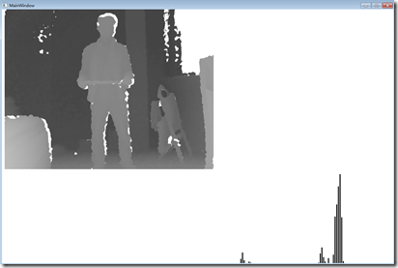](http://images.cnblogs.com/cnblogs_com/yangecnu/201204/201204050120424547.png)[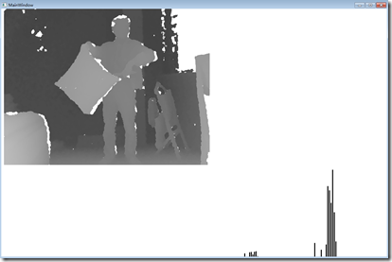](http://images.cnblogs.com/cnblogs_com/yangecnu/201204/201204050120508116.png)

    当站在Kinect前后晃动时，下面的直方图会不停的变化。图中后面最长的几个线条表示墙壁，大约离摄像头3米左右，前面的几个小的线条是人体，大概离摄像头2米左右，下面那副图中，我手上拿了一个靠垫，可以发现直方图与之前的直方图相比发生了一些变化。

这两幅图中，可以看到直方图都集中在两个地方，前面的一小撮和后面的那一大坨。所以根据直方图可以看出，前面那个表示人体，后面那个代表房间的墙壁，在结合一些图像处理技术，就大致可以把人体和背景区分开来了。

### 一些图像处理相关的知识

    本文不打算详细讲解图像处理的相关知识。只是讨论如何获取原始的深度数据，以及理解数据的用途。很多情况下，基于Kinect的应用程序不会对深度数据进行很多处理。如果要处理数据，也应该使用一些类库诸如OpenCV库来处理这些数据。深度影像处理经常要耗费大量计算资源，不应该使用诸如C#这类的高级语言来进行影像处理。

Note： [OpenCV](http://opencv.willowgarage.com/wiki/)(Open Source Computer Vision)库是是一个经常用来处理和计算影像数据的算法类库。这个类库也包含点云库(Point Cloud Library, PCL) 和机器人操作系统(Robot Operating System, ROS)，这些都涉及到了大量的深度数据处理。有兴趣的可以研究一下OpenCV库。

    应用程序处理深度数据目的是用来确定人体在Kinect视场中的位置。虽然Kinect SDK中的骨骼追踪在这方面功能更强大，但是在某些情况下还是需要从深度数据中分析出人物所处的位置。在下节中，我们将会分析人体在深度影像中的范围。在开始之前，有必要了解和研究一下图像处理中常用的一些算法，有时候这些对特征提取非常有帮助。

* 图像处理

阈值处理(Thresholding)

图像分割 (Segmentation)

* 边缘/轮廓探测 (Edge/Contour Detection)

[高斯滤波](http://en.wikipedia.org/wiki/Gaussian_filter)(Gaussian filter)

[Sobel](http://en.wikipedia.org/wiki/Sobel_operator)、[Prewitt](http://en.wikipedia.org/wiki/Prewitt)、Kirsh算子

[Canny](http://en.wikipedia.org/wiki/Canny_edge_detector)算子

[罗伯特](http://en.wikipedia.org/wiki/Roberts_Cross) 算子

* [哈夫变换](http://en.wikipedia.org/wiki/Hough_transform)
* [Blob检测](http://en.wikipedia.org/wiki/Blob_detection)
* [拉普拉斯变换](http://en.wikipedia.org/wiki/Laplacian_of_Gaussian#The_Laplacian_of_Gaussian)
* [Hession](http://en.wikipedia.org/wiki/Hessian_matrix) 算子
* [K均值聚类](http://en.wikipedia.org/wiki/K-means_clustering)

### 深度数据和游戏者索引位

    Kinect SDK具有分析景深数据和探测人体或者游戏者轮廓的功能，它一次能够识别多达6个游戏者。SDK为每一个追踪到的游戏者编号作为索引。游戏者索引存储在深度数据的前3个位中。如[前一篇文章](http://www.cnblogs.com/yangecnu/archive/2012/04/04/2431615.html)讨论的，景深数据每一个像素占16位，0-2位存储游戏者索引值，3-15为存储深度值。7 (0000 0111)这个位掩码能够帮助我们从深度数据中获取到游戏者索引值。幸运的是，SDK为游戏者索引位定义了一些列常量。他们是DepthImageFrame.PlayerIndexBitmaskWidth和DepthImageFrame.PlayerIndexBitmask。前一个值是3，后一个是7。开发者应该使用SDK定义的常量而不应该硬编码3或者7。

[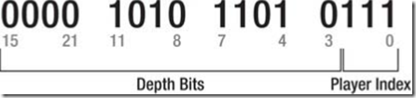](http://images.cnblogs.com/cnblogs_com/yangecnu/201204/201204050120522618.png)

    游戏者索引位取值范围为0~6，值为0表示该像素不是游戏者。但是初始化了景深数据流并没有开启游戏者追踪。游戏者追踪需要依赖骨骼追踪技术。初始化KinectSensor对象和DepthImageStream对象时，需要同时初始化SkeletonStream对象。只有当SkeletonStream对象初始化了后，景深数据中才会有游戏者索引信息。获取游戏者索引信息并不需要注册SkeletonFrameReady事件。

    再创建一个工程来展示如何获取游戏者索引位信息。首先，创建一个新的项目，初始化KinectSensor对象，初始化DepthImageStream和SkeletonStream对象，并注册KinectSensor的DepthFrameReady事件。在UI界面MainWindows.xaml中添加两个Image控件分别取名为RamDepthImage和EnhDepthImage。添加WirteableBitmap对象，代码如下:

<Window x:Class="KinectDepthImagePlayerIndex.MainWindow" xmlns="http://schemas.microsoft.com/winfx/2006/xaml/presentation" xmlns:x="http://schemas.microsoft.com/winfx/2006/xaml" Title="Kinect Player Index" Height="600" Width="1200"> <Grid> <StackPanel Orientation="Horizontal"> <Image x:Name="RawDepthImage" Margin="0,0,10,0" Width="640" Height="480"/> <Image x:Name="EnhDepthImage" Width="640" Height="480"/> </StackPanel> </Grid> </Window>

    下面的代码将有游戏者索引位的数据显示为黑色，其他像元显示为白色。

private void KinectDevice\_DepthFrameReady(object sender, DepthImageFrameReadyEventArgs e){ using (DepthImageFrame frame = e.OpenDepthImageFrame()) { if (frame != null) { frame.CopyPixelDataTo(this.\_RawDepthPixelData); this.\_RawDepthImage.WritePixels(this.\_RawDepthImageRect, this.\_RawDepthPixelData, this.\_RawDepthImageStride, 0); CreatePlayerDepthImage(frame, this.\_RawDepthPixelData); } }}private void CreatePlayerDepthImage(DepthImageFrame depthFrame, short[] pixelData){ int playerIndex; int depthBytePerPixel = 4; byte[] enhPixelData = new byte[depthFrame.Width \* depthFrame.Height \* depthBytePerPixel]; for (int i = 0, j = 0; i < pixelData.Length; i++, j += depthBytePerPixel) { playerIndex = pixelData[i] & DepthImageFrame.PlayerIndexBitmask; if (playerIndex == 0) { enhPixelData[j] = 0xFF; enhPixelData[j + 1] = 0xFF; enhPixelData[j + 2] = 0xFF; } else { enhPixelData[j] = 0x00; enhPixelData[j + 1] = 0x00; enhPixelData[j + 2] = 0x00; } } this.\_EnhDepthImage.WritePixels(this.\_EnhDepthImageRect, enhPixelData, this.\_EnhDepthImageStride, 0);}

运行后，效果如下图，还可以对上面的代码进行一些改进。例如，可以对游戏者所在的像素进行灰度值拉伸，能够绘制出游戏者深度值的直方图，根据直方图可以看出每一灰度级对应的频率。另一个改进是，可以对不同的游戏者给予不同的颜色显示，比如游戏者1用红色表示，游戏者2用蓝色表示等等。[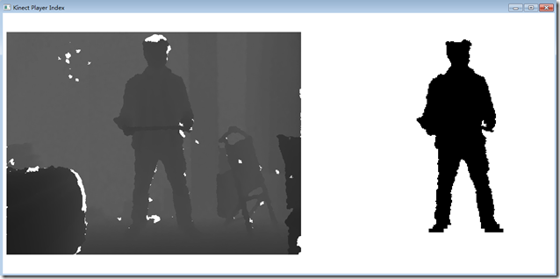](http://images.cnblogs.com/cnblogs_com/yangecnu/201204/20120405012055619.png)

    要注意的是，不要对特定的游戏者索引位进行编码，因为他们是会变化的。实际的游戏者索引位并不总是和Kinect前面的游戏者编号一致。例如， Kinect视野中只有一个游戏者，但是返回的游戏者索引位值可能是3或者4。有时候第一个游戏者的游戏者索引位可能不是1，比如走进Kinect视野，返回的索引位是1，走出去后再次走进，可能索引位变为其他值了。所以开发Kinect应用程序的时候应该注意到这一点。

### 对物体进行测量

    像上篇文章中对深度值测量原理进行讨论的那样，像素点的X，Y位置和实际的宽度和高度并不一致。但是运用几何知识，通过他们对物体进行测量是可能的。每一个摄像机都有视场，焦距的长度和相机传感器的大小决定了视场角。Kinect中相机的水平和垂直视场角分别为57°和43°。既然我们知道了深度值，利用三角几何知识，就可以计算出物体的实际宽度。示意图如下：

[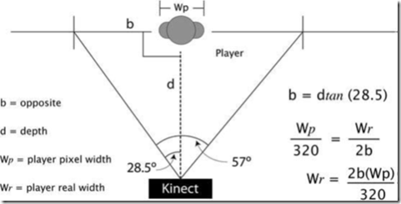](http://images.cnblogs.com/cnblogs_com/yangecnu/201204/201204050121006253.png)

    图中的公式在某些情况下可能不准确，Kinect返回的数据也有这个问题。这个简化的公式并没有考虑到游戏者的其他部分。尽管如此，公式依然能满足大部分的应用。这里只是简单地介绍了如何将Kinect数据映射到真实环境中。如果想得到更好的精度，则需要研究Kinect摄像头的焦距和摄像头的尺寸。

    在开始写代码前，先看看上图中的公式。摄像头的视场角是一个以人体深度位置为底的一个等腰三角形。人体的实际深度值是这个等腰三角形的高。可以将这个等腰三角形以人所在的位置分为两个直角三角形，这样就可以计算出底边的长度。一旦知道了底边的长度，我们就可以将像素的宽度转换为现实中的宽度。例如：如果我们计算出等腰三角形底边的宽度为1500mm，游戏者所占有的总象元的宽度为100，深度影像数据的总象元宽度为320。那么游戏者实际的宽度为468.75mm((1500/320)\*100)。公式中，我们需要知道游戏者的深度值和游戏者占用的总的象元宽度。我们可以将游戏者所在的象元的深度值取平均值作为游戏者的深度值。之所以求平均值是因为人体不是平的，这能够简化计算。计算人物高度也是类似的原理，只不过使用的垂直视场角和深度影像的高度。

    知道了原理之后，就可以开始动手写代码实现了。先创建一个新的项目然后编写发现和初始化KinectSensor的代码，将DepthStream和SkeletonStream均初始化，然后注册KinectSnsor的DepthFrameReady事件。主UI界面中的代码如下：

<Window x:Class="KinectTakingMeasure.MainWindow" xmlns="http://schemas.microsoft.com/winfx/2006/xaml/presentation" xmlns:x="http://schemas.microsoft.com/winfx/2006/xaml" Title="MainWindow" Height="800" Width="1200" WindowStartupLocation="CenterScreen"> <Grid> <StackPanel Orientation="Horizontal"> <Image x:Name="DepthImage" /> <ItemsControl x:Name="PlayerDepthData" Width="300" TextElement.FontSize="20"> <ItemsControl.ItemTemplate> <DataTemplate> <StackPanel Margin="0,15"> <StackPanel Orientation="Horizontal"> <TextBlock Text="PlayerId:" /> <TextBlock Text="{Binding Path=PlayerId}" /> </StackPanel> <StackPanel Orientation="Horizontal"> <TextBlock Text="Width:" /> <TextBlock Text="{Binding Path=RealWidth}" /> </StackPanel> <StackPanel Orientation="Horizontal"> <TextBlock Text="Height:" /> <TextBlock Text="{Binding Path=RealHeight}" /> </StackPanel> </StackPanel> </DataTemplate> </ItemsControl.ItemTemplate> </ItemsControl> </StackPanel> </Grid> </Window>

    使用ItemControl的目的是用来显示结果。方法创建了一个对象来存放用户的深度数据以及计算得到的实际宽度和高度值。程序创建了一个这样的对象数组。他是ItemControl的ItemsSource值。UI定义了一个模板用来展示和游戏者深度值相关的数据，这个模板使用的对象取名为PlayerDepthData。下面的名为ClaculatePlayerSize的方法将作为DepthFrameReady事件发生时执行的操作。

private void KinectDevice\_DepthFrameReady(object sender, DepthImageFrameReadyEventArgs e){ using (DepthImageFrame frame = e.OpenDepthImageFrame()) { if (frame != null) { frame.CopyPixelDataTo(this.\_DepthPixelData); CreateBetterShadesOfGray(frame, this.\_DepthPixelData);  **CalculatePlayerSize(frame, this.\_DepthPixelData);** } }}private void CalculatePlayerSize(DepthImageFrame depthFrame, short[] pixelData){ int depth; int playerIndex; int pixelIndex; int bytesPerPixel = depthFrame.BytesPerPixel; **PlayerDepthData[] players = new PlayerDepthData[6];** for (int row = 0; row < depthFrame.Height; row++) { for (int col = 0; col < depthFrame.Width; col++) { pixelIndex = col + (row \* depthFrame.Width); depth = pixelData[pixelIndex] >> DepthImageFrame.PlayerIndexBitmaskWidth; if (depth != 0) { playerIndex = (pixelData[pixelIndex] & DepthImageFrame.PlayerIndexBitmask) - 1; if (playerIndex > -1) { if (players[playerIndex] == null) { players[playerIndex] = new PlayerDepthData(playerIndex + 1, depthFrame.Width, depthFrame.Height); } players[playerIndex].UpdateData(col, row, depth); } } } } PlayerDepthData.ItemsSource = players;}

    粗体部分代码中使用了PlayerDepthData对象。CalculatePlayerSize方法遍历深度图像中的象元，然后提取游戏者索引位及其对应的深度值。算法忽略了所有深度值为0的象元以及游戏者之外的象元。对于游戏者的每一个象元，方法调用PlayerDepthData对象的UpdateData方法。处理完所有象元之后，将游戏者数组复制给名为PlayerDepthData的ItemControl对象的数据源。对游戏者宽度高度的计算封装在PlayerDepthData这一对象中。

    PlayerDepthData对象的代码如下：

class PlayerDepthData { #region Member Variables private const double MillimetersPerInch = 0.0393700787; private static readonly double HorizontalTanA = Math.Tan(57.0 / 2.0 \* Math.PI / 180); private static readonly double VerticalTanA = Math.Abs(Math.Tan(43.0 / 2.0 \* Math.PI / 180)); private int \_DepthSum; private int \_DepthCount; private int \_LoWidth; private int \_HiWidth; private int \_LoHeight; private int \_HiHeight; #endregion Member Variables #region Constructor public PlayerDepthData(int playerId, double frameWidth, double frameHeight) { this.PlayerId = playerId; this.FrameWidth = frameWidth; this.FrameHeight = frameHeight; this.\_LoWidth = int.MaxValue; this.\_HiWidth = int.MinValue; this.\_LoHeight = int.MaxValue; this.\_HiHeight = int.MinValue; } #endregion Constructor #region Methods public void UpdateData(int x, int y, int depth) { this.\_DepthCount++; this.\_DepthSum += depth; this.\_LoWidth = Math.Min(this.\_LoWidth, x); this.\_HiWidth = Math.Max(this.\_HiWidth, x); this.\_LoHeight = Math.Min(this.\_LoHeight, y); this.\_HiHeight = Math.Max(this.\_HiHeight, y); } #endregion Methods #region Properties public int PlayerId { get; private set; } public double FrameWidth { get; private set; } public double FrameHeight { get; private set; } public double Depth { get { return this.\_DepthSum / (double)this.\_DepthCount; } } public int PixelWidth { get { return this.\_HiWidth - this.\_LoWidth; } } public int PixelHeight { get { return this.\_HiHeight - this.\_LoHeight; } } public string RealWidth { get { double inches = this.RealWidthInches;return string.Format("{0:0.0}mm", inches \* 25.4);} } public string RealHeight { get { double inches = this.RealHeightInches;return string.Format("{0:0.0}mm", inches \* 25.4);} } public double RealWidthInches { get { double opposite = this.Depth \* HorizontalTanA; return this.PixelWidth \* 2 \* opposite / this.FrameWidth \* MillimetersPerInch; } } public double RealHeightInches { get { double opposite = this.Depth \* VerticalTanA; return this.PixelHeight \* 2 \* opposite / this.FrameHeight \* MillimetersPerInch; } } #endregion Properties}

    单独编写PlayerDepthData这个类的原因是封装计算逻辑。这个类有两个输入点和两个输出点。构造函数以及UpdateData方法是两个输入点。ReadlWith和RealHeight两个属性是两个输出点。这两个属性是基于上图中的公式计算得出的。公式使用平均深度值，深度数据帧的宽度和高度，和游戏者总共所占有的象元。平均深度值和所有的象元是通过参数传入到UpdateData方法中然后计算的出来的。真实的宽度和高度值是基于UpdateData方法提供的数据计算出来的。下面是我做的6个动作的不同截图，右边可以看到测量值，手上拿了键盘用来截图。

[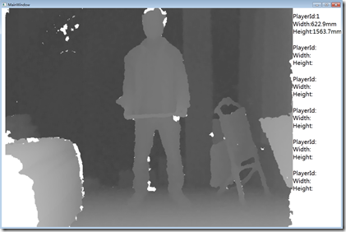](http://images.cnblogs.com/cnblogs_com/yangecnu/201204/201204050121125522.png)[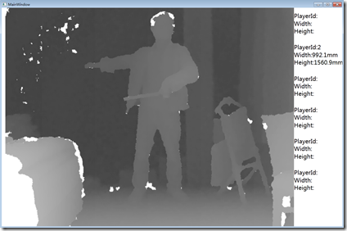](http://images.cnblogs.com/cnblogs_com/yangecnu/201204/201204050121226973.png)

[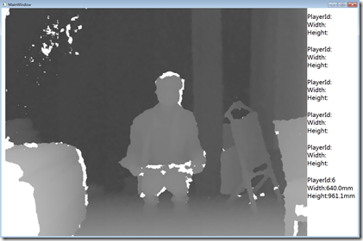](http://images.cnblogs.com/cnblogs_com/yangecnu/201204/201204050121303050.png)[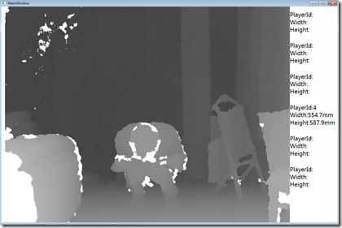](http://images.cnblogs.com/cnblogs_com/yangecnu/201204/201204050121442088.png)

[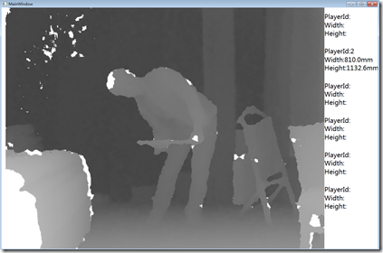](http://images.cnblogs.com/cnblogs_com/yangecnu/201204/201204050122006533.png)[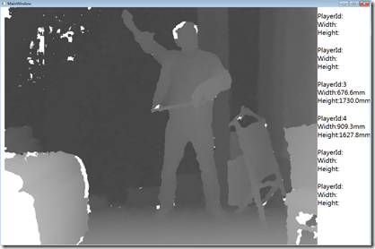](http://images.cnblogs.com/cnblogs_com/yangecnu/201204/201204050122121101.png)

    以上测量结果只是以KinectSensor能看到的部分来进行计算的。拿上图1来说。显示的高度是1563mm，宽度为622mm。这里高度存在偏差，实际高度应该是1665左右，可能是脚部和头部测量有误差。以上代码可以同时测量6个游戏者，但是由于只有我一个人，所以做了6个不同的动作，截了6次图。还可以看到一点的是，如上面所讨论的，当只有一个游戏者时，游戏者索引值不一定是从1开始，从上面6幅图可以看出，进出视野会导致游戏者索引值发生变化，值是不确定的。

### .深度值图像和视频图像的叠加

    在之前的例子中，我们将游戏者所属的象元用黑色显示出来，而其他的用白色显示，这样就达到了提取人物的目的。我们也可以将人物所属的象元用彩色表示，而将其他部分用白色表示。但是，有时候我们想用深度数据中游戏者所属的象元获取对应的彩色影像数据并叠加到视频图像中。这在电视制作和电影制作中很常见，这种技术叫做绿屏抠像，就是演员或者播音员站在绿色底板前，然后录完节目后，绿色背景抠出，换成其他场景，在一些科幻电影中演员不可能在实景中表演时常采用的造景手法。我们平常照证件照时，背景通常是蓝色或者红色，这样也是便于选取背景颜色方便抠图的缘故。在Kinect中我们也可以达到类似的效果。Kinect SDK使得这个很容易实现。

Note:这是现实增强的一个基本例子，现实增应用非常有趣而且能够获得非常好的用于体验。许多艺术家使用Kinect来进行现实增强交互时展览。另外，这种技术也通常作为广告和营销的工具。

    前面的例子中，我们能够判断哪个像素是否有游戏者。但是这个只能对于景深数据使用。不幸的是，景深数据影像的象元不能转换到彩色影像中去，即使两者使用相同的分辨率。因为这两个摄像机位于Kinect上的不同位置，所以产生的影像不能够叠加到一起。就像人的两只眼睛一样，当你只睁开左眼看到的景象和只睁开右眼看到的景象是不一样的，人脑将这两只眼睛看到的景物融合成一幅合成的景象。

    幸运的是，Kinect SDK提供了一些方法来方便我们进行这些转换，这些方法位于KinectSensor对象中，他们是MapDepthToColorImagePoint，MapDepthToSkeletonPoint，MapSkeletonPointToColor和MapSkeletonPointToDepth。在DepthImageFrame对象中这些方法的名字有点不同(MapFromSkeletonPoint,MapToColorImagePoint及MapToSkeletonPoint)，但功能是相似的。在下面的例子中，我们使用MapDepthToColorImagePoint方法来将景深影像中游戏者所属的象元转换到对应的彩色影像中去。细心的读者可能会发现，没有一个方法能够将彩色影像中的象元转换到对应的景深影像中去。

     创建一个新的工程，添加两个Image对象。第一个Image是背景图片。第二个Image是前景图像。在这个例子中，为了使景深影像和彩色影像尽可能的接近，我们采用轮询的方式。每一个影像都有一个Timestamp对象，我们通过比较数据帧的这个值来确定他们是否足够近。注册KinectSensor对象的AllFrameReady事件，并不能保证不同数据流产生的数据帧时同步的。这些帧不可能同时产生，但是轮询模式能够使得不同数据源产生的帧能够尽可能的够近。下面的代码展现了实现方式:

private KinectSensor \_KinectDevice;private WriteableBitmap \_GreenScreenImage;private Int32Rect \_GreenScreenImageRect;private int \_GreenScreenImageStride;private short[] \_DepthPixelData;private byte[] \_ColorPixelData;private bool \_DoUsePolling;

private void CompositionTarget\_Rendering(object sender, EventArgs e){ DiscoverKinect(); if (this.KinectDevice != null) { try { using (ColorImageFrame colorFrame = this.KinectDevice.ColorStream.OpenNextFrame(100)) { using (DepthImageFrame depthFrame = this.KinectDevice.DepthStream.OpenNextFrame(100)) {  **RenderGreenScreen(this.KinectDevice, colorFrame, depthFrame);** } } } catch (Exception) { //Do nothing, because the likely result is that the Kinect has been unplugged. } }}private void DiscoverKinect(){ if (this.\_KinectDevice != null && this.\_KinectDevice.Status != KinectStatus.Connected) { UninitializeKinectSensor(this.\_KinectDevice); this.\_KinectDevice = null; } if (this.\_KinectDevice == null) { this.\_KinectDevice = KinectSensor.KinectSensors.FirstOrDefault(x => x.Status == KinectStatus.Connected); if (this.\_KinectDevice != null) { InitializeKinectSensor(this.\_KinectDevice); } }}private void InitializeKinectSensor(KinectSensor sensor){ if (sensor != null) { sensor.DepthStream.Range = DepthRange.Default; sensor.SkeletonStream.Enable();  **sensor.DepthStream.Enable(DepthImageFormat.Resolution640x480Fps30); sensor.ColorStream.Enable(ColorImageFormat.RgbResolution1280x960Fps12);** DepthImageStream depthStream = sensor.DepthStream; this.\_GreenScreenImage = new WriteableBitmap(depthStream.FrameWidth, depthStream.FrameHeight, 96, 96, PixelFormats.Bgra32, null); this.\_GreenScreenImageRect = new Int32Rect(0, 0, (int)Math.Ceiling(this.\_GreenScreenImage.Width), (int)Math.Ceiling(this.\_GreenScreenImage.Height)); this.\_GreenScreenImageStride = depthStream.FrameWidth \* 4; this.GreenScreenImage.Source = this.\_GreenScreenImage; this.\_DepthPixelData = new short[this.\_KinectDevice.DepthStream.FramePixelDataLength]; this.\_ColorPixelData = new byte[this.\_KinectDevice.ColorStream.FramePixelDataLength]; if (!this.\_DoUsePolling) { sensor.AllFramesReady += KinectDevice\_AllFramesReady; } sensor.Start(); }}private void UninitializeKinectSensor(KinectSensor sensor){ if (sensor != null) { sensor.Stop(); sensor.ColorStream.Disable(); sensor.DepthStream.Disable(); sensor.SkeletonStream.Disable(); sensor.AllFramesReady -= KinectDevice\_AllFramesReady; }}

    以上代码有三个地方加粗。第一地方引用了RenderGreenScreen方法。第二个和第三个地方我们初始化了彩色和景深数据流。当在两个图像之间转换时，将彩色图形的分辨率设成景深数据的两倍能够得到最好的转换效果。

    RenderGreenScreen方法中执行实际的转换操作。首先通过移除没有游戏者的象元创建一个新的彩色影像。算法遍历景深数据的每一个象元，然后判断游戏者索引是否有有效值。然后获取景深数据中游戏者所属象元对应的彩色图像上的象元，将获取到的象元存放在象元数组中。代码如下：

private void RenderGreenScreen(KinectSensor kinectDevice, ColorImageFrame colorFrame, DepthImageFrame depthFrame){ if (kinectDevice != null && depthFrame != null && colorFrame != null) { int depthPixelIndex; int playerIndex; int colorPixelIndex; ColorImagePoint colorPoint; int colorStride = colorFrame.BytesPerPixel \* colorFrame.Width; int bytesPerPixel = 4; byte[] playerImage = new byte[depthFrame.Height \* this.\_GreenScreenImageStride]; int playerImageIndex = 0; depthFrame.CopyPixelDataTo(this.\_DepthPixelData); colorFrame.CopyPixelDataTo(this.\_ColorPixelData); for (int depthY = 0; depthY < depthFrame.Height; depthY++) { for (int depthX = 0; depthX < depthFrame.Width; depthX++, playerImageIndex += bytesPerPixel) { depthPixelIndex = depthX + (depthY \* depthFrame.Width); playerIndex = this.\_DepthPixelData[depthPixelIndex] & DepthImageFrame.PlayerIndexBitmask; if (playerIndex != 0) { colorPoint = kinectDevice.MapDepthToColorImagePoint(depthFrame.Format, depthX, depthY, this.\_DepthPixelData[depthPixelIndex], colorFrame.Format); colorPixelIndex = (colorPoint.X \* colorFrame.BytesPerPixel) + (colorPoint.Y \* colorStride); playerImage[playerImageIndex] = this.\_ColorPixelData[colorPixelIndex]; //Blue playerImage[playerImageIndex + 1] = this.\_ColorPixelData[colorPixelIndex + 1]; //Green playerImage[playerImageIndex + 2] = this.\_ColorPixelData[colorPixelIndex + 2]; //Red playerImage[playerImageIndex + 3] = 0xFF; //Alpha } } } this.\_GreenScreenImage.WritePixels(this.\_GreenScreenImageRect, playerImage, this.\_GreenScreenImageStride, 0); }}

    PlayerImage位数组存储了所有属于游戏者的彩色影像象元。从景深数据对应位置获取到的彩色影像象元的大小和景深数据象元大小一致。与景深数据每一个象元占两个字节不同。彩色影像数据每个象元占4个字节，蓝绿红以及Alpha值各占一个字节，在本例中Alpha值很重要，它用来确定每个象元的透明度，游戏者所拥有的象元透明度设置为255(0xFF)不透明而其他物体则设置为0，表示透明。

    MapDepthToColorImagePoint方法接受景深象元位置以及深度值，返回对应的对应彩色影像中象元的位置。剩下的代码获取游戏者在彩色影像中的象元并将其存储到PlayerImage数组中。当处理完所有的景深数据象元后，代码更新Image的数据源。运行程序后，需要站立一段时间后人物才能够显示出来，如果移动太快，可能出来不了，因为景深数据和彩色数据不能够对齐，可以看到任务轮廓有一些锯齿和噪声，但要处理这些问题还是有点麻烦的，它需要对象元进行平滑。要想获得最好的效果，可以将多帧彩色影像合称为一帧。运行程序后结果如下图，端了个键盘，人有点挫：

## Kinect常用类库介绍

### Coding4FunKinectToolkit介绍

Codrng4FunKrnectTookit源类库为Krnect for WindowsSDK提供了一系列的扩展方法．既

有基于WPF框架的，也有基于WinForm框架的．本书将着重介绍基于WPF框架的扩展。在官网下载Coding4FunKinectToolkit，然后用添加引用的方法将"Coding4Fun.Kinect.Wpf-dII"添加到工程中，最后在代码头中添加对命名空间的引用，这样就可以调用库中的扩展方法了

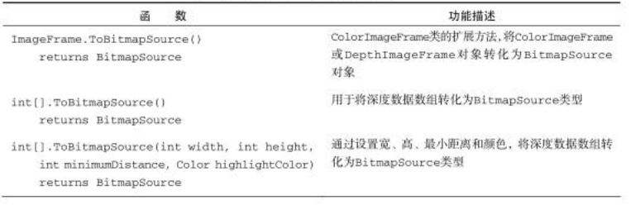

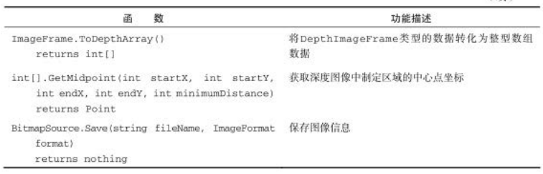

### Kinect类库

KinectToolbox项目主页上把自己定位为一个基于Kinect For Windows SDK的辅助开发工具

集。其最主要的功是为Kinect开发供一些常用的识别过程，比人体静态识别、定点轨迹

识别（手势识别）、语音识别以及辅助调试等。其中的每种识别都可以分为算法识别和模板识别。即通过识别函数和模板数据加以辨别。Kinect开发者可以使用这个类跳过识别过程，将重点放在其他核心功能上，从而节省开发成。同时它提供的辅助调试功能也极为强大，可以直接在WPF画布上绘骨骼图、骨骼帧记录，调整俯、仰角等。相关源代码及讨论可以查看此项目主页http://kinecttoolbox.codeplex.com